Рідна Віра

Волхв Світовит Пашник

МІТОЛОГІЧНІ ТАЇНИ ЛІТОПИСІВ

Запоріжжя
Року Божого 7534 (2026)
Пашник Світовит Дмитрович
Мітологічні таїни літописів. – Запоріжжя: Рідна Віра, 7534 (2026). – 88 с.

Видається: 2016-2026.

Використані малюнки: Сонцеслава Крижанівського, Валерія Войтовича та ін.

Зв'язок:

Голова РВ Світовит Пашник:
068-643-93-28, 066-153-71-79; pashnyk@ukr.net

Добродійні внески на розвиток Рідної Духовності
Картка ПриватБанк: 4149 6090 4162 1329
Картка Monobank: 4441 1144 6569 7371

Інтернет-сторінки РВ:
Рідна Віра - http://svit.in.ua
Академія РВ - http://ridnovir.in.ua
Сварга - https://svarga.dp.ua
Громада "Полум'я Роду" - http://yaro.dp.ua
Блог РВ - http://rpkolo.blogspot.com
Група в FB - https://www.facebook.com/groups/rpkolo
Група в FB - https://www.facebook.com/groups/svitloroda
Канал Youtube - https://www.youtube.com/@Svitovyt
Рідна Віра на Telegram - https://t.me/ridna_vira
Чи впевнені ви, що історичні події, подані в літописах, відбувалися саме так, як їх описано? У цій книжці розкриваються мітологічні сюжети, які були використані авторами-монахами як для прикраси історичних подій, так і з повчальною метою сповідників юдо-євангельської віри. Літописці могли звертатися до давніх вірувань і мітологічних мотивів, елементи яких ми спробуємо простежити та проаналізувати. Не всі аспекти цієї проблематики вдалося висвітлити в межах одного дослідження, тому роботу буде продовжено. Запрошуємо стежити за наступними публікаціями.*
Передмова...........................................................................................  Чи ходив Андрій Первозваний Дніпром?......................................  Кий, Щек Хорив та їхня сестра Либідь..........................................  В пошуках мітологічних образів правителів Києва Аскольда, Діра Олега та Ігоря…………………………………...  Про загибель князя Святослава Ігоровича................................  Князь Володимир і хрещення Русі….......................................…..  Битва Святополка Окаянного з Борисом та Глібом.................. | 4  6  17  28  40  54  80

Змiст

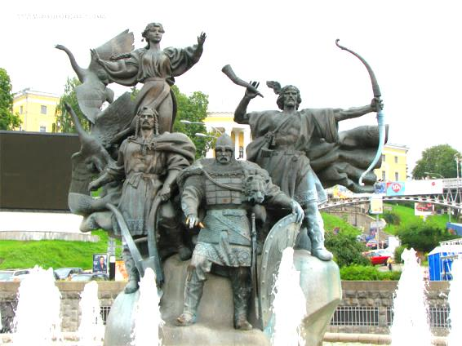
Передмова*

В ранніх літописах простежується активне використання мітологічних сюжетів. Переважна більшість істориків сприймає їх як відображення реальних подій давнини. Водночас у багатьох фрагментах виразно проглядаються міто-обрядові мотиви, які ми спробуємо виокремити, провести паралелі з подібними розповідями інших народів і розглянути елементи обрядів, пов'язані із солярною символікою в річному календарному колі.
Завдання цього дослідження полягає у виокремленні мітологічних сюжетів із загального тексту "Повісті временних літ", які, ймовірно, були введені літописцями з метою художнього увиразнення історичної оповіді, незалежно від того, чи мали описані події реальне підґрунтя.
Микола Котляр зазначав, що "в літописи систематично і широко проникали твори східнослов'янського фольклору... Вчені вважають, що "Повість врем'яних літ" і попередні їй літописні зводи використовували в якості джерел багато народних переказів і легенд. Це взагалі характерно для ранньосередньовічних історичних творів багатьох народів." [2, 6,10].
"Іван Франко небезпідставно вважав, – пише Валерій Шевчук, – що найдавніший літопис – це своєрідне зібрання поетичних текстів, переплавлених мовою історії, і зробив спробу ті тексти реставрувати." [4, 18].
Інші дослідники також порушували питання про достовірність окремих частин початкового літопису. Наведемо деякі з їхніх міркувань, щоб окреслити спектр наукових підходів до цієї проблеми.
Дан Берест у книзі "Літописні непорозуміння" зазначає про незліченні зауваження науковців, дослідників староруських літописів, про хибність викладу тих чи інших історичних подій у "Повісті". Літописні непорозуміння були внесені церковниками, бо саме вони були авторами усіх літописів. Не забуваймо, що літописці були в першу чергу ревними охоронцями юдо-христосівської релігії, тому їхні вчинки були підпорядковані ідеологічним настановам, які правдами і неправдами утверджувалася на Русі. Розповсюдження хибних поглядів на "Повість", як на письмове джерело давньоруської літописної спадщини, зумовлене христосівською доктриною, буцімто христосівство принесло на Русь писемну культуру і взагалі зумовило прогресивні тенденції державотворення й розвитку давньоруської спільноти. Але в дійсності все відбувалося навпаки, адже жидо-христосівська язичницька релігія була примітивною і суто варварською релігією у порівнянні з побутуючою на Русі праотчою релігією русичів під назвою Православ'я. [див. 1, 7].
Олексій Толочко звертає увагу, що літописець, який писав "Повість временних літ" в ХІІ ст. не міг знати про події за 200 років до нього, але у нього на руках були три договори Русі з Візантією. Це йому дало три дати, три імені – кістяк, довкола якого він нарощував "м'ясо" оповіді. Якщо був князь Олег, від імені якого підписано договір, – отже він ходив на Візантію й переміг її. Якщо ж якийсь Ігор теж підписував подібний договір, а візантійські хроніки згадують і про його похід на Константинополь, то він теж – великий воїн і підкорювач. Те саме зі Святославом. А далі йдуть дивні збіги: кожен із цих трьох князів помирає наступного ж року після того, як підписав угоду з Візантією. Договір Олега датовано 911 роком, а 1912-го він помирає, Ігор: 944 року підписує, 945-го помирає. Святослав: відповідно, 971-го та 972 року. Так сталося тому, що літописець більше відомостей про князів не мав, окрім договорів із греками, тому заповнював прогалини на свій розсуд. [див. 3].
Ми ж спробуємо визначити, де були зроблені мітологічні вставки. Складається враження, що літопис формувався в середовищі, де поєднувалися історичні перекази та художньо-символічні елементи. Подібне поєднання характерне і для інших пам'яток давньої духовної культури, зокрема для "Велесової книги", "Голубиної книги", билин та інших творів, пов'язаних із традицією Русі.
Варто зазначити, що мітологічні паралелі часто є очевидними. Деякі дослідники на догоду релігійним організаціям намагаються віднайти історичну основу в міфологічних сюжетах. Що тут дивуватися з наших вчених, коли подібні суперечки тривають і в світовій науці. Особливо тут відзначилися дослідники Біблії, які часто підробляють історичні і археологічні факти. Їх не турбує, що "історичні" персонажі мають імена і функції давніх Богів.
У цій праці ми прагнемо окреслити власну позицію та звернути увагу на образне мислення давніх часів, яке могло суттєво вплинути на форму й зміст літописної традиції.
Література:
- Берест Дан. Літописні непорозуміння. Історичні статті. – http://pravoslavu.narod.ru.
- Котляр Н.Ф. Древняя Русь и Киев в летописных преданиях и легендах. – К.: Наукова думка, 1986. – 160 с.
- Толочко О.П. Київська Русь на початку Х століття: як "викручувався" літописець (інтерв'ю з О. Толочко) / Країна. – №119. – 26.04.2012. – http://gazeta.ua/articles/432914.
- Шевчук В.О. Мисленне дерево. – К.: ЦК ЛКСМУ "Молодь", 1989. – 360 с.
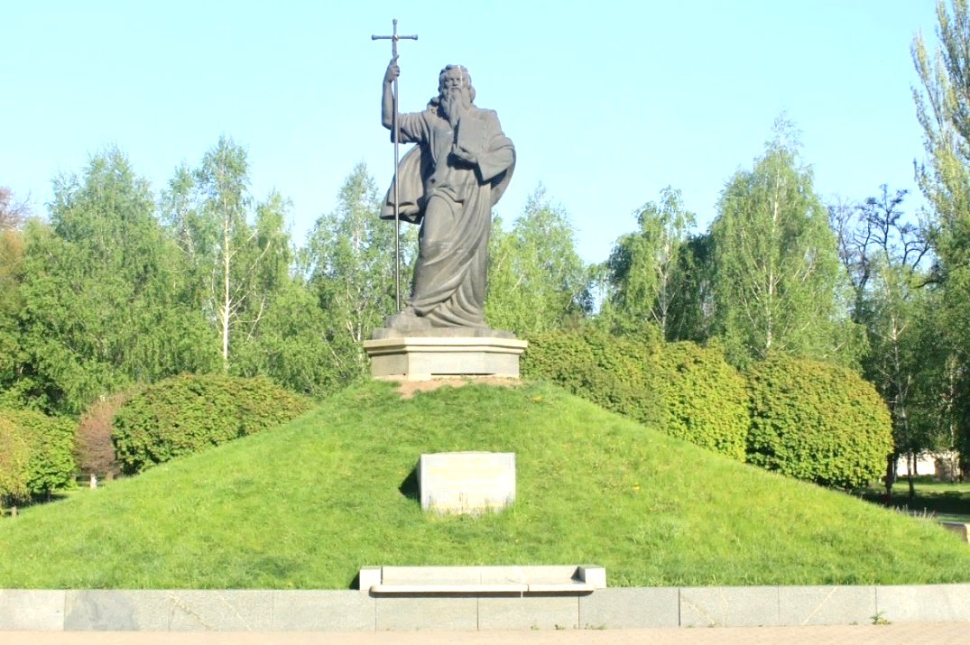

Пам'ятник Андрію Первозваному в Запоріжжі

Чи подорожував Андрій Первозваний Дніпром?*

Одним із суттєвих елементів культурної спадщини в Україні є збереження світоглядних основ наших Предків, які впливають на сучасне життя нашого народу. Для нас важливо визначити, що є проявом нашої самобутності, а що – привнесеним із чужини.
Звісно, усі народи світу мали культурний взаємообмін – це стосувалося і світоглядних уявлень. Щось вкоренилося на нашій землі й набуло національного характеру, а щось і досі тяготить – сприяє відтоку духовної та матеріальної сили. Тому ми маємо бути зацікавленими у формуванні саме рідних святощів, що духовно збагачують наш народ.
На самобутність народу впливало все, що його оточувало: історія, місце проживання, звичаї, промисли, побут, творчість, мова... Все це формує особливості національної віри.
Світоглядні уявлення та мітологія різних народів досить близькі, однак відрізняються віровченнями, що виникали через різні тлумачення світу. Однією з ключових ознак віри є формування спільноти однодумців, які вибудовують своє життя навколо спільних ідей. Тому для кожного народу, що створив або прагне державу важливо сформувати національну ідею, яка працюватиме на благо спільноти.
Держава має бути зацікавлена у формуванні власної системи духовних цінностей, що допомагає її сповідникам знаходити своє місце, як у природному середовищі, так і серед інших народів. Така Віра посилюється, через ушанування рідних святинь і формування культу обраного Богом народу на своїй священній Землі.
Був час нав'язування Русі чужої юдо-євангельської віри. Для її звеличення був запропонований мітологічний образ апостола Андрія Первозваного, який наче приніс на Русь віровчення від Ісуса Христоса. Для державної влади того часу було важливо підпорядкувати свідомість мешканців Русі до чужої віри, видаючи її за рідну. Тому сталася підміна давніх мітологічних персонажів новими образами зі схожими функціями.
Людям і зараз продовжують брехати, причому роблять це не тільки церковники, а й особи з науковими званнями, задовольняючи релігійні потреби чужої для нас віри. Одні для "красного слівця" аби показати значимість нашого краю, бо його освятив сам апостол Андрій. Інші, посилаючись тільки на легенду про подорож Андрія Дніпром в "Повісті врем'яних літ", доводять, що це вже історичний факт. І постають в Україні храми і пам'ятники цьому апостолу, ставлячи в його заслуги не тільки хрещення, а й взагалі виникнення життя на наших "пустощах". А самим вірянам не забувають нагадувати, що ця "святість" прийшла до нас із самого Ізраїлю, наче своєї й не мали.
Візьмемо і ми на себе місію прояснити людям, кого ж дійсно приховали від нас за образом Андрія Первозваного. У цій статті розглядаються мітологічні та символічні аспекти апостола й проводиться їх порівняння з різними віруваннями.

Легенди з літопису
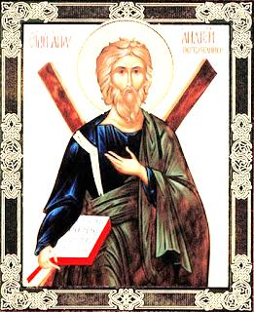
Михайло Сєряков зазначає, що наприкінці ХІ ст. культ св. Климента як небесного патрона Русі почав поступово витіснятися культом апостола Андрія. За часів Володимира Мономаха літопис було відредаговано, внаслідок чого в ньому з'явився образ апостола Андрія як першого вчителя і покровителя Русі. [див. 16, 139, 365].
Наведемо уривок із "Повісті врем'яних літ":
"Як ото говорили, коли Андрій учив у Синопі і прийшов у [город] Корсунь, він довідався, що од Корсуня близько устя Дніпрове. І захотів він піти в Рим, і прибув в устя Дніпрове, і звідти рушив по Дніпру вгору, і за приреченням божим прийшов і став під горами на березі.
А на другий день, уставши, сказав він ученикам своїм, які були з ним: "Бачите ви гори сі? Так от, на сих горах возсіяє благодать божа, і буде город великий, і церков багато воздвигне бог". І зійшов він на гори сі, і благословив їх, і поставив хреста. І, поклонившись богу, він спустився з гори сеї, де опісля постав Київ, і рушив по Дніпру вгору. І прибув він до словен, де ото нині Новгород, і, побачивши людей, тут сущих, – який їхній обичай, і як вони миються і хвощуться, – здивувався їм. І пішов він у Варяги, і прибув у Рим... побувши в Римі, прийшов у Синоп".
Автор перекладу літопису Леонід Махновець зазначає, що "відомості про цю легендарну подорож Андрія на Русь є і в грецьких апокрифах про діяння апостола." [див. 10, 3,4]. Дослідників дивує маршрут подорожі, адже ходив Андрій у Рим якимось манівцями навколо Європи.

Інші легенди
Окрім літописного свідчення, існують численні народні перекази про апостола Андрія, який нібито подорожував Дніпром і дістався Києва, а далі – острова Валаама в Ладозькому озері. Вважається, що на тому острові було колись головне святилище Велеса і Перуна. Все це є трансформація прадавніх мітів Подніпров'я про Індру-Андру [див. 21, 266], тому немає ніяких підстав вважати події, що пов'язані з ап. Андрієм історичними.
Відомий краєзнавець, археолог, етнограф і фольклорист Яків Новицький подає наступні легенди про Андрія Первозваного:
І. Лису гору далеко видно і з степу і з плавень. Веселе місце! Глянеш відтіль – як на долоні все: і Дніпро, і плавні, і слободи. На цій горі скрізь пісчані кучугури та ями, мов кріпость яка! В однім місці єсть криниця, – то, кажуть старі люди, викопав якийсь пустельник Андрій Первозванний. В старі годи тут були пущі великі, і він собі молився... (Записане в с. Підстепне (Царицин Кут)).
II. Давно діло було. Їхав в Київ св. Андрій Первозванний Дніпром. Їхав він один як палець, їхав та й пристав каючком до Лисої гори. Зійшов на гору, глянув – коли кругом ліс, степ та могили, і ні єдиної душі. Гарно, каже, тут, та жалко, що людей нема. І став молиться. Захотілось йому пить, а від Дніпра одійшов далеченько. Спустився з кучугур у ліс, копнув під деревом, і полилась вода. Обіклав він ту криницю камінцями і сказав: "Буде колись з неї пить мир хрещений". Пішов тоді до каючка, сів і помахав веслом на пороги.
Над цією криницею тепер стоїть зруб, і святять воду що году на весняного Григорія. Вода в криниці дуже цілюща і найбільш помага від очей. (Записане в с. Розумівка). [12, 28-30].

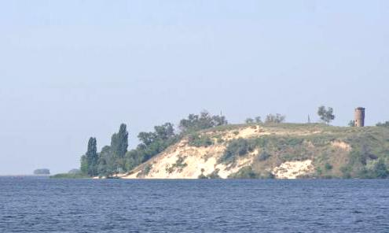

Лиса гора в с. Лисогірка Запорізького р-ну

Розглянемо деякий символізм, який зберігається в народній традиції на підсвідомості. "Один як палець" – це чоловічий прутень, виступає асоціація з (В)Одіном, який, як і Петро (брат Андрія), був розіп'ятий стрімголов. "Та й пристав каючком до Лисої Гори" – пристати до берега означає одружитися; гори, як і могили, є символом вагітності Матері-Землі; каюк, окрім човна, ще означає кінець, смерть, тобто фалосу-човну настане каюк. Слід зазначити, що свято ап. Андрія 30 листопада символізує його смерть, а саме дійство андріївських вечорниць відповідає весільному обряду (див. розділ про календар). "Захотілося йому пити… спустився з кучугур в ліс, копнув під деревом – і полилася вода. Обіклав він ту криницю камінням" – перегукується з Індриком, що чистить джерела з "Голубиної Книги". Криниця з водою – сталий символічний замінник жіночого статевого органу [8, 30]. А копати криницю означає статеві стосунки між чоловіком та жінкою, каміння може символізувати чоловіче сім'я. Окрім копання криниці, статеві стосунки символізує посадка рослин або дерев – входження коріння в землю, а сам садок виступає в народній творчості місцем кохання [див. 4]. Дерево – це центральний світовий стовп, який розділяє Небо і Землю, і з цього поділу починається дуальний космос. Дерево символізує фалос. [16, 35,36]. Одним із образів Світового Дерева є восьмикінцевий хрест, що позначає тримірність світу: Праву, Яву і Наву.

Образ криниці і лопати можна побачити на Триглаві. Середній зуб, разом із нижньою частиною (ядро) – це заступ і символ чоловічого прутня, а двозуб – це криниця і жіноче лоно. [15, 10].
Хотілося б зазначити, що цих криниць (часто вже зниклі), як і Лисих гір Андрія Первозваного виявилося кілька. Не будемо торкатися тих, що не на Дніпрі, а серед відомих: Лиса гора в с. Лисогорка Запорізького району та Лиса гора в м. Нікополь (Новопавлівка). Звідки він і гріб до Дніпрових порогів, щоправда з Нікополя досить далеко, але ж дуже хочеться...
Так ще однією згадкою про Андрія Первозваного нас порадував Дмитро Яворницький у книзі "Дніпрові пороги", пишучи про мис Манастирко супроти Ненаситця, посилаючись на свідчення російського академіка Василя Зуєва: "Відкіля дано таке ім'я цьому рогові невідомо; у простого люду багато славного про нього кажуть. Мені казали насамперед, звичайно, з поваги до цього рогу, що святий Андрій Первозваний, їдучи до Києва, жив на ньому кілька часу, а щоб запевнити в святості цього місця, показують і хрести з червоного шиферу, не місцевого каменю, які часто находять під водою в кам'яних розколинах; показують на камені різні ямки, де буцімто ступав той святий, де готував собі їжу тощо. І справді, такі шиферові хрести знаходять проміж каміннями. Опріч того, варто уваги для природознавця те, що між камінням трапляються також шматки скам'янілого дерева – сосни; чи вони місцеві, чи їх звідкіля принесла вода, дамо волю про те думати іншим, а мені останнє здається більш вірогідним, бо більшої кількості скам'янілих таких дерев тут ще не находили, хоча запорізькі історики й запевняють, що тутешні місця в старовину були порослі лісами". [23, 29].
Піднімаємося ще вище Дніпром і ось маємо вже легенду, що записана в селі Головківка Чигиринського району: "Святий апостол та його учні, пройшовши жаркими шляхами Дикого поля, наближалися до Холодного Яру. Вийшли вони на найвище місце, з якого вже й Дніпро-Борисфен виднівся, та й зупинилися відпочити і помилуватись краєвидом цього місця райського. А літо на той час спекотне було, що й річки пересихали. Та не носив із собою Святий Андрій Первозваний баклажки з водою. Було як захочуть люди води попити, то вдарить Андрій Первозваний своїм посохом об землю, з того місця і потече джерело з холодною та смачною водою. До того ж вода у такому джерелі була ще й цілющою, бо Бог давав ту воду святу. Ось і цього разу вдарив Святий апостол посохом і потекла з-під кручі жива вода. Стали люди селитись поряд з джерелом і примічати, що коли поп'є хвора людина води з джерела, то одужує, до життя повертається. З того часу і почали його називати "Живуном". [373, 80-81].
І без Києва теж не обійдемося. Михайло Грушевський приводить легенду "Море під Києвом", що переповідана І. Трусевичем в збірці київських переказів:
"Ви, мабуть, знаєте з писаного, що місце, де тепер пливе Дніпро і вся Полтавська губернія – все се було вкрите морем. З далеких країв приїздили купці кораблями до Києва, Продавали різні дорогі товари і за те платили київському князеві десятину. З сих десятин збудовано церкву, що на пам'ять того потім дістала й назву "Десятинної". Коли св. Андрій прийшов до Києва і застромив хрест на горі, де тепер стоїть Андріївська церква, то все море сплило на низ. Одначе частина його зосталась і сховалась під Андріївською горою. Коли потім збудували тут церкву, то під престолом відкрилось джерело. Тепер щороку дають з скарбу багато тисяч рублів – купувати клоччя і смолу, і ним затримують воду, що тече відти. Кожне найменше зрушення збільшує натиск води відти. От чому в Андріївській церкві нема дзвонів: при першім ударенні вода залила б не тільки Київ, а й усю Полтавську, Київську і Чернігівську губернію, Вар.: "Нехай би тільки поставили дзвіницю та задзвонили – от, наприклад, як дзвониться на "Христос Воскресе", то скрита вода залляла б не тільки сам Київ, але й усю Полтавську губернію, – бо від першого зрушення уся б гора трісла." [6, 204].
З цих свідчень можна з впевненістю сказати, що ап. Андрія пов'язували з водною стихією і можливістю нею управляти. Мешканці інших районів, теж раді показувати, де проходив і що робив апостол Андрій і, звісно, обов'язково вам покажуть криницю, власноруч ним викопану. Обмежимося вже приведеними прикладами.

Голубина книга
Аналогічне водне божество нижнього світу ми бачимо в "Голубиній книзі" – збірнику східно-слов'янських народних духовних віршів кінця XV – початку XVI століття. Михайло Сєряков пише, що в "Голубиній книзі" є один образ, який відразу ж впадає в очі всім дослідникам, які знайомі з індуською мітологією. Йдеться про Індру. Хоча в різних варіантах його ім'я може більш-менш значно варіюватися (Індрік, Виндрік, Белояндріх, Кондрик, Авандрій, Андруг, Єдинорог, Едінор), проте вихідним для більшості його позначень є корінь "індра". Переважна більшість варіантів руського вірша малюють Індру як підземного звіра, тісно пов'язаного з водами:
Ходит он по подземелью,
Пропущает реки, кладязи студеные.
Живет он во святой горе,
Пьет и ест во святой горе.
Куды хочет идет по подземелью,
Как солнушко по поднебесью,
Потому же у нас Индрик зверь всем зверям отец.
Той же самий образ відтворюється і з ім'ям Єдинорога:
Живет Единорог – во Святой горы,
он проход имеет по подземелью;
прочищает все ключи неточные.
Когда единорог-зверь поворотится,
воскипят ключи все подземельные:
потаму единорог-зверь всем зверям зверь. [16, 310-311].

Ірано-індійська мітологія
Так як мітологічний образ Андрія, як божества, досить відомий серед різних народів, приведемо основні вірування.
Слов'янська позиція Індри тотожна іранській, де Андра представляє нижній світ девів і виступає злим духом на противагу агурам. Це позиція богів вважається більш первісною. І лише в Індії деви з асурами міняються місцями [19, 339-340]. Ця зміна позицій внесла деяку плутанину у розуміння функцій стародавнього Бога.
Вважають, що ведичний пантеон найбільше вшановував Індру – Бога грому і блискавки, одночасно – бог-воїн, покровитель всесвіту, гроза демонів. Йому присвячено до 250 гімнів. [1, 45].
Історик та археолог Юрій Шилов зазначає, що дубина-ваджра, що стала знаряддям перетворення світу, виявляє схожість з бичим фалосом, а іноді ототожнюється із самим биком. Індра розколює нею первісний пагорб-скелю Валу і випускає із нього "чотири потоки" космічних вод, проміні новорічного Сонця та вогонь-Агні, це дає початок нового світу, його воскресінню. [22, 289].
Індолог Степан Наливайко переповідає космогонічний міт про битву Індри з Врітрою: "Битва між богами-девами та їхніми старшими братами-асурами відновлюється на початку кожного Нового року. Ця битва вважається запорукою суспільної і світової гармонії. Деви й асури – дві половинки Всесвіту, своєрідна єдність протилежностей. Усесвіт повний, довершений, коли ці дві половинки вкупі. Асури пов'язуються з первісними водами і хаосом, з яких через космогонічний акт, яким є подолання Врітри, твориться впорядкований, налагоджений світ…
Індра завдав Врітрі смертельного удару ваджрою. Води заполонені в череві змія, нестримно ринули до моря, все довкола забуяло. [11, 157].
Степан Наливайко пише: "Саме внаслідок цієї битви Індра вивільнив води, що їх доти стримував Врітра. Дехто з дослідників вважає, що чимало індійських мітів було створено на берегах Дніпра. Насамперед, міт про битву Індри з Врітрою, якого пов'язують із Дніпровими порогами. Врітра означає Загата, Перешкода." [11, 78].
З повідомлень дослідників стає зрозуміло, що основний міт про Індру формувався саме біля Дніпрових порогів. І острів Хортиця, як важливий об'єкт Запорожжя, мав відігравати одну із основних образотворчих засобів в цьому мітові.

Острів Хортиця
З легендою, що подав Новицький, можна пов'язати образ острова Хортиця, як величезного каючка. Вважають, що назва острова пов'язана із Хорсом – слов'янським Богом Місяця. А відповідно Місяць часто ототожнюється із човном. [13, 116].
Одна з назв священного острова – Інтрський [24, 104]. Острів Хортич (літописна назва) виступає як човен-прутень, що перевозить Індру-яйце (могила), стоїть напроти жіночого лона, вхід до яких перегороджує Воротар-Врітра у вигляді порогів. Тоді північний кінець острова, річище "Січові Ворота" має пряму вказівку на сечу, що відповідно витікає з прутня. Хай не ображає це порівняння, бо аналогічно водяний корінь "дн" пов'язаний з Богами Адонаєм, Адонісом, Одіном, які уособлюють чоловічий прутень, а одночасно і чоловічу войовничу силу. Звідти ж виходить і насіння, що могло позначитись білими кольорами на каміннях у вигляді піни або посліду птахів, що там гніздяться.
Чоловічий прутень може ототожнюватися з конем, образи яких часто ставили і на човнах. Після швидкої їзди морда коня вкривається піною. Англійською мовою слово "horse" означає "кінь" і, як бачимо, відповідає нашому Богові Хорсові. Фалічний острів розсікає річку Дніпро на дві частини, тому він є січовиком, звідки могла виникнути назва "Січ". [13, 116, 125].
З англійської еnter означає вхід, а префікс inter- з латині означає перебування поміж, періодичність дії, скасування, знищення; а "інтервенція" – проходження, втручання [18, 288]. Це дуже нам нагадує шлюбний обряд збиття "вінка" дівчини. Ці слова вказують на ознаки фалічного символу, так що їх тотожність з Індрою очевидна. Тому й колода, якою пробивали ворота городища часто виготовлялася як чоловічий прутень.
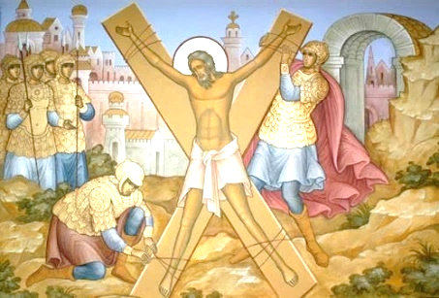
Нагадуємо, що у слов'янській мітології Індра є нижнім втіленням Перуна-громовержця, на зразок іранського Андри – найбільшого демона. Велесова Книга називає його Інтра, Індра, Інітра, Ондер (Вергунець), Нідра: "То бо Магура співає пісню свою до січі. А та Птиця од Інітра іде, бо Нітро [*Індра] був і прибуде до віку. Інтра сам, який дав Паруну свою бронь [*зброю], аби той да верг її до землі. І да прибуде яровень і йшов до лунки" [3, ВК,6г], "Се бо Ондера маємо, який є інший Парунець". [3, ВК,30].
Тому не дивно, що Індра-Андрій, як мітологічний герой, шанувався нашими предками русами, які зберігали віками розповіді про його подвиги. А потім ці легенди були використані новоявленою чужою вірою і прилаштовані, як і багато інших мітів, обрядів, символів для свого користування аби наблизитися до народних традицій.

Інші символи
Розглянемо державний герб Русі-України. На Триглаві (Тризубі) Інтра символізує Яйце в нижній частині (нутро – нітра [3, ВК,8(27)]), а Перун – перо у верхній частині середнього зуба. В Індії netra – "око", що відповідає його формі на Триглаві, а фалос є однооким. [3, 157-158]. В календарній системі низ Триглава при східній орієнтації позначає осінній або вечірній період – Сонце, що заходить. Яйце символізує Індру, а весь середній зуб – фалічну булаву. Яйце виступає також вмістилищем – це ведичний Валу. В середині яйця перевернута п'ятикінцева зірка – символ людини, що висить стрімголов. Яйце обернено гострим кінцем на схід – своєрідний човен. [13, 126].
Андрій з грецької перекладають як мужній та сильний, що вказує на чоловічу силу прутня. Апостол Андрій є братом Симона-Петра (камінь). Андрій і Петро були рибалками [2, 4,18]. Риба в мітології є знаком фалоса і ототожнюється з чоловічим запліднюючим началом [7, 57], в народних сороміцьких піснях риба є художнім образом чоловічого статевого органу [20, 4].

Кам'яна булава.
Маріупольський могильник, неоліт
Андрія розіп'яли на косому хресті. Символ косого хреста може позначати фалос чи нижній світ. Юрій Шилов зазначає, що фалічна ваджра Індри також уявлялася переважно у вигляді хреста. Форма навершя булави з Маріупольського могильника витікає з вогневої солярної і небесної символіки хреста і може уподібнюватися зародку, який наближується до яйця. [22, 289].

Календарна обрядовість
Свято Андрія-Індри припадає на 30 листопада, за церковним календарем – це день кончини ап. Андрія. В обрядодійстві відображається битва між Індрою і Врітрою, що відомі в індуській мітології, їх там уособлюють відповідно пан Коцюбинський і пан Калитинський. Коцюбинський має спочатку відтанцювати навколо косого андріївського хреста, що викладається з коцюби і рогача, потім сідає на коцюбу, як на коня і, здійснюючи еротичні рухи, під'їжджає до Калити у вигляді твердого круглого коржа з діркою посередині (символ жіночого лона [5, 37]), яку охороняє Калитинський. Коцюбинський має без допомоги рук підстрибнути і вкусити Калиту. [17, 251-252]. Коцюба-кінь асоціюється з фалосом [5, 37], а піч, куди заходить коцюба, – давній символ плідної жінки [4, 58]. Як в цьому святі, так і в подальших: Наума (Новий Змій), Варвари (Вечірня Зоря), Сави (Сивий Місяць), Миколая (Санта Клаус, Дід Мороз, Велес), який має явні форми чоловічого прутня (червоний одяг, міхур, сиву бороду) просліджується весільна обрядовість, а разом із тим статеві стосунки між чоловіком та жінкою. [див. 14]. Вхід чоловічого прутня в лоно жінки рівнозначний заходу в потойбічний світ, тобто смерті, що підтверджує кончину Андрія, який безумовно мав воскреснути, щоб знову вступити у битву зі Змієм і творити Новий Світ.
Висновки
З огляду на наведений матеріал автор доходить висновку, що біблійній персонаж Апостол Андрій є калькою з більш давніх божеств різних народів. І можливо мітологічний сюжет про битву Індри з Врітрою створився саме в районі острова Хортиця і Дніпрових порогів, де особливо виразно проглядаються природні символічні образи.
Водночас подібні сюжети виникали й в інших регіонах, адже кожен народ творив власну систему мітологічних уявлень і знаходив відповідники знаменитим мітологічним подіям. Для нас важливо знати, що ми не обділені мітотворчістю і маємо свого давнього Бога, що опікувався водною стихією і був символом плодючості. Для сучасних дослідників важливо розуміти багатство місцевої мітотворчості та її роль у формуванні духовної культури.
Література:
- Аляєв Г.Є., Горбань О.В., Мешков В.М. Лекції з релігієзнавства: Навчальний посібник. – К.: Українсько-фінський інститут менеджменту і бізнесу, 1996. – 144 с.
- Біблія або книги святого письма старого і нового заповіту / переклад Огієнко І. –К.: ВБФ "Східноєвропейська гуманітарна місія", 2016. – 1360 с.
- Велесова Книга / Упор., перек., ком. С.Д. Пашник. – Запоріжжя: Руське Православне Коло, 7525 (2017). – 192 с.
- Виженко О.Є. Україна кохання. Фольклорне дослідження. – К.: Деркул, 2005. – 280 с.
- Гаврилюк Е. Еротичні імплікації рослинної символіки в українській календарній обрядовості / Студії з інтегральної культурології. Ритуал. Спец. вип. "НЗ". – Львів. – № 2. – 1999. – С. 32-55.
- Грушевський М.С. Історія української літератури: В 6 т. 9 кн. – К., 1994. – Т. 4. – Кн. 2. Либідь, 1994. – 320 с.
- Жуйкова М. Номінація смерті та архаїчне мислення / Студії з інтегральної куртурології. Thanatos. Спец. вип. "НЗ". – Львів. - № 1. – 1996. – С. 28-62.
- Ігнатенко І. Чоловіче тіло у традиційній культурі українців. – Харків: Клуб сімейного дозвілля, 2016. – 224 с.
- Кузик Б.М., Білошапка В.В. Головківка – серце Холодного Яру. – Чигирин: ДП друкарня Діа-плюс ВАТ ОФДП, 2004. – 373 с.
- Літопис руський / Пер. з давньорус. Л.Є.Махновця. – К.: Дніпро, 1989. – 591 с.
- Наливайко С.І. Таємниці розкриває санскрит. – К.: Вид. центр "Просвіта", 2000. – 288 с.
- Новицкий Я.П. Народная память о Запорожье: Предания и рассказы, собранные в Екатеринославщине. 1875–1905 г. – Рига: Спридитис, 1990. – 118 с.
- Пашник С.Д. Духовне значення Хортиці // Матеріали Міжнародної науково-практичної конференції "Основи теорії військової справи та бойових мистецтв", м. Запоріжжя, 20 квітня 2007 р. – Запоріжжя, 2007. – 112-128.
- Пашник С.Д. Руський Православний Календар. – Запоріжжя.: Руське Православне Коло, 7525 (2017). – 172 с.
- Пашник С.Д. Триглав. – Запоріжжя.: Руське Православне Коло, 7525 (2017). – 24 с.
- Серяков М. Рождение Вселенной. Голубиная книга. – Москва: Яуза, Эксмо, 2005. – 576 с.
- Скуратівський В.Т. Дідух: Свята українського народу. – К.: Освіта, 1995. – 272 с.
- Словник іншомовних слів / За ред. О.С.Мельничука. – К.: Гол. ред. укр. рад. енцик. АН УРСР, 1975. – 776 с.
- Токарев С.А. Религия в истории народов мира. – М.: Политиздат, 1986. – 576 с.
- Українські сороміцькі пісні / Упоряд., передмова М.М.Красикова. – Харків: Фоліо, 2003. – 287 с.
- Шилов Ю.О. Брама Безсмертя. – К.: Журн. "Український Світ", 1994.
- Шилов Ю.О. Прародина ариев. История, обряды, мифы. – К.: Синто, 1995. – 744 с.
- Яворницький Д.І. Дніпрові пороги: Альбом фотографій з географічно-історичним нарисом. – Харків: Держвидав України, 1928. – 122 с.
- Яворницький Д.І. Історія Запорозьких козаків: У 3 т. – К.: Наук. думка, 1990-1991. – Т.1. – 592 с.
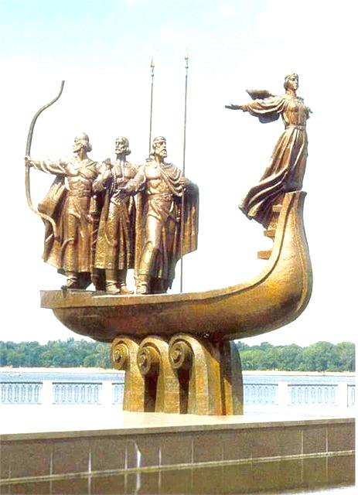

Кий, Щек, Хорив та їхня сестра Либідь*

Легендарна розповідь про засновників Києва братами Києм, Щеком і Хоривом та їхньою сестрою Либідь має мітологічне підґрунтя. Про це писали багато дослідників. Водночас є науковці, які вважають цю подію історичною й намагаються вписати її в реальний історичний процес. Звісно, інколи історична особа могла обростати легендами, наближеними до образу божества, або навіть отримувати його ім'я. Однак скудність історичних відомостей про цю подію ускладнює таке тлумачення. Натомість ми підкріпимо мітологічну версію прикладами зі світогляду та символізму наших предків.
Звернемося до літопису "Повість временних літ" (ПВЛ), щоб скласти повніше уявлення про цю легенду та її персонажів:
"Коли ж поляни жили особно і володіли родами своїми, – бо й до сих братів існували поляни і жили кожен із родом своїм на своїх місцях, володіючи кожен родом своїм, – то було [між них] три брати: одному ім'я Кий, а другому – Щек, а третьому – Хорив, і сестра їх – Либідь. І сидів Кий на горі, де нині узвіз Боричів, а Щек сидів на горі, яка нині зветься Щековицею, а Хорив – на третій горі, од чого й прозвалася вона Хоривицею. Зробили вони городок [і] на честь брата їх найстаршого назвали його Києвом. І був довкола города ліс і бір великий, і ловили вони [тут] звірину. Були ж вони мужами мудрими й тямущими і називалися полянами. Од них ото є поляни в Києві й до сьогодні.
Інші ж, не знаючи, говорили, ніби Кий був перевізником, бо тоді коло Києва перевіз був з тої сторони Дніпра. Тому [й] казали: "На перевіз на Київ". Коли б Кий був перевізником, то не ходив би він до Цесарограда. А сей Кий княжив у роду своєму і ходив до цесаря. Не знаємо, [щоправда, до якого], а тільки про те відаємо, що велику честь, як ото розказують, прийняв він од [того] цесаря,– котрого я не знаю, [як не знаю] і при котрім він цесарі приходив [туди].
А коли він вертався назад, [то] прийшов до Дунаю І вподобав місце, і поставив городок невеликий, і хотів [тут] сісти з родом своїм. Та не дали йому ті, що жили поблизу. Так що й донині називають дунайці городище те – Києвець. Кий же повернувся у свій город Київ. Тут він і скончав живоття своє. І два брати його, Щек і Хорив, і сестра їх Либідь тут скончалися." [9, 4-6].
Подібний сюжет міститься і у Велесовій Книзі (ВК), де додається образ отця Ора (Арій, Ірій, Єрей, Орій), у якого були ці ж самі троє синів. Окрім того, легенда з ВК подає, що прийшли ці слов'янські роди з інших земель через голод: "Стали ті слов'яни вельми скудними, і животи кормити нічим не імали. І рекли Ірію-отцю: "Веди нас вон". І рек Ірій: "Се я є на вас із синами своїми". І рекли йому ті: "Подлегнемо". І йшли з Києм, Щеком і Хоравом, трьома синами Ірьовими, іншу землю глядати. І з того почався рід слов'ян аж до днесь." [1, ВК,38а]; "І пішли всі і синів троє од Орія. Були ті Кий, Пащек і Горовато, откуди три славні племена істекли." [1, ВК,4г].
Брати у ВК виступають з трохи розхожими іменами, але близькими, це якраз дасть нам можливість ширше пояснити значення імен легендарних осіб. Отець Ор в "Повість врем'яних літ" не зазначений, проте у Велесовій Книзі він виступає мітологічним уособленням весняного Сонця або того, що сходить, тобто є близьким до образу Ярила [1, 163].
Якщо у Повісті всі брати і сестра перебувають у одному місці на різних горах, то ВК каже нам про розселення племен на чолі з братами, що має під собою створення окремих слов'янських народів, які збереглися донині – зокрема чехи та хорвати: "І там рече отчий Глас Аріїв трьом синам ділитися на три роди і йти до полудня і до западання Сонця. А то були Кий, Щек і Хорив. І так поділили скот, пішли в інші землі три роди, та сіли всяк до гмиті своєї. А Кий, бо речуть, ставив град, і тому ім'я дано єсь Київ." [1, ВК,31]; "Се бо Ор-отець іде перед нами, і Кий веде за Русь, і Щеко веде племена свої, а Хорев хорви свої." [1, ВК,36а].
Кияни стали основою для русичів: "І там Кий утворив град Київ. І се скопище: поляни, деревляни, кривичі, ляхове на кущу руському. І стали русичі." [1, ВК,33]; "Кий бо усівся в Києві, і тому ми підлягли, і з ним до цього Русь будуємо." [1, ВК,7з]; "Кий утвердив наш град, який обжили славні роди інші." [1, ВК,15б]. Як бачимо Кий тут єдиноправно володіє пагорбами на Дніпрі, хоч назви гір Хоривиці і Щекавиці досі присутні в Київській топоніміці.
Аналогічну легенду про отця і трьох братів ми зустрічаємо в "Великій хрониці про Польщу, Русь і їх сусідів ХІ–ХІІІ ст.", де у владики панонців Пана було три сина Лех, Рус і Чех, які помножилися у роді і володіли трьома королівствами, лехітів, русів і чехів-богемців. Звісно, що лехіти мали найбільшу владу в цій імперії, бо складений літопис саме поляками-лехітами. [4, 52].
Сестра Либідь у Велесовій Книзі не згадується, замість неї є син Кия Лебедян: "І се Кий умре за третім десятком літ владичництва нами. І по сьому був син Лебедян, іже се речився Славер, і той живе двадцять літ. А по тому був Верен з Великограддя – також двадцять. І по тому Сережень – десять і остальні." [1, ВК,36б]. Але це не означає повну відсутність подібного жіночого мітологічного персонажу, щоб нагадувала нам птаху лебідь. За своїм ім'ям і деякими ознаками Либідь може ототожнюватися з птахом смутку з Велесової Книги, яка віщує біду, втрати на полі бою: "Да не встане Обідоносиця Дажбовим внукам, які же в яругах ворогів дбали". [1, ВК,7б]. Зі схожим ім'ям Богиня згадується в "Слові о полку Ігоревім", вона постає в образі лебедя: "Встала Обіда в силах Даждьбожа внука, вступила бідою на землю Трояню, заплескала лебединими крильми на синім морі біля Дону, плещучи, збудила жирні времена." [17].
Один із ранніх дослідників ПВЛ В. Татіщев вважав Кия вигаданим персонажем: "Про володарів хоч Нестор і каже, начебто перший був Кий, але це явно треба вважати за вигадку для закриття наведення давності, яке відрізняється тим, що Київ був дуже давно... Це явно, що за відсутності древніх відомостей і від незнання імені (засновника Києва) вигадано." [8, 18].
Аналогічно Микола Карамзін поставив під сумнів існування братів: "Може бути, що Кия і братів його ніколи насправді не існувало, і що вигадка народна перетворила назву місць, які невідомо від чого походять, в назви людей." [7, 49]. Хоч ці дослідники не вірили в існування Кия, але і не запропонували вирішення цієї проблеми на основі образності даного мітологічного персонажу.
Історик Микола Котляр приводить цікавий свідчення з пізнього літопису: "В одному з них зустрічаємо приклад об'єднання сюжетів переказу про Кия, Щека і Хорива і відомої за ПВЛ легенди про відвідання мітичним апостолом Андрієм київських висот: "Кий же і Щек і Хорив сотворив град в ім'я брата свого старійшого на горі, де благословив святий апостол Андрій, і нарікли ім'я граду тому Київ". Тут збережений, – далі продовжує дослідник, – характернійша ознака народного переказу: намагання за будь-яку ціну підтвердити його справжність, чому в даному випадку послугувала спроба локалізувати територію створення Києва посиланням на легенду про встановлення хреста Андрієм на місці майбутнього стольного граду. Разом із тим перед нами літературна обробка фольклорного матеріалу "Повісті времяних літ". Насправді, Андрій (навіть якщо вірити в його існування) ніколи не був в Подніпров'ї." [8, 22].
Приведемо ще один цікавий і не дуже зрозумілий для дослідників уровок з Велесової Книги. Подаємо автентичний текст для звірення: "І поставі пєрвѣє родъ слвєнъ млбіщє во грду інді Кііву, єжє рєчєнь єсть Кіів. А в колѣ єму сѣліті імє ся." [1, ВК,38а]. Переклад за Борисом Яценком: "І поставив вперше рід слов'ян молебище в граді Індікиєві, який названий Київ. І в колі його селитися стали." [2, 72]. "Індікиєві" деякі дослідники використали як вказівку на зв'язок з Індією. Галина Лозко випраляє: "десь в граді Києві", посилаючись на В. Даля: інді – інший, інда – так що, інно – навіть, іногде – десь. [3, 308].
На нашу думку, в цьому уривку мова йде про якийсь об'єкт пов'язаний з назвою "кий", наприклад: переправи чи пристані (тут вписується Кий-перевізник); огорожа з київ (палиць); місця, де знаходиться символ влади – кий, тобто стольний град.
Але найбільш вірогідно на пагорбі стояв хрест-щогла, яка могла слугувати як священним знаком на Мольбищі, а також бути астрономічним знаряддям для виміру положення Сонця, які ставили на Лисих горах. А від цього об'єкту-Кия град отримав назву Київ. Тут стає доречною легенда про ап. Андрія, який встановив на горах хреста: "А на другий день, уставши, сказав він ученикам своїм, які були з ним: "Бачите ви гори сі? Так от, на сих горах возсіяє благодать Божа, і буде город великий, і церков багато воздвигне Бог". І зійшов він на гори сі, і благословив їх, і поставив хреста. І, поклонившись Богу, він спустився з гори сеї, де опісля постав Київ, і рушив по Дніпру вгору." [9, 3].
Переправа апостола Андрія, який за походженням був рибалкою, на човні підкреслює особливе значення плавзасобу у давніх віруваннях. Тому вважається, що храми будувалися у вигляді корабля [20, 216]. Самі вітрила з образом Сонця (Ісус Христос – теж символізує Сонце) розпиналися на щоглі-кию і давалися вітрам на жертву. Хоругви також мають в основі хрест-щоглу. Тому можемо припустити, що мольбище на Київській горі мало вигляд великого човна. Якщо розглядати трьох братів засновників Києва, то Хорив – корма (кермо) човна, це образ храму-гори, Щек – носова частина, що слугувала відкритою площадкою для спостережень, а Кий – щогла.
Микола Котляр вважав, що в XI ст. в Новгороді зародилася легенда, яка була покликана розвінчати Кия, позбавивши його княжого звання, де він зазначений перевізником через Дніпро чи звіроловом. Нащо Нестор-літописець заперечив і привів докази його знатності, бо Кий ходив до цесаря. [8, 20]. Ми ж не будемо відкидати цю легенду, бо вона дає образну функцію Кия.
Санскритолог Степан Наливайко теж підтверджує зв'язок перевізника і князя: "... саме через свій князівський статус Кий не тільки міг, а й мусив мати справу з човном, бо човен відігравав важливу роль в уявленнях, віруваннях і обрядах давніх слов'ян." Дослідник повідомляє, що Костянтин Багрянородний (Х ст.) назвою Самбатас озвучує Київ, ім'я Самбатас мав батько антського князя Хільбудія, про якого в VI ст. пише Прокопій Кесарійський. В санскриті слово samba означає "кий, жезл, скіпетр", водночас це і назва громової стріли, ваджри – зброї Індри. Від samba в санскриті утворене й sambin – "веслувальник, човняр". [11, 533, 534].
Борис Рибаков пише: "Академік Н.Я. Марр звернув: увагу на разючу подібність руської літописної легенди про заснування Києва із записом у вірменській "Історії Тарона", написаної Зенобом Глаком в VIII столітті. Там є легенда, яка не має ніякого відношення до історії Вірменії, штучно вставлена в канву давніх вірменських подій, але вона повністю збігається з київським переказом: три брата – Куар (Кий), Мелтей і Хореван (Хорив) – засновують три міста в країні Палуні (Поляни), а через деякий час брати створюють ще місто на горі Керкей, де був простір для полювання і велика кількість трав і дерев, і ставлять там двох язичницьких ідолів." [15, 37-38]. Рибаков вважав, що вірмени запозичили цю легенду у русів, але деякі дослідники вважають її самостійною і шукають у давній Вірменії відповідні міста.
Мелтея, як і Щека, ототожнюють зі Змієм. За тримірним розподілом корабля Щек – вигнута носова частина у вигляді Змія. Або, як це бачимо на грецьких суднах, попереду яких малювалися очі, передня частина позначає щоки, або за іншим варіантом імені Пащек – пащу, пащеку. [1, 179].
Знайдемо місце і для Либеді, думаємо, що її образ стояв на кінці човна, як оберіг у вигляді птахи лебедя. Георгій Шаповалов зазначає, що іноді в моделях суден різних народів обидві їх сторони прикрашені головами птахів з подовженнями, як у лебедя або качки. А над середньою частиною човна, зверху, на рівні голів завжди розташований символ сонця у вигляді диска [20, 110, 191]. Весь човен теж можна ототожнювати з водоплавним птахом. Ще, як варіант, Либідь може позначати воду. В Києві з півдня протікає невеличка річка Либідь, яка впадає в Дніпро. Південніше від неї знаходиться ще одна Лиса Гора Києва. За переказом раніше вона називалася Дівичою [19, 35].
Краєзнавець Петро Семілєтов посилаючись на свідчення вважав, що городок Либеді мав бути на цій Дівич-горі: "Сестра ж їх Либідь над річкою Либіддю свої облоги положивши, там же і город на пагорбі високому згородила від свого імені Либідь."; "Сестра їх Лебідь побудувала біля річки Лебедя на високому пагорбі Лебедин". [16, 355].
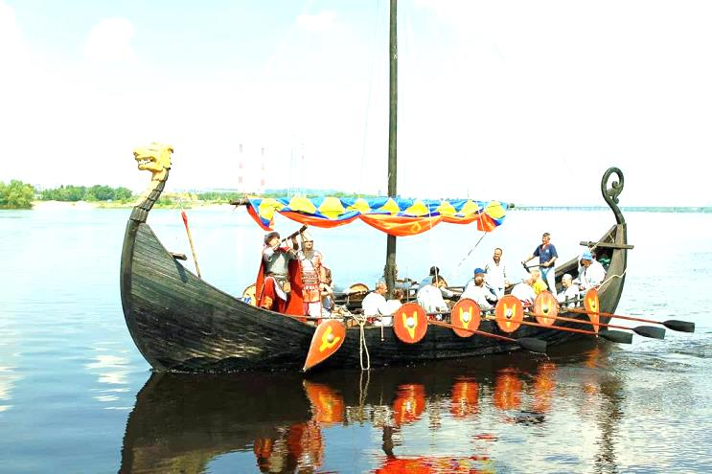
Як варіант човни могли мати форму дракона: на носі – голову, а позаду – закручений хвіст. Подивимося на реконструкцію човнів такої форми на світлинах.
Припускаємо, що в культових комплексах у вигляді човна, на відкритих горах для спостереження за сходом Сонця на рівнодення, духовна особа стояла на підвищенні в районі корми, дивилася крізь хрест-щоглу в центрі і свій погляд звіряла з носом човна.
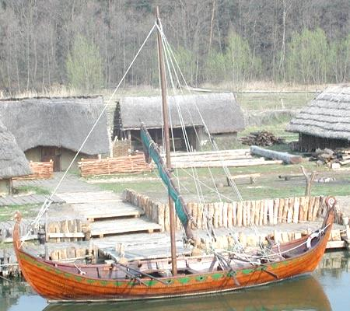
Три брати могли уособлювати три сонячні події дня: ранок, полудень і вечір. Саме про них згадує Велесова Книга в оповіданні про отця Богумира (мітологічне уособлення осіннього Сонця на противагу отцю Орію – весняному) і його сімейство: "У той час був Богумир, муж Слави, і мав трьох дочок і двох синів... І тут мати їхня, іже речена Славуна, про їхні творячи [*дбаючи] потреби, і рече вона до Богумира цими днями: "І маємо дочок своїх віддати і внучат зріти [*очикувати або доглядати]", – так рече. І повози упряже і їде, кудись. І приїде до дуба стоячого в полі, і остався вночі біля вогнища свого. І виде [*баче] ввечері мужі троє на комонях до нього стрімилися. І рекли ті: "Здраві будь! А що іщеш?" Оповів їм Богумир туги свої. А вони же отвічають, яко суть самі в поході да ймуть жінок. Обратився Богумир на степи свої і веде троє мужі дочерям. Од них три роди ізійшли, від Славуни були. Од тих бо походять древляни, кривичі і поляни, яко перва дочер Богумира імено мала Древа, а друга – Скрева, а третя – Полева. Сини ж Богумира мали свої імена: Сіва і молодший Рус. Від тих походять сіверяни і руси. Троє бо мужі були три вісники: про утро, про полудень і вечір. [1, ВК,9а].
Окрім святилища-човна, розглянемо Київські гори, як природнє утворення, що могло відображати образ човна з його поділом на три частини. На жаль, з топонімікою гір маємо проблеми, через скудність описів. Тому є кілька версій щодо назв гір, і суперечки досі продовжуються.
Приводимо більш визнану версію, процитувавши Бориса Рибакова: "Прямо за Подолом, облямовуючи його з південного заходу, перебували витягнуті в одну лінію три гори: південна найближча до «Гори» – Замкова гора (Киселівка, Фролівська гора); далі, на північний захід, – Щековиця, а за нею, в найбільшому віддаленні від Дніпра, – Лиса гора (Юрковиця, Йорданські висоти)." Рибаков визначав, що з Щековицею немає проблем, бо вона, як при Мономахові, так і зараз має ту ж назву. Щодо Хоревиці, то він вважав, що треба приєднатися до думки В.Б. Антоновича і ототожнювати її з Лисою горою (Юрковицею). А поселення Кия схильний розташовувати на Замковій горі. А пізніше його городок був перенесений на Старокиївську гору в межах пізнішого міста Володимира. [15, 40,42].
Спробуємо висловити свою версію, згідно човнового поділу. Маємо три гори, що розташовані над Подолом. Враховуючи природний напрям лінії гір човен обернений до південного сходу. Якщо Вважати Лису гору (Юрковицю) Хоривицею, то це має бути корма човна. Далі має стояти Кий-щогла, але зараз це сучасна гора Щекавиця. Вважаємо тут помилка. Іноді так буває, що втрачається пряма передача переказу з топонімічною прив'язкою і сусідній об'єкт отримав назву помилково. А вже Замкову гору треба вважати Щекавицею – змієвидний ніс човна (див. у словнику Володимира Даля: Шек – нижній обвід, вигін корабельного носа, водоріз [18]). Водоріз розсікає воду, тому виходить, що слова Щек і Січ мають бути тотожними.
Неодноразово перебуваючи на витягнутій Замковій горі складалося враження, що вона символізує Змія Горинича, а південний горб гори неначе його голова. Прив'язка городка Кия до Боричевого узвозу швидше стосується нового міста на Старокиївській горі.
Дослідник історії Києва М.І. Петров дійшов висновку, що в давнину Щекавицею називалася ціла група пагорбів: "... древня щекавицька гряда гір і височин простягалася зі сходу на південний захід від нинішньої Щекавиці до астрономічної обсерваторії включно. З другого боку, назву Щекавиці додавалося до інших топографічних пунктів, що лежали на північ від Старого міста. Ще в кінці ХVI ст. (1595 р.), за свідченням київського католицького біскупа Йосипа Верещинського, гора, що височіла над нинішнім Вознесенським узвозом, на південній стороні його, де знаходиться зараз митрополитський огород, називалася "Біскупською горою або Щекавицею, від князя Щека, рідного брата Кия" (Кіевская Старина", мартъ, 1894 г., стр. 401 и 409)" [14, 6].
За цими свідченнями виходить, що з назвою Щекавиця виходила плутанина, через те, що була втрачена первісна прив'язка цієї назви до гори. Одні ставлять Щекавицю на Копиревому кінці, тобто у верхів'ях Вознесенського узвоза, інші у пониззі, де узвіз переходить до вул. Нижній Вал, тобто сучасної Щекавиці. Але тоді розташування Щекавиці не відповідає опису Петрова, бо на південній стороні від Вознесенського узвозу опиняється Замкова гора. Так що наша версія є не гіршою за інші, але ми намагалися обґрунтувати розташування гори за символікою корабля. Навіть якщо прийняти, що Щекавиця зараз визначено вірно, то тоді все одно треба ставити Києву гору між Хоревицею і Щекавицею.
З малими горами розібратися не вдалося. Спробуємо висунути ще одну версію, розвернувши "човен" в інший бік. Якщо підтримати думку Петрова і ціла група малих гір – це Щекавицька гряда (сучасні Замкова, Щекавиця, Юрковиця) тобто один великий ніс човна. Тоді горою Кия буде Старокиївська гора, а Хоревицею вважати весь інший масив на південь по Дніпру до бульвару Дружба народів у Печерському районі Києва, а то й до річки Либідь. Тоді кінець човна у вигляді Лебедя чи хвоста Змія треба вважати Дівичу гору (Лису) за річкою Либідь.
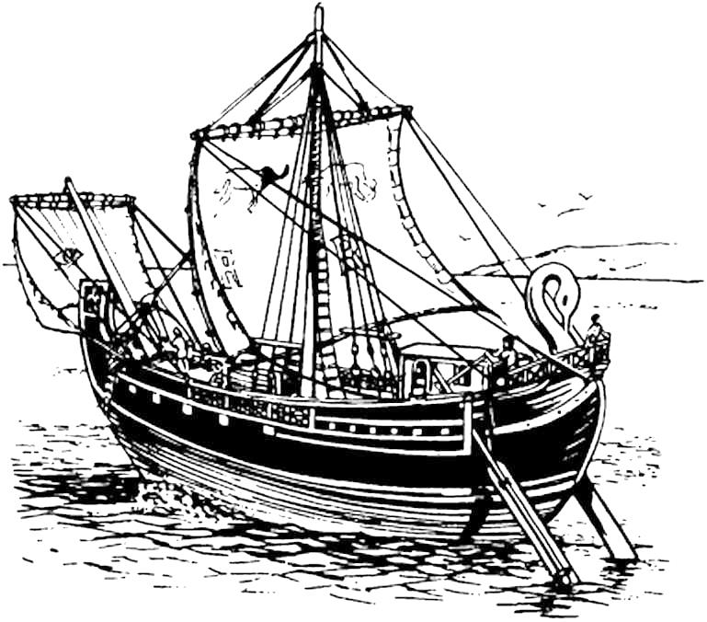
Приклад корабля з "лебедем" на кормі.

Цікавими для нас є відомості вірменської легенди, яку Рибаков прив'язав до нового міста: "... і російська літопис і вірменська "Історія Тарона" в повній згоді один з одним говорять про те, що у князя Кия (Куара) спочатку була резиденція в одному місці, а після деякого часу брати зійшли на високу гору з мисливськими угіддями і тут-то і заснували нове місто. У вірменській записі йдеться про постановку в новому місті на горі двох ідолів." [15, 41].
Згідно з вірменським мітом, князі Деметр і Гісане, брати, які родом з Індії. Вони викликали гнів свого правителя і втекли у Вірменію. Цар Вагаршак дарував їм країну Тарон (Західна Вірменія, на сході сучасної Туреччини), в якій вони побудували місто Вішап. Через 15 років цар убив обох братів, а владу в Тароні передав їхнім трьом синам, які спорудили на горі Карке статуї своїх батьків-богів Деметра і Гісане, а служіння їм доручили своєму роду.
Оскільки Гісане був довговолосим, то і служителі його культу відпускали довге волосся; прийнявши християнство. В пам'ять своєї давньої віри вони стали залишати на голові дітей косу. Гісане, буквально означає "довговолосий", могло бути епітетом, який в древності міг відноситися як до Шиви, так і до Соми. Саме образ Шиви близький до образу Гісане. [5; 6].
Як на нашу думку, то ці два "ідола", хоч вже і багато разів перероблених досі стоять на Старокиївській горі. Це дзвіниці Софії Київської та Михайловського Золотоверхого собору. Згідно з думкою деяких істориків, київський князь Ізяслав Ярославич, чиє християнське ім'я було Димитрій, збудував монастир св. Димитрія та церкву у верхньому Києві поблизу Собору святої Софії в другій половині 1050-х років. Через півсторіччя його син Святополк II Ізяславич збудував в 1108–1113 роках монастирську церкву (була закладена 11 липня 1108, тут був похований її фундатор), присвятивши її своєму патронові архангелу Михаїлу. [10].
Як бачимо один об'єкт зберіг навіть свою назву, не заважаючи на пізнішу легенду походження культової споруди. На нашу думку на тому місці було колись збудоване величезне святилище з двома дворами – чоловічим і жіночим. Ця культова споруда мала орієнтацією за лінією з південного заходу на північний схід (зараз це Володимирський проїзд), тобто на сходження Сонця у день літнього сонцестояння. Аналогічні двори тільки меншого розміру є на хортицькому святилищі-обсерваторії доби бронзи, що досліджено Максимом Остапенком, археологом НЗХ "Хортиця" в 1993-1998 рр. [див. 13, 92-103]. Деметр – це наш Дмитро або Мир – Бог осіннього Сонця. [12, 93]. А ім'я Володимир, також має складову Дими(т)р, що наближає все це до одного витоку топографічних назв.
Софія, явно символізує жіночий двір і замінила Гісане (довговолосий). Варіант, що це може бути отець нареченої Велес (Волос), який є волохатим, тому священнослужителі-отці, що його замінюють носять довге волосся. А сам двір – це вмістилище-казан, яке тримає багатство, як і жіноче лоно. Так як Гішане (Ішана) є втіленням Шиви [11, 402], то це також дає підтвердження, що той двір символізує нижній світ, місячний, а роги Велеса це і є Місяць.
Можливо, що переказ про Аскольда і Діра також мають відношення до цього подвійного духовного комплексу. Можна цих двох мітологічних персонажів порівняти з Перуном (оскорд – заст. сокира) і Велесом (діра – як місце поховання і потойбіччя).
Узагальнюючи викладені факти з різних легенд можна визначити, що переказ про Кия, Щека і Хорива має глибоке мітологічне підґрунтя, пов'язане з природним ландшафтом Києва та символікою сакрального простору. Київ як місто сформувався на стратегічному перевозі через Дніпро, поєднуючи вигідне оборонне розташування з розвиненою портовою функцією та сакральними центрами на пагорбах, що в першу чергу могли використовуватися як астрономічні знаряддя. Легенда про братів-засновників, незалежно від її історичності, стала важливим елементом культурної пам'яті та самоусвідомлення міста.

Література:
- Велесова Книга / Упор., перек., ком. С.Д. Пашник. – Запоріжжя: Руське Православне Коло, 7528 (2020). – 192 с.
- Велесова книга: ритм. пер. укр. мовою, дослідження та рецензії Б. Яценка; рос. мовою – В. Яценка. – К.: Велес, 2004. – 256 с.
- Велесова книга: Волховник / Упоряд., переклад Г. Лозко. – К.: ФОП Стебляк, ТОВ "Мандрівець", 2015. – 512 с.
- "Великая хроника" о Польше, Руси и их соседях ХІ – ХІІІ вв.: (Перевод и коментарии) / Под. Ред. В.Л.Янина. – М.: Изд-во Моск. ун-та, 1987. – 264 с.
- Гисане. – https://ru.wikipedia.org/wiki/Гисане.
- Деметр. – https://uk.wikipedia.org/wiki/Деметр.
- Карамзин Н.М. История государства Российского в 12-ти томах. Т.1/Под ред А.Н.Сахарова. – Москва: Наука, 1989. – 640 с.
- Котляр Н.Ф. Древняя Русь и Киев в летописных преданиях и легендах. – К.: Наукова думка, 1986. – 160 с.
- Літопис руський / Пер. з давньорус. Л.Є.Махновця. – К.: Дніпро, 1989. – 591 с.
- Михайлівський Золотоверхий монастир. – https://uk.wikipedia.org/wiki/Михайлівський_Золотоверхий_монастир.
- Наливайко C.I. Українська індоаріка. – К.: Євшан-зілля, 2007. – 640 с.
- Пашник С.Д. Руський Православний Календар. – Запоріжжя.: Руське Православне Коло, 7526 (2018). – 172 с.
- Пашник С.Д. Символіка святилища-обсерваторії на о. Хортиця та спроба її інтерпретації // Хортицький семінар: Сакральна географія і феномен паломництва: вітчизняний і світовий контекст. Зб. наук. пр. / Науковий редактор і упорядник Ю.Ю. Завгородній. – Запоріжжя: Дике Поле, 2012. – С. 92-103.
- Петров Н.И. Историко-топогрфические очерки древнего Киева. – К., 1897. – 268 с.
- Рыбаков Б. "...Кто в Киеве нача первее княжити..." / Наука и жизнь. – Москва. - №4. – 1982. – С. 36-42.
- Семилетов П. Ересь о Киеве. – К., 2015. – 1553 с. – http://semiletov.org/kiev/eres-o-kieve.pdf
- Слово о полку Ігоревім. – https://svit.in.ua/kny/slovo.htm.
- Толковый словарь живого великорусского языка Владимира Даля. У 4 т. – СПб.-М., 1880-1882 рр.
19. Українські перекази / Зібр. М.Возняк. – К.: Абрис, 1993. – 120 с.
20. Шаповалов Г.І. Судноплавство у духовності давньої України. – Київ-Запоріжжя: Дике поле, 2001. – 264 с.

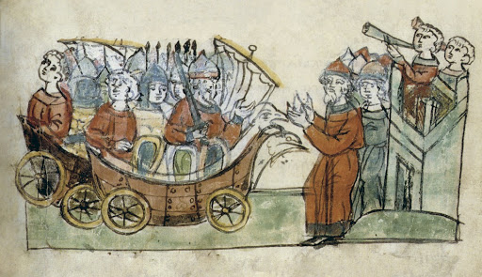

В пошуках міфологічних образів правителів Києва: Аскольд, Дір, Олег та Ігор*

Постать легендарного Рюрика та його нащадків виглядає досить заплутаною. Багато дослідників намагалися розв'язати загадку походження Русі. Можливо, наші роздуми ще більше ускладнять питання, проте ми прагнемо залучити додатковий матеріал щодо таємничих легендарних героїв.
Наведемо деякі уривки з "Повісті минулих літ" (ПВЛ), які є ключовими для цього дослідження:
"У рік 6387 (879) Помер Рюрик. Княжіння своє він передав Олегові, що був із його роду, віддавши йому на руки сина свого Ігоря, бо той був дуже малий.
У рік 6390 [882]. Вирушив Олег [у похід], узявши багато своїх воїв – варягів, чудь, словен, мерю, весь, кривичів. І прийшов він до Смоленська з кривичами, і взяв город Смоленськ, і посадив у ньому мужа свого. Звідти рушив він униз [по Дніпру] і, прийшовши, узяв [город] Любеч і посадив мужа свого.
І прибули [Олег та Ігор] до гір київських, і довідався Олег, що [тут] Аскольд і Дір удвох княжать. І сховав він воїв у човнах, а інших позаду зоставив, і сам прийшов [на берег Дніпра], несучи Ігоря малого. А підступивши під Угорське [і] сховавши воїв своїх, він послав [посла] до Аскольда й Діра сказати, що, мовляв: "Ми – купці єсмо, ідемо в Греки од Олега і од Ігоря-княжича. Прийдіть-но оба до рідні своєї, до нас".

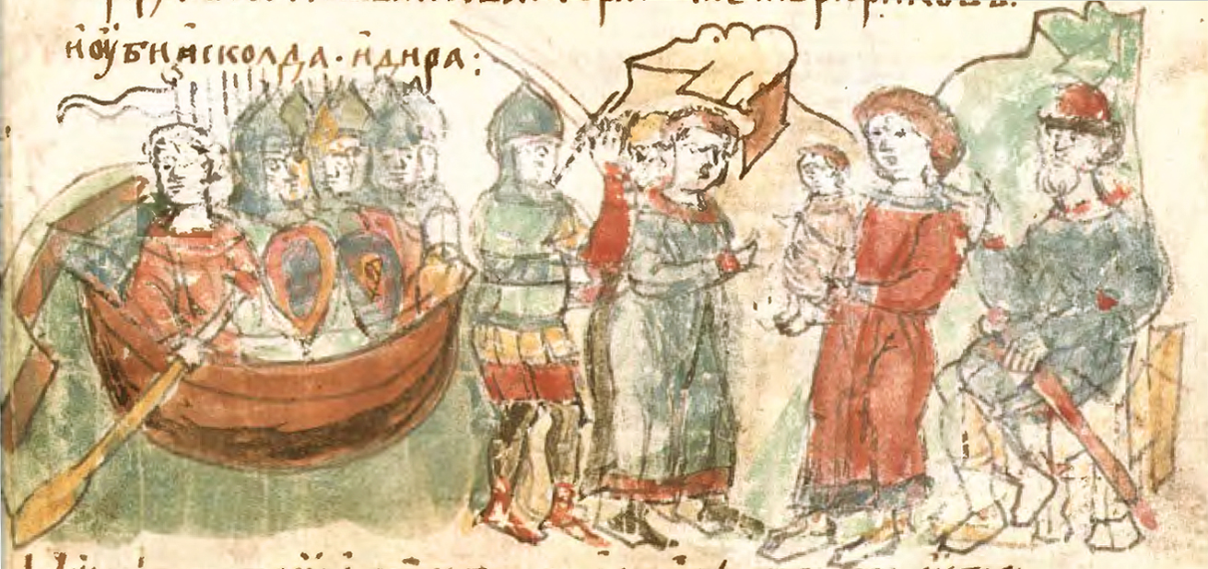

[Радзивіллівський літопис]

Аскольд же й Дір прийшли. І вискочили всі інші [вої] з човнів, і мовив Олег Аскольдові й Дірові: "Ви оба не є ні князі, ні роду княжого. А я єсмь роду княжого. – І [тут] винесли Ігоря. – А се – син Рюриків".
І вбили вони Аскольда й Діра, і віднесли на гору, і погребли [Аскольда] на горі, яка нині зветься Угорське і де ото нині Ольмин двір. На тій могилі поставив [боярин] Ольма церкву святого Миколи [Мирлікійського]. А Дірова могила – за святою Ориною.
І сів Олег, князюючи, в Києві, і мовив Олег: "Хай буде се мати городам руським". І були в нього словени, і варяги, й інші, що прозвалися руссю." [6, 13].

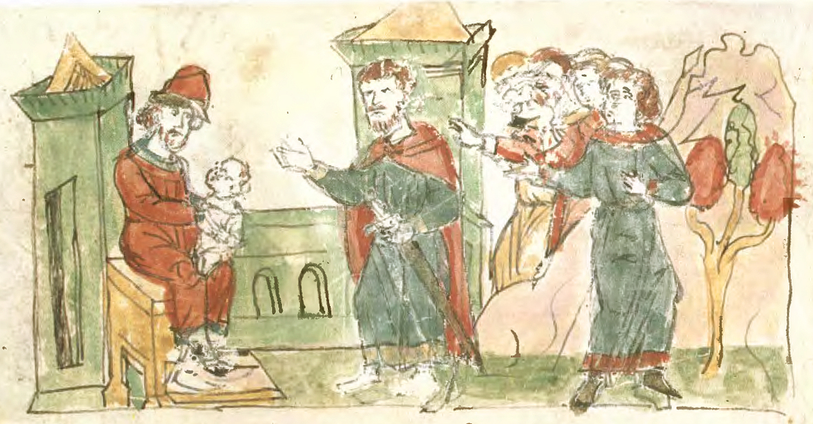

[Радзивіллівський літопис]

Велесова Книга також згадує Аскольда і Діра. аскольд (Аск) – це легендарний варяг, що усівся правити русами: "Та тут бо вперше варяги прийшли до Русі. І Аскольд силою погримів князю нашому і потовк того. Аскольд, а пізніше Дір, усівся на нас, яко непрошений князь… був той князь од греків крещений. Аскольд є темний воїн" [2, ВК,6е]. У ВК, д. 29 дає інше пояснення щодо Діра: "І се Дірос еланський, рече, змиритися йому [*Аскольду], бо се на столі [київському] прежді його. І се Аскольд овраждить [*забив] Діроса".
Потрібно також, як версію, розглядати мітологічне походження Аскольда: "Старі речення повідають нам, якож прийшов на Русь інший Аскольд, і яко було три Аскольди-варяги" [2, ВК,29]. "Аскольд злий прийде на нас. То стрепенися, народе мій, од Лада [*сну] і, творячи люби, іди до стягів наших." [2, ВК,7г]. Аскольд – символ зимового сну, смерті живого. За легендою він прийняв в хрещенні ім'я Микола, яке ототожнюється з Велесом, що є опікуном поезії, а Скальди (Skald) – норвезькі та ісландські поети, співці. Недаремно в Києві є Аскольдова Могила – некрополь над могилою Аскольда. Слова льд і лад – одного походження і можуть означати лід, лад, спокій, впорядкованість, тобто заточення в яйце-зародок, човен, що характерно сну-смерті. Тому йде заклик пробудитися. Окрім того, ім'я Аскольд може означати Старого Бога (аs – Бог, old – старий), що відповідає бородатому Велесу (Миколі). Світоглядово старий і малий тотожні, тому в імені можна побачити і слово "Коляда" – новонароджене зимове Сонце, англ. "cold" – холод. Припускаємо, що Аскольд міг бути варязьким Богом, що проявляв себе у зимовий період. [див. 2, 141-142].
Аналогічно до Аскольда розглянемо мітологічну версію щодо Діра. У ВК зустрічаються слова "дірѣ", "діроу" – провалля, землянка, або "одерень", "дере" – рабство. Припускаємо, що Дір може уособлювати сонячне божество, що заходить в діру (жіноче лоно). Також пор. давнє "одр" – ліжко, тобто Сонце йде спати. Тому його Аскольд (Бог потойбічного світу) і забиває. Відповідно таке ім'я, як Андрій (Індра), означає проникнення в середину лона і тотожно смерті (30 листопада – смерть Андрія). Інше ім'я Олександр складається з двох частин "олекс" – олень (воїн) і "андр" – запліднювач. Тому можливо, що вислів "Дірос еланський", потрібно розуміти не грецький, а належний до оленя – символу Сонця, що заходить. Як варіант: можна цих двох мітологічних персонажів порівняти з Перуном (оскорд – заст. сокира) і Велесом (діра – як місце поховання і потойбіччя). [див. 2, 151].
В будь-якому разі однозначності ми поки не бачимо в діяннях Аскольда і Діра, їхні мітологічні образи заплутані, як і князя Олега та Ігоря. Маємо надію на подальші дослідження і розв'язання загадок.
А далі за літописом Олег почав правити в Русі по повній: і городи ставити, і данину збирати, і у військові походи ходити. Та й Ігоря на Ользі із Пскова оженив, коли той виріс.
В Олега був вдалий похід на Цесароград-Константинополь у рік 6415 (907) і "прибув Олег до Києва, несучи золото, і паволоки, і овочі, і вина, і всяке узороччя. І прозвали [кияни] Олега – "Віщий", бо були люди [ці] поганами і невігласами." [6, 19].
Життя Олега було досить насиченим і вдалим для створення великої держави. У рік 6420 (912) посли Олега заключили договір з Греками. Під тим же роком записана наступна легенда:
"І жив Олег, мир маючи з усіма землями [і] князюючи в Києві. І приспіла осінь, і спом'янув Олег коня свого, якого поставив був годувати, [зарікшись] не сідати на нього. Бо колись запитував він був волхвів і віщунів: "Од чого мені прийдеться померти?" І сказав йому один віщун: "Княже! Кінь, що його ти любиш і їздиш на нім, – од нього тобі померти". Олег же, взявши це собі на ум, сказав: "Ніколи тоді [не] сяду на коня [сього], ані гляну більше на нього". І повелів він годувати його, але не водити його до нього. І, проживши декілька літ, він не займав його, поки й на Греків пішов.
А коли вернувся він до Києва і минуло чотири роки, на п'ятий рік спом'янув він коня свого, що од нього, як прорекли були волхви, [прийдеться] померти Олегові. І призвав він старшого над конюхами, запитуючи: "Де є кінь мій, що його я поставив був годувати і берегти його?" А він сказав: "Умер". Олег тоді посміявся і вкорив віщуна, кажучи: "Неправдиво то говорять волхви, і все те – лжа єсть: кінь умер, а я живий". І повелів він осідлати коня: "Дай-но погляну я на кості його". І приїхав він на місце, де ото лежали його кості голі і череп голий, і зліз він з коня, [і] посміявся, мовлячи: "Чи од сього черепа смерть мені прийняти?" І наступив він ногою на череп, і, виповзши [звідти], змія вжалила його в ногу.
І з того розболівшись, він помер. І плакали по ньому всі люди плачем великим, і понесли його, і погребли його на горі, що зветься Щековицею. Єсть же могила його й до сьогодні, називається могила та Олеговою. А було всіх літ його княжіння тридцять і три." [6, 22].
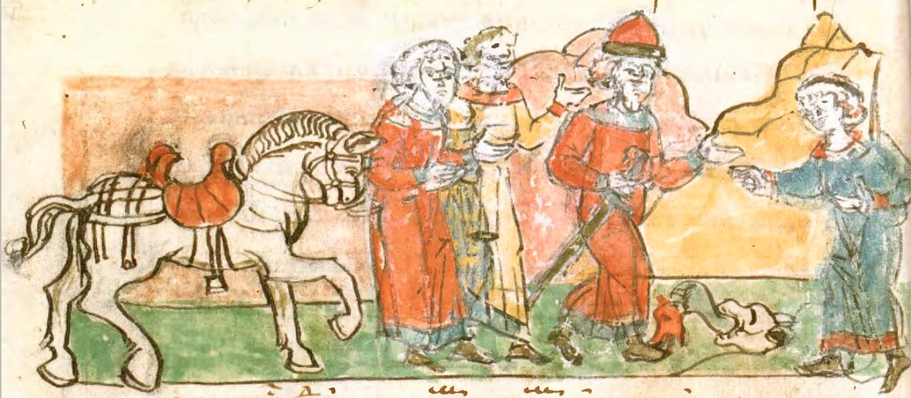

[Радзивіллівський літопис]

Повість временних літ іноді прямо каже про мітологічність події. Але історикам дуже хочеться довести справжність легенди. Там сталося з Олегом, якого літопис називає "віщим". Вже не раз дослідники звертали увагу на сюжет із ісландської саги про загибель героя. Наприклад, Микол Котляр писав: "…образ Олега, що постав з давньоруських переказів, легенд, дружинних пісень і, можливо, потрапив в наш літопис з давніх скандинавських саг." [5, 55]. Він також приводить думку Бориса Рибакова: "В руському літопису Олег присутній не скільки як історичний діяч, скільки у якості літературного героя, образ якого, штучно зліплений з переказів і варяжських саг про нього." [5, 56].
Порівняємо і ми уривки з літопису і саги, щоб мати повноцінну картину і твердження дослідників з цього приводу. А вже потім розглянемо додатковий матеріал, який, на нашу думку, доповнить мітологічну версію про князя Олега і приведе до більш давніх витоків.
Валерій Шевчук пише: "Ще академік Сухомлинов вказав на ісландську сагу, яка оповідає, що Орварові Одду напророчено смерть від його коня Факса, тому Одд убив Факса, закопав у глибокому яру й насипав могилу; повернувшись якось на це місце, він побачив кінську голову, з якої вилізла ящірка (гадюка. – С.П.) і смертельно вкусила його. [10, 191]. Щоправда, цю ісландську сагу відносять до пізніших часів – XIII ст., але в той же час і руський літопис переписувався пізніше. Тому хто в кого переписав сказати проблематично.
Мотив передбачення про погибель від тварини не є поодиноким і широко представлений в фольклорі різних народів. В Сербії записана легенда про султана і його коня з тим же мотивом. Аналогічні легенди існують в англійській і германській усній народній творчості. [див. 5, 56].
Загалом героїко-фантастичний цикл, зв'язаний з іменем Олега, переповнений казковими мотивами, вони виступають у билинах про Вольгу-Волхва… Складно зрозуміти, чому Олега зроблено чарівником. Міг тут зіграти звуковий збіг понять Вольга-волхв, а могло зіграти й те, що в Києві Олег сів на Лисій горі, а з Лисою горою у нас… відомі які асоціації. Цю думку підкріплює і те, що Вольга мав здатності віщунські ("віщий Олег"), отже володів мистецтвом відунів; він таки наблизив себе до волхвів (ворожіння йому про коня) – цікаво тут те, що відунське знання не допомогло самому Олегові." [10, 191, 209-210].
Вольга в билинах пов'язується з тваринним світом. Він може перевтілитися в будь-яку тварину і тим самим допомогти у лові чи нашкодити ворогам, залізши твариною до їхнього лігва. Тобто він перевертень, що почувається серед тварин як свій, це наближає його до образу Велеса – опікуна тварин і який сам може виступати в образі бика, вовка, ведмедя, змія. Ці звірі виступають його тотемами.
Вольга у билині – це племінник Володимира, а має бути Рюрика. [10, 194]. Так як ми припускаємо, що Володимир І є мітологічним персонажем, що уособлює осіннє Сонце, і за своїм ім'ям наближається до Велеса, то є деяка спорідненість його і Олега.
В одній із билин смерть Вольги (Олега) також настає через його коня. Їдучи дорогою, не доїжджаючи города Оріхова, герої зустріли величезний камінь з підписом, що застерігає плигати "вздовж каменю". Вольга Всеславович (в інших билинах названий Святославович) стрибає на коні вздовж каменю і кінь задів його підковами. Через цей випадок й настала смерть Вольги. Деякі фольклористи вбачали в легенді про смерть Олега відображення давнього міту. Сенс його полягає в тому, що людині пророкують майбутнє, але вона не може скористатися пророцтвом, оскільки воно висловлено в неясній їй формі. Можна згадати подібні віщування грецьких оракулів, що несли загадковий і двозначний характер. [див. 5, 80].
В билині про Вольгу, що з п'яти років навчався хитрощам-мудрощам, знанню всіляких мов різних (мається на увазі мова звірів і птахів), відтворений поетичний образ давнього мисливця і риболова (цілком можливо, самого Бога мисливства і рибальства), що не тільки може ставити мотузочки шовкові, але й завертати куниць, лисиць, чорних соболів, зайчиків-пострибайчиків і малих горностайчиків, прийнявши їх вигляд. Теж саме відбувається при ловлі риби: Вольга обертається щучкою і завертає в сіті рибу.
Дослідники наголошують про близькість Вольги до образу іншого героя билин Волха Всеславовича, якого також ототожнюють з Олегом. Волх має ті ж якості перевертня – здібності обертатися в сокола, вовка, тура, що також, в свою чергу, було притаманним язичницькому божеству мисливства. [див. 1, 50,81].
Майже однакове з Вольгою ім'я є в жерця і вождя Урука Гільгамеша (або Більгамес), що жив близько 2700–2600 рр. до н.е. Причому є як історичний так і мітоллогічний аспект, що пов'язується з ним.
Ігор Дьяконов у передмові до книги "На ріках вавілонських" пише: "Ім'я Гільгамеша у формі "Більгемес" або "Більгамес" зустрічається в числі імен шумерських Божеств уже з XXVII ст. до н.е. Воно трапляється досить часто в складі теофорних (таких, що містять найменування божества) власних імен за царя ІІІ династії Ура – Шульги, в ХХІ ст. до н.е. У формі "Гіш", "Гішгіммаш", "Гільгамеш" ім'я Гільгамеша як героя було дуже популярним в усі епохи вавілонської, хеттської та ассірійської історії. З цим ім'ям, очевидно, пов'язувався образ героя – борця із звіриною, супутником якого був герой, напівбик-напівлюдина – образ відомий за зображеннями на еламських і шумерських печатках ще з кінця IV – початку ІІІ тис. до н.е. В пізніші часи Гільгамеш вважався благодійним божеством – захисником людей від демонів, справедливим суддею загробного світу. Зображення його містилося біля входу в житло для захисту від злих духів. В офіційному культі він, проте, не відігравав майже ніякої ролі." [4, 17].
Для нас важливо, що закінченням "мес" має бути пов'язане з місячною сутністю. Якраз роги напівбика-напівлюдини могли символізувати Місяць. Але, зазвичай, Гільгамеша (образ лева) виводять як сонячне божество, а його раба (друга чи близнюка) Енкіду пов'язують з Місяцем (образ бика). [див. 4, 20].
Вже згадуваний Володимир І, який відомий як мітоперсонаж, що уособлює Красне Сонце (осіннє Сонце). Він прийняв в хрещенні (заходженні в Світові води) ім'я Василь, що мітологічно пов'язується з Місяцем тому може і виступає родичем Вольги-Олега в билинах.
Інший відомий билинний персонаж з близьким до Олега ім'ям Олексій Попович зайняв в картині Віктора Васнецова місце Місяця разом із Іллею-Перуном і Добринею-Сонцем. Думаємо, що не даремно художником використана класична мітологічна Трійця, хоч нам і не відомо, чи він знав про мітологічне поєднання героїв, чи зробив це на підсвідомості. Приклади подібних Трійць: Абрахам, Ісаак, Яков; Ібрагім, Іса, Муса; Брахма, Вішну, Шива.

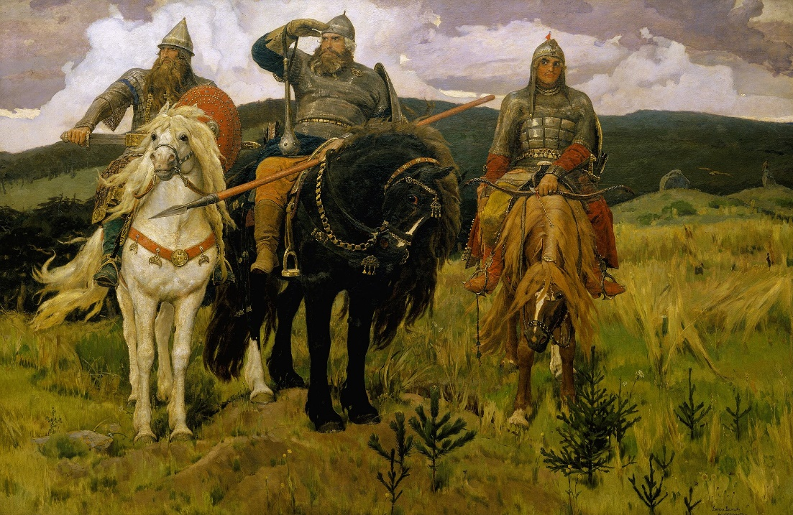

Віктор Васнецов "Богатирі" (1898 р.)

Дуже цікавий об'єкт давньої сакральної творчості нам доповнить картину мітологічного сюжету про Олега. Наскальний рельєф у с. Буша Ямпільського району Вінницької області відомий у науковій літературі з 80-х років XIX ст. Його відкрив і описав у 1883 р. професор Київського університету В.Б. Антонович. Село Буша розташоване при злитті річок Бушанки і Мурафи (лівої притоки Дністра). Уздовж правого берега Бушанки на висоті 20-25 м над рівнем річки тягнеться кам'яне плато. Приблизно у 1 км від злиття Бушанки й Мурафи вказана скельна стіна має вигин. У цьому місці й розташовані природні розщілини у скелях, використані у давнину як зручні приміщення просто неба. Стіни цих природних приміщень були підтесані руками людей.
Скельний рельєф вирізьблений на вертикальній поверхні виступаючого з надр землі пісковика зі сходу. Загальна площа обробленої художником вертикальної поверхні скелі становить 9 м². За формою ця велика брила нагадує матрицю гравюри на дереві: зображення мало контрастні лінії у вигляді рівчаків.
Композиційно рельєф складається з чотирьох частин: дерево, на якому сидить півень; постать людини, яка стоїть перед цим деревом навколішки, тримаючи у піднятих до рівня обличчя руках чашу; олень, що зупинився за людиною; табличка у прямокутній рамці з письменами, які важко прочитати.

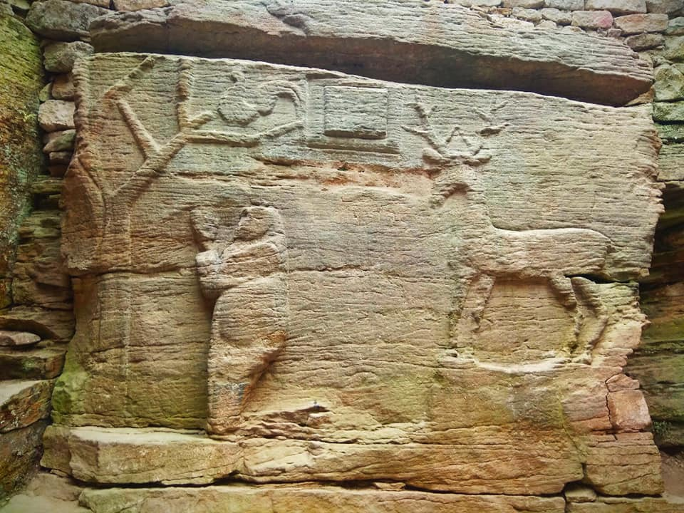

Наскальний рельєф у с. Буша. [8].

Велика надія, покладалася на прочитання надпису у прямокутній рамці, який міг пояснити зміст обрядодійства. Рамка розташована у верхній частині рельєфу, майже посередині. До початку 60-х років XX століття всі справи прочитати його закінчувалися невдачею: літери були нерозбірливі через вивітрювання барельєфу.
У 1961 році відомий український археолог Валентин Даниленко очолював експедицію, що розкопувала територію поблизу рельєфу. На основі проведених розвідкових робіт дослідник зробив висновок про наявність у Буші решток давньослов'янського скельного язичницького храму VII–X ст. Уважно вивчалася кожна літера надпису, що дало можливість прочитати текст. У ньому повідомлялося: "Аз есмь Миробог жерец Ольгов". Вчені переклали як "Я є Миробог, жрець Олегів", тобто це був жрець князя Олега з ім'ям Миробог. І рельєф продатували періодом князювання Олега (882–912).
Центральним образом виступає людина, яка проводить жертовний обряд. Це напевне зображений священнослужитель. У вигнутих перед собою і зігнутих у ліктях руках вона тримає округлений предмет (чашу?). В чаші, що тримає людина, може знаходитись ритуальний напій: сур'я, яка згадується у Велесовій книзі, або молоко благородної тварини оленя, як вважає Дмитро Степовик. Чоловік мав міцну статуру, був кремезний, але не товстий. Пропорції тіла правильні, обличчя кругловиде, і хоч риси обличчя не пророблені, в ньому вгадується спокій, рівновага, характерні для людини, що перебуває в стані медитації. Про це свідчить, зокрема, положення голови на міцній короткій шиї, зосереджений погляд на чаші, піднятій до рівня обличчя, неначе чоловік хоче її поцілувати. Довжина тулуба людини складає 1,57 м. За манерою зображення постать людини нагадує кам'яні антропоморфні образи черняхівської культури II-V ст., широко представлені на території Середнього Подніпров'я.
Ліворуч від чоловіка, впритул до краю полотна, зображено Дерево – один з основних символів нашого народу, що визначається як "Дерево Всесвіту" чи "Дерево Життя". Воно має трохи вигнутий стовбур (біля кореня потовщення) на висоті 1,1 м розгалужується на нечисленні товсті гілки без листя, на одній з яких у камені вибито зображення півня. Як вранішній птах, півень символізує схід сонця, а в річному циклі – весну. До того ж, на Дереві Всесвіту днює Сонце. За православною традицією людина стоїть у храмі обличчям на схід – туди, де Сонце народжується.
Протилежно півню, позаду людини стоїть олень (висота зображення 1,33 м). Контурна лінія пружно окреслює профіль лісового красеня. Особливо виразна вона уздовж спини й гарно вигнутої шиї. Великі розгалужені роги нагадують віття дерева. Олень на рельєфі символізує захід (смерть) сонця і перегукується з образом Велеса – "скотьєго" Бога, провідника у потойбічний світ. Про цей образ нам дає пояснення билина про Добриню, якого Оленка (Маринка) Зміївна перетворює на оленя (тура) і відправляє на болота чи поле на шість місяців (зимовий період). Цьому дійству відповідає свято Болотиха (15 жовтня), зафіксоване В. Скуратівським, що позначає середину осені [7, 106]. Також треба зазначити на символі Триглава (див. державний герб) у нижній частині відображено символ овна чи взагалі рогатої тварини (перевернута п'ятикутна зірка). Нижня частина Дерева (коріння) позначає потойбічний світ – Наву. Це все дає підстави вважати оленя символом Сонця, яке заходить, а в річному циклі – осіннього Сонця, яке має назву Мир або Миробог [7, 100]. Цей дуже важливий момент дасть нам підставу пояснити смисл зображення.
Ми визначили, що Миробог уособлює осіннє Сонце і жрець не може називати себе Богом, тому можемо пояснити надпис наступним чином: в осінній період полювання на тварин в жертву Миробогу приносили Оленя, тобто Миробог є жерцем Ольги (Оленя). Священнослужитель приносить в жертву Богу оленяче молоко (можливо кров), з надією, що осіннє (вечірнє) Сонце знову воскресне на сході. Два основних персонажі барельєфу півень символізує Сонце, що сходить, а олень – що заходить. [див. 8].

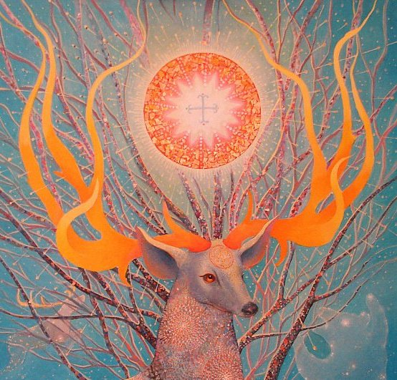

Підсумовуючи зазначимо, що образ князя Олега є досить цікавим з позиції мітології. Швидше він уособлює Бога близького до осіннє-зимового Сонця, що виступає в образі Оленя (Ольги). Аскольд і Дір мали б за сюжетом уособлювати темні сили. Тому їх побиває Олег, розчищаючи дорогу молодому Сонцю Ігорю.
Важливо, що ім'я Ігор фонетично близьке до єгипетського Бога Гора (Horus), якого зображували у вигляді сокола чи яструба. Цікаво, що Рюрика (батька Ігоря) також пов'язують із соколом (Рарогом).
Гор уособлював ранкове Сонце-дитину, світло, син Ісіди і Осириса. Він бореться зі своїм дядьком Сетом, що володів темрявою і демонами. Гор (Горос, Хорос) в іншому міті є сином Ра – Богом Сонця. Геродот порівнював Гора з Аполлоном. [див. 11, 464, 469].
В одному з мітологічних сюжетів Гор супроводжує човен свого батька, бога сонця Ра, що пливе Нілом, і вражає ворогів Ра на чолі з Сетом, що перетворилися в крокодилів і гіпопотамів, які уособлюють всіх чудовиськ. На рельєфах храму, супроводжуючих текст, Гор Бехдетський зображений стоячим на човні попереду Ра, в руках у нього гарпун, яким він вражає крокодила. У цьому міфі Гор виступає не тільки як син Ра, а й як сам Ра, зливаючись з ним в єдине божество Ра-Гарахуті (Гор-Ахуті, Гарахуті означає "Гор обох горизонтів" або "Гор з країни світла"). [див. 3]. Звертаємо увагу на малюнок з Радзивилівськго літопису (див. заставку на початку статті), де човни Олега на колесах оздоблені в носовій частині образом птаха.
Ім'я Горос може перегукуватися нашим Богом Місяця Хорсом, якого ще вважають потойбічним Сонцем (зимовим). Місяць, як відомо, може ототожнюватися з човном. В усякому разі ми здійснили спробу пояснити можливу появу малого Ігоря на човні, що прибув до Києва.
Плутанина в літописних датуваннях не дає можливості прив'язати події до календарної системи. Єдине, зазначимо про свято Григора, що припадає на один із сонячних днів – 25 січня. Можна припустити, що це свято символізує маленьке Сонце, яке ще не виходить з двору. Григор може бути близьке до вогнища, яке "горить" в печі. Піч для нагрівання чи плавки металів називається горн чи горно, що походить від праслов'янського *gъr̥nъ "горіти", "жар". Вогонь виступає охоронцем домівки, саме так перекладають з грецької Григорій, що позначає охоронця "не сплю", "пильную", тобто страж. Горном (від нім. Horn – "ріг") називають духовий музичний інструмент, що відповідно використовувався для сповіщення і тому числі тривоги. Ім'я "Григор" багатоскладне, з нього могли вийти похідні імена, наприклад: Грицько, Ігор, Єгор. [7, 158]. Хай не дивує вас зимова пора року, бо мітологічний човен іде небом.
Мітологічні паралелі постаті Аскольда, Діра, Олега та Ігоря дозволяють припустити, що літописець не просто описував події, а використовував прадавні мітологічні сюжети для легітимізації та героїзації князівської династії. Олег тут виступає як "старий" магічний правитель, що готує шлях для сонячного спадкоємця – Ігоря.

Література:
- Былины / Вступ. ст. В. Калугина. – М.: Терра – Книжный клуб, 1998. – 512 с.
- Велесова Книга / Упор., перек., ком. С.Д. Пашник. – Запоріжжя: РПК, 7528 (2020). – 192 с.
- Гор. – https://gufo.me/dict/mythology_encyclopedia/ГОР.
- Дьяконов І.М. Найдавніша література Близького Сходу // На ріках вавілонських: З найдавнішої літ. Шумеру, Вавілону, Палестини / Упоряд. М.Н. Москаленко. – К.: Дніпро, 1991. – С. 5-42.
- Котляр Н.Ф. Древняя Русь и Киев в летописных преданиях и легендах. – К.: Наукова думка, 1986. – 160 с.
- Літопис руський / Пер. з давньорус. Л.Є.Махновця. – К.: Дніпро, 1989. – 591 с.
- Пашник С.Д. Руський Православний Календар. – Запоріжжя: РПК, 7528 (2020). – 180 с.
- Пашник С.Д. Святилище біля села Буша. – https://svit.in.ua/sva/mi6.htm.
- Радзивіллівський літопис, або Кеніксберзький літопис (поч. ХІІІ ст.) [pdf]. – https://toloka.hurtom.com/viewtopic.php?t=46772.
- Шевчук В.О. Мисленне дерево. – К.: ЦК ЛКСМУ "Молодь", 1989. – 360 с.
- Щокін Г.В. Людство і віра. Всесвітня історія народів і релігій – К.: МАУП, 2005. – Т.ІІ – 640 с.

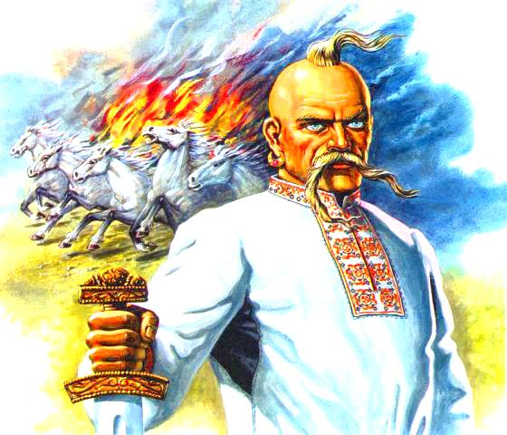

Про загибель князя Святослава Ігоровича*

У цьому дослідженні нас цікавить один епізод із життя легендарного князя Святослава Ігоревича, пов'язаний із його загибеллю. Про цю подію вже чимало писали як про історичний факт. У кількох місцях встановлено пам'ятні знаки, що позначають імовірне місце загибелі князя, створено художні картини на цю тему. Невідому могилу на Вознесенівській горі в Запоріжжі, яку під час будівництва Дніпрогесу досліджували Грінченко та Міллер, іноді називають могилою Святослава. Більше того, меч, знайдений у Дніпрі біля берегів Хортиці й датований часом Святослава, нарекли "мечем Святослава".
Втім, про загибель Святослава повідомляє лише початковий літопис – і на цьому фактичні свідчення практично вичерпуються. Тому, говорячи про прямі джерела, ми можемо посилатися лише на нього. "Повість временних літ" подає таку оповідь:
"У рік 6479 [971]. …Учинивши мир із греками, Святослав рушив у човнах до [дніпрових] порогів. І сказав йому воєвода отця його Свенельд: "Обійди, княже, [їх] на конях, бо стоять печеніги в порогах". Однак не послухав він його і рушив у човнах.
Тим часом послали переяславці до печенігів [гінців], кажучи: "Іде Святослав у Русь, узявши майна багато у греків і полон незчисленний, а з малою дружиною". Почувши ж печеніги се, заступили пороги. І прийшов Святослав до порогів, та не можна було пройти порогів, і став він зимувати у Білобережжі. І не було в них їжі, і настав голод великий, так що по півгривні [була] голова коняча. І зимував [тут] Святослав. А коли приспіла весна, пішов Святослав у пороги.

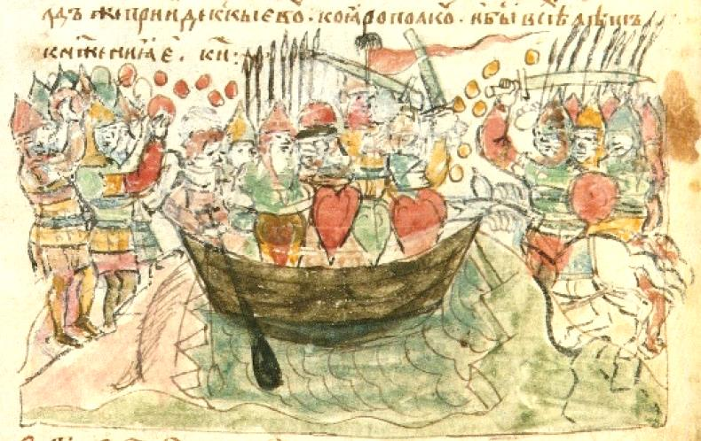

Лодії Святослава Ігоровича печеніги закидають камінням на Дніпрових порогах [Радзивіллівський літопис] (Порівняємо з шумерською мітологічною битвою камінням Енкі з Куром, див. нижче)

У рік 6480 [972]. Прийшов Святослав у пороги, і напав на нього Куря, князь печенізький. І вбили вони Святослава, і взяли голову його, і з черепа його зробили чашу, – окувавши череп його золотом, пили з нього. Свенельд же прийшов у Київ до Ярополка. І було всіх літ княжіння Святославового двадцять і вісім". [11, 43].

Пересування через Дніпрові пороги
Існує поширена думка, що човнами підіймалися вгору через Дніпрові пороги або переносили їх берегом на руках через круті балки. Так іноді уявляють і повернення князя Святослава до Києва. Насправді здійснити це було надзвичайно складно: навіть під час руху вниз за течією Дніпра човни-плоскодонки та плоти ледве проходили пороги. Крім того, будь-який вихід на берег означав ризик потрапити в оточення ворога, який мав перевагу на високих кручах.
Тому застосовували інший спосіб. Дрібними річками – Томаківкою або Базавлуком (не випадково саме в гирлах цих річок згодом виникли Запорозькі Січі) – судна тягнули настільки далеко, наскільки це було можливо. Далі їх перетягували волоком до інших малих річок, що впадали в Дніпро вище порогів. [див. 31].
Волок здійснювали не на катках, а за допомогою спеціальних пристроїв із колесами, які підганяли під човен і тягнули волами. У цьому контексті варто пригадати розповідь про князя Олега, який поставив свої кораблі на колеса і, скориставшись попутним вітром, рушив полем до Константинополя [див. 11, 17].
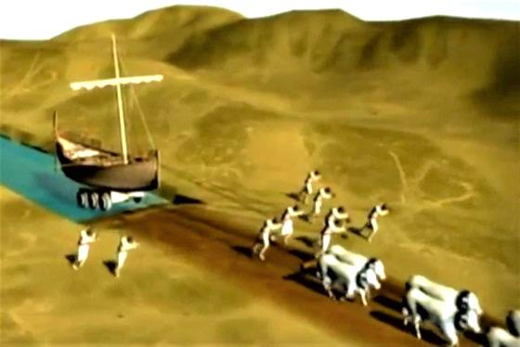

Приклад волоку на Синаї в Перській імперії (реконструкція)

Цей мотив відбився й в українських народних казках:
"Казали мені їхати водою, плисти землею: поставив воза на човна і поплив, потім човна на віз і поставив вітрило – вітер того воза й погнав." [див. 33, 214].
Ймовірно, судна типу "річка-море" не проводили безпосередньо через пороги, щоб уникнути пошкоджень, а тягнули волоком.

Сумніви дослідників
Дан Берест у праці "Літописні непорозуміння" звертає увагу на низку невідповідностей у літописних повідомленнях, посилаючись на думки різних дослідників. Зокрема він аналізує обставини загибелі князя Святослава. На його думку, печеніги могли випадково вбити князя, але навряд чи могли перемогти у відкритому бою одне з найсильніших військ того часу. Руські воїни, відомі своєю відвагою, навряд чи дозволили б захопити або вбити свого князя, якщо б не загинуло майже все військо, що викликає сумнів.
Дослідник також ставить під сумнів достовірність існування печенізького князя Курі. Це ім'я фактично не згадується в інших місцях ПВЛ, але є вставки цього імені сучасними укладачами літопису у легенди про "печенізького князя". Натомість серед відомих печенізьких ханів, що кочували в Подніпров’ї, називають інші імена. Зокрема В. Каргалов зазначає:
"По ліву руку від Дніпра кочували в степах чотири коліна печенігів: хани – Кварципул, Сирукалпей, Вороталман, Вулацоспон; а по праву руку – Гіазизопон, Гіли, Харової, Явдиєртим" Таким чином, постать печенізького князя Курі може бути вигаданою. [див. 1].
Цікаво, що значно пізніше, під 1096 роком, у літописі згадується половецький хан Куря, який спустошував околиці Переяславля [див. 11, 140].
Аналогічно А.Л. Нікітін ставить під сумнів наведені в літописі обставини смерті Святослава весною 972 року і вважає їх літературною вигадкою, а не історичним фактом, як і легенду про повчальний напис на чаші із черепа Святослава, зробленої печенізький князем Курею. Припускає, що напад печенігів на Святослава відбувся швидше за все в липні або в серпні того ж 971 року між гирлом Дунаю і дніпровським "білобережжям", бо саме ця відстань шляху була вказана ще Костянтином Порфірородним, як найбільш небезпечна від печенігів. [див. 16].

Свідчення Лева Диякона
Загибель Святослава в бою з печенігами підтверджує візантійський історик Лев Диякон:
"Сфендослав залишив Дористол, повернув згідно договору полонених і відплив з рештою соратників, направив свій шлях на батьківщину. По дорозі їм влаштували засідку пацинаки – численне кочове плем'я, яке пожирає вошей, возить із собою житла і більшу частину життя проводить у візках. Вони перебили майже всіх [росів], вбили разом з іншими Сфендослава, так що лише деякі з величезного війська росів повернулися неушкодженими в рідні місця". [27].
Із цього повідомлення видно, що мова не йде ні про Дніпрові пороги, ні про печенізького князя Курю, а тим більше про чашу з черепа. Отже, можна лише припустити, що військо Святослава потрапило в засідку, однак точне місце цієї події встановити неможливо.

Мотив чаші з черепа
Оповідь про чашу з черепа вбитого Святослава могла бути запозичена з хроніки візантійсько-болгарського воєнного конфлікту. Так, болгарський хан Крум у відповідь на окупацію його країни Візантією підняв увесь народ і у 811 р. знищив військо імператора Никифора І біля Анхілоя. З черепа вбитого візантійського імператора Никифора переможець велів зробити келих для вина, оправивши його у срібло, і потім використовував його на банкетах. [див. 1; 10, 131].
Лев Прозоров зазначає, що виготовлення чаші з черепа ворога для ритуального напою є індоєвропейським звичаєм, відомим з часів неоліту. В руських билинах тіло обезголовленого ворога розсічується на частини та розкидається полем; голова ж або настромлюється на списа і переможно привозиться на княжий двір (чи на заставу богатирську), або забирається в якості трофею. В останньому випадку наполегливо акцентується її схожість з посудиною для ритуального хмільного напою, "пивним казаном". Так в деяких варіантах Олексій Попович висловлюється досить відверто:
Ой еси ты, Владимир Стольнокиевский!
Буде нет у тя нынь пивна котла –
Вот тебе Тугаринова буйна голова!
Аналогічно промовляє Ілля Муромець:
Не сварить вам без меня пивна котла,
Привезу вам голову, вам татарскую. [24].
Геродот також описує скіфський звичай виготовляти чаші з черепів найзапекліших ворогів. [див. 6, 194]. Слід звернути увагу, що "череп" польською мовою буде "czaszka" (чашка), що відповідає пивній посудині.
Індолог Степан Наливайко переповідає космогонічний міт про битву Індри з Врітрою: "Битва між богами-девами та їхніми старшими братами-асурами відновлюється на початку кожного Нового року. Ця битва вважається запорукою суспільної і світової гармонії. Деви й асури – дві половинки Всесвіту, своєрідна єдність протилежностей. Усесвіт повний, довершений, коли ці дві половинки вкупі. Асури пов'язуються з первісними водами і хаосом, з яких через космогонічний акт, яким є подолання Врітри, твориться впорядкований, налагоджений світ…
Індра завдав Врітрі смертельного удару ваджрою. Води заполонені в череві змія, нестримно ринули до моря, все довкола забуяло. З черепа Врітри Індра змайстрував собі чашу, а тіло його розітнув навпіл: одна частина його, створена з соми піднеслася на небеса й стала Місяцем, через що Місяць має і другу назву – Сома. А друга, демонська, нечиста, стала невід'ємною часткою всіх живих істот – їхнім животом, шлунком. Тому й кажуть відтоді про кожного, хто полюбляє добряче попоїсти, що він підносить пожертву Врітрі, своєму шлункові. А з крові демона народилися півні (!), через що й донині не споживають півнячого м'яса брахмани й святі відлюдники (МДИ, 36–39)". [15, 157].
Степан Наливайко пише: "Саме внаслідок цієї битви Індра вивільнив води, що їх доти стримував Врітра. Дехто з дослідників вважає, що чимало індійських мітів було створено на берегах Дніпра. Насамперед, міт про битву Індри з Врітрою, якого пов'язують із Дніпровими порогами. Врітра означає Загата, Перешкода." [15, 78].
Цікавим сюжетом є те, що Індра-Андрій, якого за церковною легендою ушановують 30 листопада, має загинути. Гине він через те, що в шлюбному обряді потрапляє до потойбічного світу – жіночого лона і, відповідно, втрачає свою голову [19, 123].
Слід зазначити, що в слов'янській мітології, відмінно від індуської, верхні і нижні Боги можуть мати інше положення. Так Індра (Андра, Інтра) займає нижню позицію, а головним воротарем (Врітрою) може виступати Перун – Бог-громовержець. [4, 165]. Враховуючи, що Індра звільняє води, то подія має відбуватися на весні під час сходження криги. Так 14 березня старий громовержець (див., наприклад, Марс) змінюється на нового, звичайно, що ця дія здійснюється через смерть і воскресіння в новому прояві. [21, 31].

Мітологічні паралелі
Ім'я печенізького князя "Куря" нагадує нам про мітологічного півня – Кура. В. Перец свого часу використав і такий сюжет: "Сонце ходить у повітрі вдень і вночі, і низько летить по океану, не замочившись. А в океані є кур (півень), що має голову до Небес, а море йому по коліна. Коли сонце вмивається в океані, тоді вода захвилюється, і хвилі починають бити кура (півня) по пір'ї. А він, очутившись од хвилі, кричить "кукуріку!", що значить "світлодавче Господи, подай мирові Світло!" І коли те заспіває, тоді всі півні співають одного часу по всій вселенній". Півень взагалі відганяє нечисту силу, яка боїться його співу. [див. 28, 348].
На відомому барельєфі, що розташований на святилищі біля селища Буша на Вінниччині, півень зображується на голому дереві і символізує сходження Сонця, а напроти нього символом Сонця, що заходить, виступає олень. [див. 23]. Птах може також символізувати вогонь: червоного півня підпускати (пустити) – означає підпалювати, знищувати вогнем [32].
Півень відомий як жертовний птах, його, наприклад, за свідченням Костянтина Порфірородного, приносили в жертву на о. Св. Григорія (Хортиці) руси, які минали Дніпрові пороги. [30, 19,20].
Протилежним демонічним образом виступає Василіск – мітологічне створіння з півнячою головою, тулубом і очима жаби та хвостом змії. Через відзначення гребенем-короною вважався царем зміїв. [див. 3].
За легендами тільки тхір може подолати Василіска. Битва тхора з Василіском є класичною, вона зображена на кількох середньовічних малюнках. Це відповідає природній сутності тхора, як винищувача курей. Острів Хортиця, що стоїть напроти Дніпрових Порогів іноді за формою і за назвою ототожнюється із тхором [19, 120].

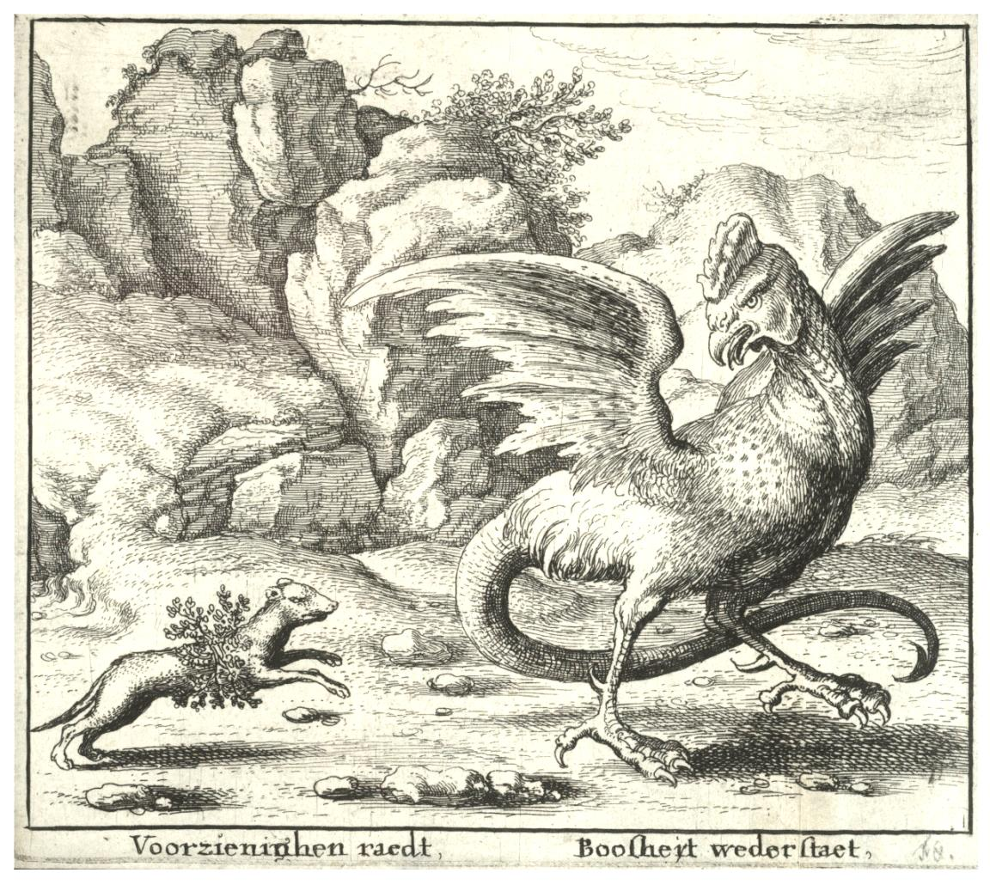

Поєдинок тхора з Василіском (The basilisk and the weasel)
Гравюра Холлара, XVII ст. (Wenzel Hollar (1607–1677)) [3].

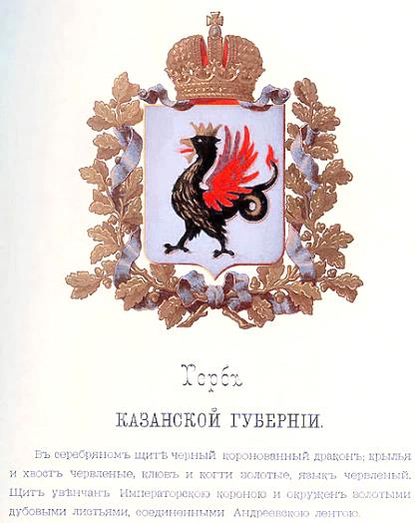
Герб Казанської губернії
На сході був шанований цар зміїв Зілант. В татарських легендах та казках це є мітологічна істота, що має образ дракона чи змія, вона мешкала на горі біля ріки Казанки, де вона впадає у Волгу. Зілант порівнюється з Василіском та іноді нагадує дракона-півня. Спочатку зображення Зіланта було відмітним знаком печатки казанського хана. Після завоювання Казані Московський цар Іван Грозний переніс його на державну печатку. В 1781 році царським указом Зілант був розміщений на гербі Казанської губернії [див. 9].
Цікавим для нашого дослідження є приклади давніх мітологічних сюжетів різних народів, де зазначається Кур.
В індійській мітології Бгагавадгіти ім'я легендарного стародавнього царя, пращура кауравів Куру, сина Санвартана (сам вертиться) та Тапаті (спекотна), дочки Сонця, пов'язують з поняттям "змій" [2, 486-487].
Шумерійці вірили в загробне життя – це має бути місце, де перебували душі (тіні) померлих. Те місце вони називали "країною без вороття", або "Кур". Це мав бути порожній простір під землею і морем, до якого йшли тіні (душі) померлих [18, 76].
У шумерській традиції бог води Енкі б'ється із Куром, рятуючи богиню Ерешкігаль. "Кур" – це, з одного боку, простір, що лежить під земною корою і відокремлює землю від первісного океану, а з іншої – лютий дракон, який мав тримати у покорі руйнівні підземні води [див. 7].
Більш докладніше про цей міт можна прочитати у В.І. Гуляєва:
"Енкі б'ється з чудовиськом, яке іменується Курей. Їх єдиноборство відбувається, очевидно, незабаром після відділення землі від неба. Наскільки можна зрозуміти з уривчастих рядків, що збереглися, приводом для цієї битви послужило лиходійське викрадання Куром богині небес. На жаль, нам доводиться відтворювати цю легенду всього по дюжині рядків, тому що жодної таблички з докладнішим текстом цього міту дотепер не знайдено.
Після того, як небо було відокремлене від землі, бог неба Ан підняв небеса, а бог повітря Енліль опустив землю. Тоді-то і відбулося це лиходійство. Богиня Ерешкігаль була викрадена і стала здобиччю Кура. Хто викрав її, не ясно; можливо, це зробив сам Курнув. Бог Енкі зійшов на корабель і поплив до Куру. Про наміри його також нічого не мовиться, але можна припустити, що він хотів покарати чудовисько за викрадання Ерешкігаль. Курей люто захищався, відбиваючись камінням (див. вище мініатюру з Радзивиллівського літопису) і обрушуючи на корабель Енкі хвилі первозданного океану, які були йому підвладні. На цьому уривок кінчається: автор міту "Гільгамеш, Енкіду і Підземне царство" поспішає перейти до розповіді про саму Гільгамеше. Ми не знаємо, чим закінчується поєдинок, але швидше за все перемога залишилася за Енкі. Цілком вірогідно, що цей епізод потрапив в міт про Гільгамеше лише для того, щоб пояснити, чому Енкі вважався морським богом, подібно грецькому Посейдону, і чому його храм в Ереду називався Абзу, що означає по-шумерськи "море", "безодня".
Ось цей уривок з прологу, де розказується про битву бога з чудовиськом:
"Коли Ан підніс небеса, Коли Енліль опустив землю, Коли Ерешкігаль була понесена в царство Кура, Коли він поставив вітрило, Коли батько поставив вітрило (і відплив) проти Кура, Коли Енкі поставив вітрило (і відплив) проти Кура, В царя Курей почав кидати маленькі (каміння), В Енкі Курей почав кидати великі (каміння). Маленькі – "каміння руки", Великі – "каміння танцюючого очерету", Роздавили кіль барки Енкі, Обрушилися, немов буря пішла на напад. Проти царя води хлинули на ніс барки, Розриваючи все, немов вовки, Проти Енкі води хлинули на корму барки, Ударили, немов лев". [34].
Головним епітетом Енліля був "Велика Гора" – кур-галь, тюркське – курган, що відповідає українському – могила [13, 92]. Могила-курган може ототожнюватися із житлом, поселенням, куди людина (Сонце) відправляються для сну (сон – тимчасова смерть). У хаті горить (курить) вогонь – зародок Сонця [20, 24].

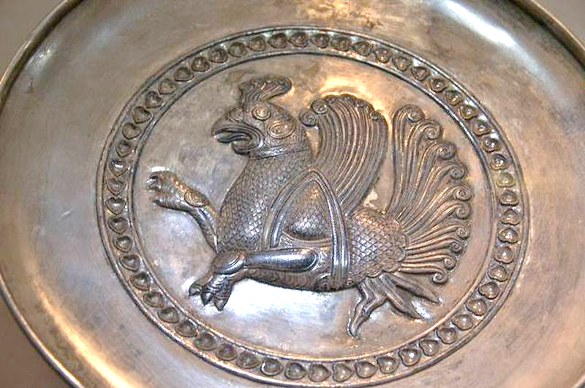

Срібне блюдо. Держава Сасанідів

В одній з українських народних веснянок закликають птахів, щоб поверталися до рідного краю:
Із краю-кураю
Пташок викликаю…
"Край-курай" – це народно-поетична назва далекого, невідомого краю або вирію. Що цілком може бути ототожнена з потойбічним світом, де перебувають наші Предки.
Складову "кур" має в імені римський Бог торгівлі Меркурій, який ототожнювався з грецьким Гермесом. Як описує Георгій Щокін в книзі "Людство і Віра", Матір'ю Меркурія вважалася Майя – покровителька плодоносної землі, дружина Вулкана. А Гермес був сином Зевса і Майї, однієї з дочок Атланта. Ототожнення Меркурія з Гермесом ускладнило його образ, він стає провідником душ у світі мертвих, вісником і прислужником богів, знавцем таємниць магії й астрології (його епітети "обізнаний", "мудрий" та ін., сприяє розвитку мистецтв і ремесел.
Ім'я Гермеса тлумачиться як "купа каміння" або "кам'яний стовп", яким в давнину позначали місця поховань. Герми були дорожніми знаками, фетишами – охоронцями доріг, кордонів, воріт, і їх походження вважалося святотатством.
Атрибутами Гермеса є золоті крилаті сандалії і золотий жезл як символ магічної сили. У руках з цим жезлом, що присипляє і будить людей, Гермес виконує одну із своїх найдавніших функцій провідника душ померлих в Аїд. Гермес однаково вхожий в обидва світи – життя і смерті, він посередник між ними, а також між богами і людьми. Крім того, Гермесу притаманна властивість відкривати незримо будь-які кайдани, що робить його заступником шахрайства і злодійства. Ще однією функцією Гермеса, який опікується пастухуванням, є множення приплоду в чередах (Пан – син Гермеса – бог черід). Іншими найважливішими функціями Гермес обмінювався або ділився з Аполлоном. У період пізньої античності виник образ Гермеса Трисмегіста ("тричі найбільшого") у зв'язку з близькістю Гермеса до потойбічного світу, з цим образом пов'язалися окультні науки і так звані герметичні (таємні, закриті, доступні тільки втаємниченим) твори. [12, 214-215].
Ці два бога греко-римської мітології за своїм функціями наближені до слов'янського Велеса, який також є покровителем торгівлі, мистецтва, ремесла, скотарства і землеробства. Він опікується світом мертвих, а його роги часто виступають кам'яними кайданами для померлого сонячного божества, що відображено на кромлеху могил, або просто на огорожі навколо хати. Роги можуть ототожнюватися з Місяцем (пор. Гер-мес). Духовні провідники волхви замінюють функцію Велеса, тому вони як зустрічають, так і проводжають у потойбічний світ, виконуючи таємничі магічні обряди.

Адміністративне управління
Також з основою "кур" пов'язують адміністративне управління, а разом із тим самого правителя. Наприклад: Курінь у козаків (а також у тюрків) – житлова будівля, військовий підрозділ, керівник – курінний отаман. Курія (лат. Curia) – у Стародавньому Римі одиниці родової організації суспільства, на чолі курії стояв виборний куріон, який виконував також функції жерця; у Стародавньому Римі періоду імперії курія – міський сенат; будинок, де збирався сенат; Феодальна курія (Королівська курія) – рада сеньйора (короля) з його васалами в країнах Західної Європи в середні віки; у царській Росії та ін. країнах Європи курія – розряди, на які поділялись виборці за майновим цензом, національністю та ін. ознаками; Папська курія – сукупність центральних установ для управління Католицькою Церквою, cura (кура) – католицький священник в іспанській та суміжних мовах. Куратор (лат. Curator, від curo – піклуюсь) – наглядач за роботою, попечитель, опікун [див. 29, 378,379].
Також зазначимо, що в Біблії вживається слово близьке до Кура, яким часто називається Бог – це господь, пан, государ, повелитель, господар. Варіанти в грецькому тексті: Κυριε, Κυριοι, Κυριον, Κυριος, κυριου, κυριῳ, κυριων (зі словника Стронга).
Приведемо версію О. Пріцака, який розглядає вираз "до куръ Тмутороканя" зі "Слова о полку Ігоревім", виділяє в ньому іменник куръ (варіанти: кюръ, киръ) і пояснює його як запозичення грецького κύριος "пан, господин". Таку ж думку висловив М. Головін ще в 1846-му р. Отже, на гадку О. Пріцака, "до куръ Тмутороканя" – це не до "півнів Тмутороканя", а до "Пана Тмутороканя" або "Господина Тмутороканя", бо Тмуторокань, – це, власне, місто – "Пан-Тмуторокань", як "Господин Великий Новгород", і "Царь-Град" (Царгород)". Титул куръ (кюръ) у наших пам'ятках ХІІ–ХІІІ ст. вживається переважно стосовно візантійських імператорів, іноді – відносно східнослов'янських князів. При цьому варто зауважити, що кюръ, киръ як "титул осіб вищого священичого сану грецького віросповідання" в українській і російській мовах вживався й пізніше. В українських греко-католиків титул кир стосовно архиєреїв використовується й нині [17, 84].

Географічна символіка
Цікавою для нас є згадка в трактаті Костянтина Багрянородного "Про управління імперією" (Х ст.) про переправу, між Дніпровими порогами і Хортицею, яка може бути пов'язаною з основою "к(у)р" і може символізувати вхід у володіння Кура: "Потім досягають так званої переправи Крарія (Κράριον), через яку переправляються херсоніти, [йдучи] з Росії, і пачінакіти на шляху до Херсону. Ця переправа має ширину іподрому, а довжину, з низу до того [місця], де висовуються підводні скелі, – наскільки пролетить стріла, пущена звідси дотуди. Зважаючи на це, до цього місця спускаються пачінакіти і воюють проти росів. Після того як пройдено це місце, вони досягають острова, званого Св. Григорій." Переправа Крарія – це пізніша Кічкаська, вузьке місце – це так зване "Вовче Горло" (183 м), а острів Св. Григорія – це Хортиця. [див. 5, 72-73].
Так як сам острів Хортиця можна ототожнювати з місяцем-човном, а одночасно з фалосом наповненим скарбами-насінням (могили-зародки), то він стоїть напроти Дніпрових порогів – перепоною до жіночого лона (Раю). Битва Святослава з Курею може бути тотожною битві Андри-Індри зі змієм Врітрою. Битва слугувала для відкриття навесні скованих вод, а одночасно звільнення Світила. Це відповідає призначенню Індрика-звіра прочищати джерела, або ж Андрію Первозванному, який копав криницю під Лисою Горою і потім поплив на каюку до Дніпрових порогів [19, 121-123]. Всі ці дійства мають практичне значення, коли відсутні перейми перед пологами, чоловік мав "прочистити джерела" жіночого лона.
Острів Хортиця з півночі закінчувався скелями Три Стовпи, які зараз від нього відокремлені, а раніше поєднувалися піщаною косою. Острів у цьому випадку нагадує тулуб Змія, піщана коса – шия, а скелі – три голови. Ці ж образи можна пов'язати із грецьким мітологічним чудовиськом Цербером, що стояв на охороні Тартару, який греки розташовували за Дніпровими порогами (перепоною до жіночого лона). Обидва персонажі, як Святослав-Андра-Ядро, так і Куря-Перепона, мають бути належними до змієвого роду, аналогічно до індуських кауравів (від роду Кура-змія), що звелися у битві за владний престол.
На середньому острові-голові знаходиться так звана Козацька миска – загадковий витвір стародавніх людей, що може бути тотожною чаші. На цьому острові є ще більш дрібніші миски-ополонки. Це сакральне місце, за версією автора, може бути прив'язане до грецького міта про Аполлона (Місяць), який раз на 19 років (Метонів цикл) приходив на північний (ст. рус. ополонце – північ [див. 4]) острів і грав вночі на кіфарі поки не зійдуть Плеяди (складаються з 7 зірок-сестер) [22, 100].
Під час весняної повені вода піднімалася і затоплювала піщану косу, відриваючи острови Три Стовпи від основного масиву острова Хортиці [26, 253]. Це природне явище могло бути осмислене в мітологічній формі як відсікання голів Змієві і подальше виготовлення чаші з його голови (див. вище міт про Битву Індри з Віртрою).

Висновок
Наведені приклади мітологічних сюжетів, могли послугувати літописцю для створення легендарної оповіді про загибель князя Святослава. Як насправді загинув легендарний князь, наразі встановити неможливо через відсутність історичного матеріалу. Версія Михайла Міллера про можливу належність так званого "кічкаського (вознесенського) скарбу" до поховання князя Святослава на території сучасного міста Запоріжжя [див. 14] також не має прямих підтверджень, через це було висунуто різноманітні інтерпретації щодо знайдених речей [8, 205].
Отже, літописна розповідь про смерть князя Святослава Ігоревича є ніщо іншим як мітологічна вставка, що зроблена набагато пізніше літописцем, який не мав ніяких відомостей про цю подію. Водночас це ніяк не применшує заслуги і військовий подвиг князя та його дружини Пам'ять про нього залишається важливою складовою історичної традиції Русі. Ми, як нащадки давніх русів, маємо шанувати своїх предків і пам'ятати їхнє подвижництво, що сприяло розвиткові нашого Роду.

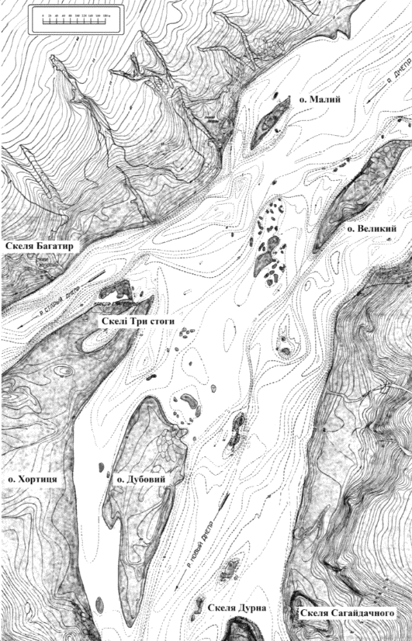

Ділянка р. Дніпро біля о. Хортиця до будівництва греблі. Скелі Три Стоги (Стовпи) поєднані з островом. [26, 252].
Література:
- Берест Дан. Літописні непорозуміння. Історичні статті. – http://pravoslavu.narod.ru.
- Бхагавадгита / пер., прим., словарь Б.Л. Смирнов. – Спб.: Кристал, 2000, 512 с.
- Василиск. – http://ru.wikipedia.org/wiki/Василиск.
- Велесова Книга / Упор., перек., ком. С.Д. Пашник. – Запоріжжя: Руське Православне Коло, 7528 (2020). – 192 с.
- Вілінов Ю. Острів у філіграні епох та шляхів. Хортицький колаж. – Запоріжжя: Поліграф, 2003. – 206 с.
- Геродот. Історії в дев'яти книгах. – К.: Наук. думка, 1993. – 576 с.
- Дракон. – http://www.newacropolis.org.ua/articles/drakon.
- Дровосекова О.В. Михайло Міллер та його праця "Могила князя Святослава" / Музейний вісник. – Вип. 9. – Запоріжжя, 2009.
- Зилант. – https://ru.wikipedia.org/wiki/Зилант.
- Котляр Н.Ф. Древняя Русь и Киев в летописных преданиях и легендах. – К.: Наукова думка, 1986. – 160 с.
- Літопис руський / Пер. з давньорус. Л.Є.Махновця. – К.: Дніпро, 1989. – 591 с.
- Людство і віра: Всесвітня історія народів і релігій: Енцикл.-довід. вид.: [У 4 т.] / Автор-уклад. Г. Щокін. – К.: МАУП, 2005. – Т. ІІ. – 640 с.
- Михайлов Б.Д. Кам'яна Могила – світова пам'ятка стародавньої культури в Україні: фотоальбом. "Такі Справи", 2003, 152 с.
- Міллер М. Могила князя Святослава. – http://svit.in.ua/stat/st49.htm.
- Наливайко С.І. Таємниці розкриває санскрит. – К.: Вид. центр "Просвіта", 2000. – 288 с.
- Никитин А.Л. Основания русской истории: Мифологемы и факты. – М.: АГРАФ, 2001. – 768 с.
- Німчук В.В. Нове про видатну Вітчизняну писемну пам'ятку ХІІ ст. – Українська мова. – 2009. – №4. – С. 81-113.
- Паїк В. Корінь безсмертної України. – Львів: Червона Калина, 1995. – 238 с.
- Пашник С.Д. Духовне значення Хортиці // Матеріали Міжнародної науково-практичної конференції "Основи теорії військової справи та бойових мистецтв", м. Запоріжжя, 20 квітня 2007 р. – Запоріжжя, 2007. – 112-128.
- Пашник С.Д. Руська Православна Віра у питаннях і відповідях. – Запоріжжя: Руське Православне Коло, 7524 (2016). – 68 с.
- Пашник С.Д. Руський Православний Календар. – Запоріжжя: Руське Православне Коло, 7528 (2020). – 180 с.
- Пашник С.Д. Символіка святилища-обсерваторії на о. Хортиця та спроба її інтерпретації // Хортицький семінар: Сакральна географія і феномен паломництва: вітчизняний і світовий контекст. Зб. наук. пр. / Науковий редактор і упорядник Ю.Ю. Завгородній. – Запоріжжя: Дике Поле, 2012. – С. 92-103.
- Пашник С.Д. Святилище біля села Буша. – www.svit.in.ua/sva/mi6.htm.
- Прозоров Л.Р. Череп-трофей в русских былинах: датирующий мотив. – http://medievalrus.narod.ru/proz_2.htm.
- Радзивіллівський літопис, або Кеніксберзький літопис (поч. ХІІІ ст.) [pdf]. – https://toloka.hurtom.com/viewtopic.php?t=46772.
- Саричев В.Д. Мініатюра Радзивилівського літопису в системі джерел про останній бій князя Святослава / Музейний Вісник. – № 12. – Запоріжжя, 2012. – С. 246-260.
- Святослав Игоревич. – http://khortytsalife.com/history-khortitsa/svetoslav-i.html.
- Скуратівський В.Т. Русалії. – К.: Довіра, 1996. – 734 с.
- Словник іншомовних слів / За ред. О.С.Мельничука. – К.: Гол. ред. укр. рад. енцик. АН УРСР, 1975. – 776 с.
- Слов'янські вірування. Писемні джерела до вивчення курсу "Релігієзнавство" для студентів гуманітарного факультету денної форми навчання / Укладач В.О. Артюх. – Суми: Вид-во СумДУ, 2009. – 126 с.
- Сурченко С.В. До питання висвітлення деяких проблем історичної минувшини території Вольностей Війська Запорозького Низового // Заповідна Хортиця: Матеріали V міжнародної науково-практичної конференції «Історія запорозького козацтва: в пам'ятках та музейній практиці». – Запоріжжя, 2012.
- Червоного півня підпускати (пустити). – http://svitslova.com/idioms-dictionary/4202-2013-12-09-20-06-18.html.
- Шевчук В.О. Мисленне дерево. – К.: ЦК ЛКСМУ "Молодь", 1989. – 360 с.
- Шумеро-аккадська міфологія і біблійні перекази (В.І.Гуляєв "Шумер Вавілон Ассірія" М., 2004 ст. 254-273). – http://www.mesogaia-sarmatia.narod.ru/gulyaev01.htm.

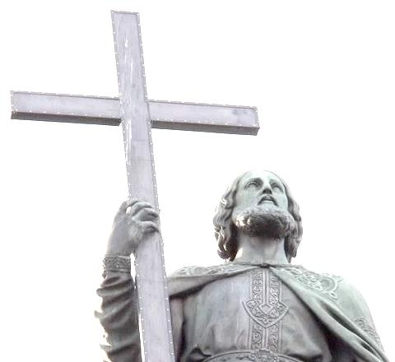
Князь Володимир і хрещення Русі

Чи хрестив князь Володимир Русь? Здавалося б дивне запитання, адже це всім відомий факт. Та не робіть поспішних висновків.
Є свідчення про хрещення Русі, окрім "Повісті врем'яних літ", і ми їх приведемо, щоб мати загальне уявлення. Начебто при київському правителі Дірі в 867 Василій І Македонянин (за ін. даними Михайло III) вислав у Київську Русь для місіонерської діяльності єпископа і священиків, які заснували тут єпархію. Патріарх Фотій у окружному посланні 866-867 рр. писав: "Руси… змінили нечестиве вчення, яке утримували раніше, на чисту і непідробну віру, з любов'ю поставивши себе у чині підданих і друзів наших, замість пограбування нас у великій проти нас зухвалості, яку мали невдовзі перед тим. І до такої міри розгорілося у них бажання і ревність до віри, що прийняли єпископа і пастиря і сповідують вірування християн з великою старанністю та ревністю". [див. 30, 224]. Звертаємо увагу, що ім'я руського князя-хрестителя не згадується, але треба ж комусь приписати цю всенародну "радість", ось наче Дір і підійшов.
Але чуда хрещення Русі швидше не відбулося, а якщо і було, то локально, переважно серед купців. Дубль два трапився за збігом імені при Василії ІІ Болгаробійці. Тут "радість" здійснити хрещення припала вже Володимиру І. Арабський історик Ях'я Антіохійський пише: "І уклали вони між собою договір про сватання і одруження царя русів з сестрою царя Василія після того, як він поставив йому умову, щоб хрестився він і весь народ його країни, а вони народ великий. І не причисляли себе руси до жодного закону і не визнавали жодної віри. І послав йому цар Василій згодом митрополитів і єпископів, а ті охрестили царя і всіх, кого охоплювала його земля. [див. 30, 168]. Знову відсутнє ім'я руського князя, припускають, що то був Володимир.
Інші свідчення також мають певні вади: або вони є надто пізніми, що дає підстави припускати їх можливе редагування чи узгодження із загальновідомою традицією, або містять викривлену інформацію, віддалену від так званої "корсунської версії". Наведемо ці твори:
1. Тітмар Мерзебурзький "Хроніка";
2. Вірменський хроніст Степанос Таронаці "Всесвітня історія";
3. "Сага про Олафа Трюггвасона";
4. "Пам'ять і похвала Іакова Мніха";
5. "Церковний статут Володимира";
6. "Слово про закон і благодать".
Далі ми розглянемо відомості з "Повісті врем'яних літ" і спробуємо обґрунтувати мітологічну підоснову літописного сюжету про хрещення Русі. Вважаємо, що ця подія було розтягнута у віках і до історичності літописних подій треба ставитися із застереженням. Тим самим знімаємо спрощений стандарт щодо поділу історії на дохристиянський і післяхристиянський періоди.
Опрацьовуючи матеріал з історії Вітчизни, науковці давно звернули увагу на невідповідність літописної легенди про хрещення Русі до історичної дійсності. Все ж є та значна частина дослідників, яка і зараз при наявності великої кількості матеріалу продовжує плутати людей приписуючи історичні події явно мітологічним сюжетам. Звертає на себе увагу і те, що такі твердження під впливом релігійних організацій поширюються від "розкручених" дешевою популярністю науковців і політиків.

Ім'я Володимир
Ім'я Володимир має досить складне значення, і при різному підході можемо отримати, на перший погляд, відмінні результати. За класичним тлумаченням ім'я означає "владою великий", "володар" світу" [34, 48] або "володіючий людьми (миром, громадою)" [19, 38].
Перша частина слова близька до імені Бога Велеса (Волоса), який дійсно володіє нижнім світом і багатством, куди входять і люди. Його ім'я також пов'язано зі словом велий (великий). В "Голубиній книзі" імена Волот (велетень) і Володимир взаємозамінні [33, 119].
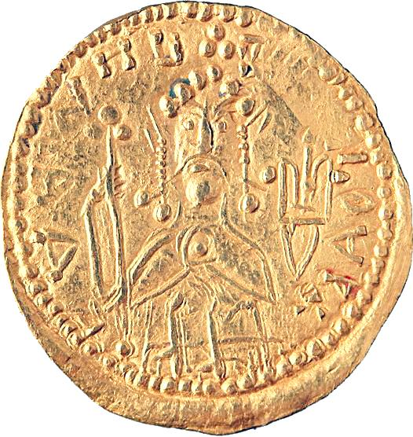
Володимир на монеті власного карбування (златник)
Друга частина "димир" близька до "димар", а це ознака осіннє-зимового Сонця, що має ім'я в церковному календарі Дмитро [23, 56]. Варіант імені Ладомир теж вказує на назви осіннього Сонця – Лад або Мир.
Федькович О.Ю. з людської оповіді повідомляє, що у Прабога-Вседержителя було чотири сини і дочка. Так от четвертий наймолодший був Лад або Мир, з якого зробили Дмитра. [16, 123]. У нас виникає до цього свідчення тільки питання: чого Лад чи Мир є наймолодшим? За послідовністю проходження Сонця - це остання фаза, в цьому розуміння молодша. Але якщо іти за віковим уявленням, то Сонце має стати дідом і по образу наблизитися до бородатого Велеса.
Автор Велесової Книги закликає: "То стрепенися, народе мій, од Лада" [7, ВК,7г], під "Ладом" розуміється "сон", а це стосується і сонячного Бога осіннього періоду, що йде спати. В цій же книзі поданий перелік Богів: "Володарі наші єдині єсь: Хорс і Перун, Яро, Купалва, Лад і Дажбо." [7, ВК,8], з якого можна судити про послідовність сонячних Богів, і Лад іде після літнього сонця Купала. Також Велесова Книга називає отця Богумира [7, ВК,9а], який є тотожним імені Миробог. Це ім'я Бога згадується на барельєфі святилища біля с. Буша Ямпільського району Вінницької області: "Аз есмь Миробог жерец Ольгов" [26].
Степан Наливайко вважає, що компонент "мир" у деяких слов'янських мовах видозмінився на "мил" і став пов'язуватися з поняттям "милий", "любий", а також "любов", "кохання".
Крім сказаного, С. Наливайко доводить, що компонент "мир" у слов'янських мовах споріднений з індоіранським Богом Сонця і Мирного Договору Мітрою, який мав важливу функцію об'єднувати людей у громаду (село). [21, 196]. Таким чином, ім'я Володимир може позначати Сонце, що заходить (іде спати чи кохати), і воно стає мирним, милим, тобто втрачає свою войовничість.
Осіннє (вечірнє) Сонце
В билинному циклі князь названий Владимир Ясноє (Красноє) Солнишко і представлений як єдиноправний володар, причому протягом кількох сторіч. В.Г. Мірзоєв зазначає: "Хоч образ князя, поза сумнівом, має своїм началом історичного Володимира Святославовича, однак в епосі від дійсно існуючої історичної особи залишилися тільки ім'я, титул і високе положення голови держави. Все інше, тобто найголовніше, настільки трансформувалося в народній свідомості, що, звичайно, зовсім в ньому втопилося і відповідним чином отримало нове значення і пояснення. Та й сам образ Володимира Святославовича загубив навіть свою окремішність, зливаючись з іменем і спогадами про Володимира Мономаха – борця за руську єдність і політика, що силою влади нагадує свого попередника." [20, 34].
Ми не даремно навели цю цитату, адже дійсно образи двох Володимирів в ПВЛ в чомусь мають схожість, що наводить на думку про виведення Володимира Святославовича і його подвиги від Володимира Мономаха, який міг інтенсивно впроваджувати віру від греків. Адже Сильвестр (ігумен Києво-Видубицького монастиря, літописець династії "Мономаха"), як автор "Повісті", згадується в літописаннях Північно-Східної Русі, в той час як у Києво-Печерському монастирі авторство називається за Нестором. Вважають, що Сильвестр був одним із останніх редакторів "Повісті". [1, 9].
Володимир II Всеволодович (1053 – 19 квітня 1125) – великий князь київський (1113–1125) син князя Всеволода Ярославовича і візантійської княжни з сім'ї Мономаха, тому й прозваний Володимиром Мономахом. Хрещене ім'я Василь. [9]. Чи не випадковий збіг імен обох правителів – Володимир-Василь?
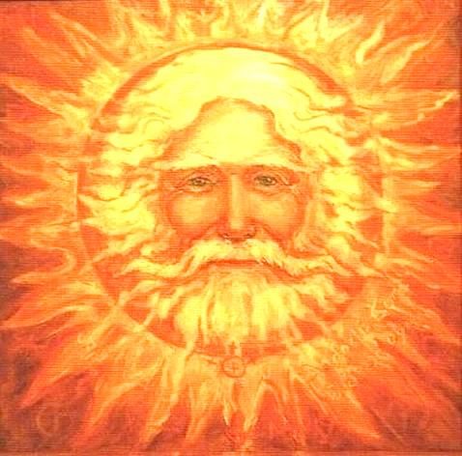
З мітологічного погляду Володимир названий прямо за своїм призначенням – він уособлює Сонце. Про це наголошується не тільки в билинах, а і в церковних книгах: "Святий Володимир Великий наче сонце сяє своєю невмирущою славою, величчю і заслугами." [15, 436]. Володимир при хрещенні отримує ім'я Василь. Охрестив він і своїх 12 синів, яких можна співставити з 12 апостолами Ісуса Христоса.
Під хрещенням треба розуміти занурення у воду, яке відбувається під час обряду. Це відповідає заходженню Сонця у Світові Води і його смерть (хрещення). Таке положення відповідає сучасному державному прапору, коли сонячний жовтий колір розташовується нижче синього, тобто води.
Степан Наливайко вважає, що двоосновне ім'я Володимир за своєю структурою позначає Воду і Вогонь: вода здавна традиційно асоціюється з синім або блакитним кольором, а Сонце ж, вогонь асоціюється із золотавим, жовтим кольором. Це символізує ідею самого життя, бо без води й сонця воно неможливе. І навпаки, поєднуючись, синій і жовтий кольори, тобто вода і сонце, вогонь, тепло дають зелений колір – колір життя. Вода і вогонь – дві могутні стихії. Коли жодна з цих стихій не переважає, коли вони гармонійно поєднані, коли має місце своєрідна єдність цих протилежностей, має місце і світова, і суспільна рівновага, поступ і благоденство, панує мир, злагода порозуміння. Саме ця ідея закладена в нашому державному прапорі, який творять дві рівновеликі половинки – синя й жовта, символи води й вогню, символи самого життя. [21, 202].
При зануренні відбувається також перевтілення сонячного Бога на Місяць – потойбічне Сонце. А ім'я Василь етнографи ототожнюють з Місяцем [13, 68] – потойбічним Сонцем. Свято Василя, або його ще називають Різдвом Місяця, відзначають 1 січня. На цю ж дату припадає державний Новий рік. [25, 146].
Дослідник Микола Ткач пише, що уявлення про нічне Сонце доволі широко зустрічається в різних жанрах українського народного мистецтва та фольклору, хоча сам термін "нічне Сонце" дещо умовний, спрощений. Він ніяким чином не розкриває мітологічної сутності самого явища, що пов'язане з цим терміном, і тому не дозволяє якось вирізнити і мітологічну чинність язичницького персонажа Хорса. У річному колі нічному Сонцю відповідає зимове чи осінньо-зимове Сонце. [36, 148].
Відповідно до сказаного додамо: якщо добу порівнювати з роком, то ніч відповідає зимі. А відповідно Хорс являється нічним світилом – Місяцем [22, 115].
Сонце, що сідає, представлено у народній творчості билинним героєм купцем Садко, який відправляється до Морського царя. Народні картини передають нам образ Козака Мамая, що також відображає сонячного Бога, що звершив свій шлях, зійшов на землю, припнув коня, поклав шапку на землю, як на наречену, і грає на кобзі (бандурі), що ототожнюється із статевим актом. Подібну образність має також Крішна (пор. красний – асоціація із червоним Сонцем, що заходить). Заходження Сонця до Вод символізує поєднання чоловічого і жіночого начала. [22, 124].

Новгород
З'ясувавши, що може собою являти князь Володимир на мітологічному ґрунті, прослідкуємо за його діями. В літо 6478 Князь Володимир починає князювати в Новгороді завдяки своєму вуєві Добрині, що умовив новгородців. [18, 41]. Причому відчувається закономірність, що руські князі перед тим, як усістися на київський престол обов'язково починають з північного Новгорода. У деяких дослідників навіть з'явився сумнів, що можливо не йдеться про Новгород на р. Волхов. А мова йде про Новий град Київський, або хоча б місце неподалік Києва. Сумнів, може, й правильний, але якщо подивитися на це місце з позиції мітології, то князів відправляли в Новий город неначе Сонце, що потрапляє у Нав'ю – потойбічний світ [22, 117], а звідти воно приходить (виходить) царствувати на світ Білий.

Володимир – "робочич"
Після того, як, начебто, київський князь Ярополк побив свого брата Олега у 6485 р., Володимир, убоявшись, утік за море. А в 6488 році за допомогою варягів (тотожні слову "ворог") повертає собі Новгород і готується до війни зі своїм братом Ярополком. І тут наводимо цікаві літописні відомості: "І сів він у Новгороді і послав до Рогволода полоцького (полтьского), глаголячи: "Хочу взяти дочку твою за жону". Він рече дочці своїй: "Чи хочеш за Володимира?" Вона ж рече: "Не хочу роззувати робочича (рабичича, робичича, робичина, – різні варіанти, що подаються у виданнях), але Ярополка (Єрополка) хочу"… Рогволод же прийшов був із замор'я і мав волость свою в Полоцьку (Полтеску). А Тур [сів] у Турові; од нього ж і туровці прозвалися.
Повернулися отроки Володимирові і повідали йому всю річ Рогнідину, дочки Рогволода (Рогволожи), полоцького князя. Володимир тоді зібрав воїв багато… і пішов на Рогволода. А в цей час хотіли вже вести Рогнідь за Ярополка. І прийшов Володимир на Полоцьк, і вбив Рогволода і сина його два, а дочку його Рогнідь узяв за жону і пішов на Ярополка." [18, 45; 1, 24].

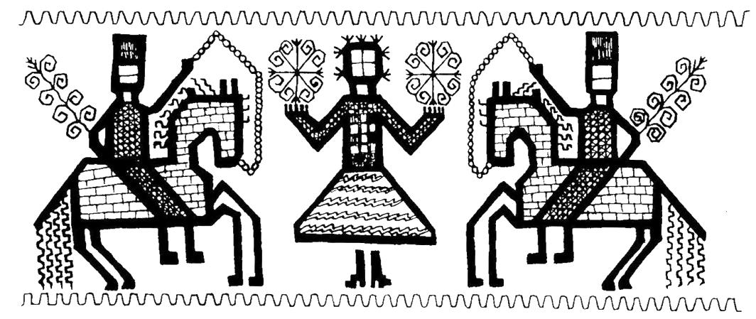
Вишивка на наволочці, виконана в 1960-1970 рр. на Вінниччині. [37, 104].
На зображенні бачимо Зорю і двох претендентів на неї.
Махновець Л.Є. у примітках до Літопису Руського пояснює, що Рогніда зневажливо заявляє, що вона "не хоче розувати Володимира" як "робичича", тобто сина рабині, натяк на те, що Володимир був нешлюбним сином Святослава від Малуші, улюблениці Ольги. За цю зневагу Добриня, брат Малушин, вуйко Володимира, помстився: Рогволода і його двох синів було вбито, а Рогнідь силою взято за Володимира. [18, 45].
Лозко Г.С. висловлює гіпотезу, що Малуша була дочкою рабина; родичі матері Володимира очевидно розіграли біблійний сценарій з Естер, яку юдеї "підсунули" цареві, щоб скерувати його проти власного народу. Окрім того, дослідниця звертає увагу на невідповідність літописних подій, що ставить їх під сумнів: "Поки що незаперечним є лише те, що обставини "хрещення Русі" настільки перебрехані, що ще довго лишатимуться загадкою для істориків." [19, 152-153].

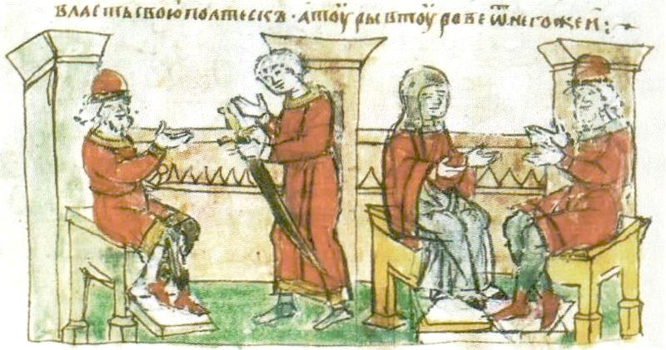
Свати Володимира Святославича у Рогволода (ліворуч); Рогволод розмовляє з Рогнідою (праворуч). [Радзивіллівський літопис]. XV ст.
Тепер пропонуємо це літописне повідомлення розглянути з погляду мітологічного. Всі ці бойові дії є ніщо інше, як весільний обряд. Можемо припустити, що Рогніда уособлює Зорю, що має зв'язок або з ранковим Сонцем (Ярополк) або з вечірнім (Володимир). Вона відмовляється виходити заміж за "робочича", тому що Сонце, що заходить позначається рибою – символом потойбічного світу. Коса на голові воїна-козака позначає місячну сутність. Вона має іншу назву – оселедець, що походить, швидше за все, від слова "оселя" (пор. Василь). Та й назва "оселедець" (як риба) не стає вже такою образливою, якщо пов'язувати її з місяцем (мужем) та фалосом – ознакою чоловічої сили. Назва іншої легендарної вусатої риби "сом" перегукується з ведичною назвою Місяця – Соми. Також один із символів Ісуса Христоса, що теж сходить на землю як сонячне божество, є риба. [22, 124].
Валерій Войтович зазначає, що риба символізує не тільки плодючість, багатство, сексуальну силу, мудрість, але й жадібність, байдужість, дурість. На святвечірньому столі риба має ритуальне значення і є символом Місяця. Культ риби близький до культу змії, яка є теж символом Місяця. [8, 418].
Риба може позначати раба або ребьонка (дитина), який дорівнювався рабу [28, 142]. У Велесовій Книзі згадуються риб'яни: "А з Пендеба йдемо досі до неба Сварги синьої. За старі часи риб'яни осталися, не хотіли іти до землі нашої і рекли, же бо мають доблесті. І так стали ізгибатися [*гинути] самі, і не плодилися з нами, і вмерли, як неплідні." Мова йде про вихід з потойбічного світу, який часто сприймається як ув'язнення, рабство, яке у Велесовій Книзі названо "одерень" (пор. дерен) [7, ВК,7є]. Осінньо-зимове Сонце потрапляє у володіння Землі, якби уявляється його зародком-рибою, що знаходиться в обмеженому просторі – утробі чи могилі. Можливо, що й керівник і духовний наставник жидівської громади рабин може мати відношення до риби як за співзвуччям слова, так і за тотожністю з волхвами, які являються провідниками в потойбічний світ, мудрецями і зберігачами знань, охоронцями вогню – зародку Сонця [22, 114]. Тому й не дивно, що Володимира, як осіннє-зимове Сонце названо "робочичем".

Двір нареченої-Зорі Рогніди
Рогволод в даному сюжеті може ототожнювати Велеса, батька-охоронця двору нареченої, на це вказує його ім'я, як і його брата Тура. Йому допомагають два сини – напевне, це два роги, що уособлюють на кінцях воротарів.
Ріг вважався символом божественної сили, плодючості та багатства (пор. ісландське слово rӧgg "сила, міць" і старовинне руський вираз "рогато жити" – "багато, в достатку") [31, 103].
Звертаємо увагу на святилище-обсерваторію на острові Хортиця ІІІ–І тис. до н.е., яке у своїй основній частині позначає жіночий двір (лоно) і одночасно є образом тура з рогами, що слугують огорожею і охороною двору. Символіка цього святилища явно відображає весільний обряд і стародавнє свято Калити. Саме Калиту має завоювати вершник Коцюбинський. Він визначається як сонячне божество, яке їде на одруження. Корж-Калита символізує жіноче лоно, на що вказує її форма та оздоби, яку треба було прокусити, тобто поламати ворота, що символізувало позбавлення дівчини цнотливості. Під час весільного обряду траплялося, що ворота брали штурмом, часто їх ламаючи. [27].
Сонце-Володимир з боярами, як наречений, намагається якби визволити свою наречену з потойбічного світу – батьківського двору. Для цього їм треба вступити у битву, щоб подолати оплот (пор. Полтеск) старого Рогволода і зайняти його місце – батька роду з молодою дружиною.

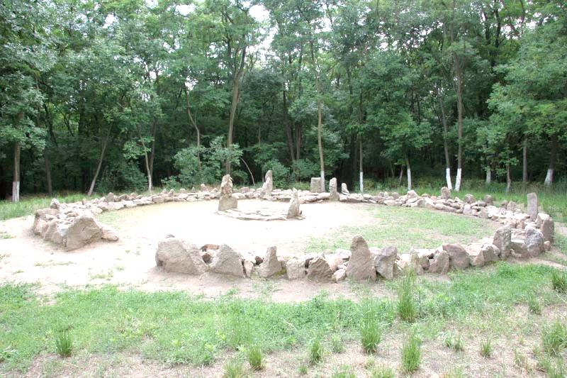

Хортиця, святилище-обсерваторія ІІІ-І тис. до н.е.
Роги вола охоплюють вівтар-хату (посередині).

Цей сюжет битви є в багатьох релігіях. Наприклад, в мітраїзмі сонячне божество уявлялося воїном, що перемагає бика, який символізує зле начало. Мітру шанували як спасителя і творця світу (миру) і вірили, що після його кінцевої перемоги утвердиться царство справедливості, де його прибічники отримають винагороду. [32, 259].

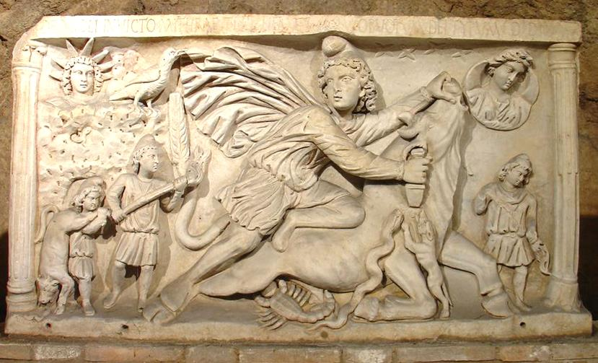

Мітра вбиває бика. Це основна сцена давньоримського культу Мітри, що був поширений серед легіонерів. Зліва у верхньому кутку образ Зорі, справа – Місяця.

Докія Гуменна описує весільну битву: "І справді починається завзятий бій. Ворота наглухо замкнені, у подвір'ї роду-племені повно, всі озброєні, стрілянина. Оборонці завзялися не пускати непрошених чужинців у подвір'я.
Сікай, братейку, сікай,
Своєї сестрички не давай
Будемо бити та воювати,
Своєї Марієчки не давати…
Січі, рубай, своєї сестри не давай,
Бо сестра дорогая, коса її золотая…
За матір-господиню, крім братів, що стережуть ворота й не пускають бояр, стоїть ще й вся жіноча частина роду. Поки бій кипить:
Рубай, дружбо, двері,
Рубай і одвірки,
Пускайте нас до дівки,
Прийшов з нами козак,
На нім шапочка, як мак,
І золотая зоря,
Десь тут дівчина моя… [11, 147,150].
Захищають брати свою "сестру". А ця родинна назва тотожна імені Зорі. У багатьох народів її називають майже однаково: Іштар, Еастер, Остара, Естер [24]. У святах калитянсько-весільного циклу на 4 грудня вшановують Варвару – вечірню Зорю, що уявлялася красною панною. У щедрівках Зоря є товаришкою Місяця, а разом з ним – символом животворчої й родючої природи. [25, 128; 8, 203].
"На думку С.С. Аверцева, – пише Бондарець О.В., – стіна міста є його "пояс" і одночасно його "вінець" (і те, й інше є символами цнотливості), що символічно пов'язано з цілісністю, неприступністю та впорядкованістю міста. В середньовічних джерелах досить часто в описах тріумфальних перемог зустрічаємо, що завойовники пронизують мечем брами підкорених міст. Такий вчинок зокрема приписується Болеславу І Хороброму: "А Болеслав, не зустрічаючи ніякого опору, увійшовши до величезного й багатого міста, оголеним мечем вдарив у Золоті ворота, пояснивши з жартівливим сміхом тим, хто з подивом запитав, чому він так вчинив: "Так само, як зараз руйнуються мечем оці Золоті ворота, так само нинішньої ночі буде порушено [честь] сестри найбезвільнішого [з королів], яку він відмовився віддати за мене." [5, 60].
Цікавим для нас є також ім'я нареченої Рогніда (Рогнѣдь, Ярогнѣд). Збереглися топоніми, що можуть бути пов'язані з цим іменем: Рожнетово, Рогнедіно, Рогнедь, Ragnit (Прус.). [10, 1, 13]. Це складне ім'я можуть відмінно тлумачити, формуючи різні коріння іменників. Спробуємо розглянути кілька варіантів, але суть приблизна однакова.
Перша частина слова "рог" напряму позначає роги, що можуть символізувати жіноче лоно і Місяць (див. пояснення символіки святилища-обсерваторії на Хортиці [27]). Друга частина "ніда" може бути тотожною "міда" (заміна н-м), що є складовою частиною богині Місяця Артеміди. Тим більше, що є варіант імені Рохміда [див. 35].
Якщо розглядати з іншого боку, частина "гніт(д)" означає тліюче (пригнічене) вогнище, звідси й назва шнура в лампаді, свічі чи вибуховій речовині. "Пригнітити" вогнище значить пригасити його [22, 42]. Відповідно Сонце-фалос, що заходить до жіночого двору, стає пригніченим. Ми бачимо на заході тліючий вогонь Сонця. Червоний (темно-коричневий) кінь має назву "гнідий". Зоря за легендами заводить сонячного коня до двору, а на ранок знову виводить. У цьому випадку вона виганяє (або породжує) Сонце – "ро-гонити", тому вона може бути рожаницею.
Можна погодитися з Л.П. Грот на тотожність першої частини імені у варіанті "Ярогнѣд" з Рарогом/Ярогом (Соколом), який відомий у мітології західних слов'ян. Ним нарікався вогняний дух, що пов'язаний з культом вогнища. Рарога уявляли в образі хижого птаха або дракона з іскристим тілом, полум'яніючим волоссям і сяйвом, що виривається з рота, а також у вигляді вогняного вихрю. [10, 14]. Такий опис Рарога пов'язує його з сонячним божеством, що при заходженні у світові води (жіноче лоно) буде пригашене.
Філолог А. Рогалєв пов'язує ім'я Рогніда із служителькою жрецького культу, виводячи цю думку на базі литовських слів raganauti ("чаклувати, заклинати"), raganius ("заклинатель, ясновидець; чаклун"), ragana ("відаюча"). [31, 104].

Правління Володимира
Вважається, що князь Володимир був непопулярним правителем. Перед все він – братовбивця. Володимир погубив Ярополка лестощами і підступністю. Взяв у наложниці вдову Ярополка, гречанку, до того ж вагітну від Ярополка. При вступі Володимира на престол кордон проходив Чорним морем, а при ньому вихід до нього було втрачено, і кордон перемістився до Дніпрових порогів. Володимир так всім набрид, що всі з нетерпінням чекали його смерті. Наближеним особам довелося її притаїти, тому що вони боялися бунту. [12, 50-51].

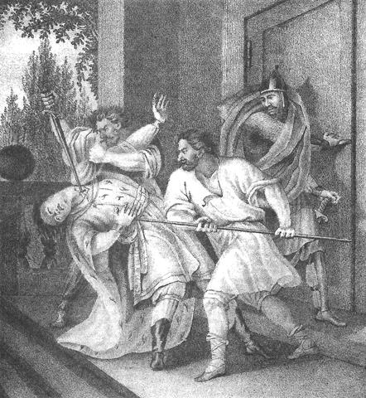

Вбивство Ярополка. Невідомий худ.
Ось як подає літописець початок Володимирового правління: "І став княжити Володимир у Києві один. І поставив він кумири на пагорбі, поза двором теремним: Перуна дерев'яного, а голова його – срібна, а вус – золотий, і Хорса, і Дажбога, і Стрибога, і Сімаргла, і Мокош. І приносили їм жертви, називаючи їх богами, і приводили синів своїх і жертвували бісам, і оскверняли землю требами своїми. І осквернилася жертвами їхніми земля Руськая і пагорб той" [18, 47]. Не забув літописець і про похіть Володимира до жінок описати. Одним словом – розпусник-язичник.
За літописом, в 6494 (986) почали навідуватися посли від різних країн до Володимира і розповідати про свою віру: болгари-магометани, німці з Риму, жиди хозарські. Греки теж прислали свого філософа. Наговорив той, переказуючи Біблію, на кілька сторінок літопису. Наступного року, за порадою бояр, Володимир розіслав послів, щоб на власні очі пересвідчилися, хто як проводить службу божу. Звичайно, що греки виявилися найкращими, і переконали бояри Володимира взяти закон грецький, як і баба його Ольга. "А Володимир, відповівши мовив: "То де ми хрещення приймемо?" І вони сказали: "Де тобі вгодно". [18, 61].
"Розбіжність оповідок про хрещення кн. Ольги чи то візантійським патріархом Феофілактом за участю самого імператора Костянтина VІІ "Багрянородного", чи то якимось її особистим духівником-католиком, вочевидь доводить відсутність офіційних свідчень щодо її дійсного прийняття християнства, бо на той час обряд хрещення першої особи Русі – правительки найбільшої і наймогутнішої держави Старого Світу – посідав би визначне місце в історичній хроніці християнської релігії. Відтак всілякі згадки, як усні так і письмові, про так зване хрещення кн. Ольги є не що інше, як прояв кон'юнктури сучасних істориків та письменників на догоду пануючій ідеології." – зазначає дослідник Дан Берест. [1, 12].

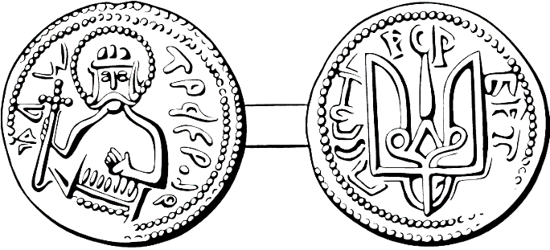
Срібник князя Володимира. Промальовування, вар.1
Корсунська легенда
У рік 6496 (988) пішов Володимир з військом на Корсунь, город грецький, але греки заперлися і оборонялися. Грецький зрадник Анастас Курсунянин порадив Володимиру перекопати водопровід. Володимир же це почувши, глянувши на небо, сказав: "Якщо збудеться се – охрещусь". Водопровід перекопали, город здався. Володимир посилає послів до цесаря Василія і Костянтина, щоб вони віддали за нього свою сестру Анну, інакше він і їм таке ж вчинить як і з Корсунем. Цесарі виставили в умову хрещення Володимира, бо не хочуть віддавати сестру за поганина. Володимир відповів їм, що охреститься, бо вже іспитав закон грецький. Але й цесарі далі торгуються, щоб Володимир спочатку хрестився, а потім сестру пошлють. І сказав Володимир: "Нехай, прийшовши із сестрою вашою, охрестять мене". Ледь умовили цесарі свою сестру і відправили за море. [18, 61-63].
Панченко А. подає історичну версію цим подіям: "В 987 році Василій ІІ Македонянин був імператором без імперії. Узурпатор Варка Фока зайняв всю Малу Азію. Останньою надією імператора був київський князь. Один загін він відправив на Босфор, а очолюючи другий, відправився в похід на корсунських заколотників. Платою за допомогу була рука порфірогенетки Анни, сестри імператора, яка, можливо, прибула в Київ літом 988 року". [12, 60].
Володимир вимальовується літописцем духовним торгашем, який ніяк не знайде аргументований привід зрадити предківську віру. Але й в цій суперечці, можна побачити весільний обряд, де Володимир виступає купцем, а два цесаря, брати Анни, продавцями. Звичайно, важко припустити, щоб "торгівля" йшла на такій відстані між Корсунем і Константинополем.
Швидше за все, це вимальовані образні події весільного обряду. Назва міста Корсунь (Херсонес) дуже близька до імені Бога Місяця Хорса. Сам Хорс, як Місяць, може уявлятися весільним човном або коляскою, яку Володимир завоював чи купив у Анастаса, а потім приїхав у ній до молодої. Ім'я Анастас перекладають з грецької як "воскресіння" [34, 38]. А з нашої мови ім'я за змістом більше схоже на "чоловічий прутень", і за мітологією нагадує перевізника Кия або грецького перевізника через річку мертвих Харона (обряди весілля і похорону тотожні).
В додаток приведемо старовинну колядку, що пов'язана з весільною обрядовістю. Вона досить схожа до зазначених подій зі сватанням Володимира, адже в ній від нареченого намагаються відкупитися, він все бере, але підкоряється, коли йому виводять панну. Причому зазначений в колядці казковий Царівгород нагадує літописний Цесароград чи Царгород (Константинополь):
...Ой, славен, явен красний Володимирко (будь-яке N),
А чим же ти та прославився?
Що ізвечора коня осідлав,
А вже к світові під Царівград став.
Ой, б'є, та й б'є на Царівгород.
Цар ся дивує, хто то воює.
А міщани ходять, все раду радять,
Що тому вояці за дари дати?!
Вивели йому коня в наряді;
Він коня то взяв, – не подякував, –
Не подякував, шапочки не зняв,
Шапочки не зняв, не поклонився,
Не поклонився й не покорився...
Ой, як б'є, та й б'є на Царівгород.
Цар ся дивує хто то воює.
А міщани все раду радять,
Що тому вояці за дари дати?!
...Винесли йому полумисок злата;
Він золото узяв, – не подякував,
Не подякував, шапочки не зняв,
Не поклонився, не покорився.
Ой, як б'є, та й б'є на Царівгород.
Цар ся дивує, хто то воює.
А міщани все ходять, все раду радять,
Що тому паняті за дари дати.
Вивели ж йому панну в коморі;
Він панну узяв та й подякував,
Подякував й шапочку зняв,
Шапочку зняв, ще й поклонився,
І поклонився, і покорився..."
(Возняк М. Історія української літератури, т. 1-й). [16, 90-91].
Коли Анна прибула до Корсуня, її посадили в палатах. І тут трапилося чудо! Подаємо його як записано в літописі: "За божим приреченням в сей час розболівся Володимир очима. І не бачив він нічого, і тужив вельми, і не здогадувався, що робити. І послала до нього цесариця, кажучи: "Якщо ти хочеш болісті сеї позбутися, то відразу хрестись. Якщо ж ні, – то не позбудешся сього". І, це почувши, Володимир сказав: "Якщо буде се правда, – воістину велик бог християнський". І повелів він охрестити себе. І тоді єпископ корсунський з попами цесарициними, огласивши його, охрестили Володимира. І коли возложив (єпископ) руку на нього – він одразу прозрів. Як побачив Володимир це раптове зцілення, він прославив бога, сказавши: "Тепер узнав я бога істинного". А коли побачила це дружина його, многі охрестилися… По охрещенні ж привів він цесарицю на обручення". [18, 63].
Щодо сліпоти Володимирової, то дослідники звертають увагу на аналогічне осліплення противника христосівської віри Савла, який увірував в Христоса після осліплення і такого ж чудесного одужання. Він пізніше став відомим як апостол Павло. [4, 1357].
Подібну легенду про сліпоту і прийняття христосівства склали для польського князя Мєшка І (бл. 935–992). Він, начебто, прийняв хрещення під впливом (або за умовою шлюбу) своєї дружини Дубравки, чеської княжни. Слід зазначити, що ім'я Мєшко (Мишко, Михайло) також пов'язується із Сонцем, що заходить. А мітологічні герої з цим іменем є близькими до Велеса. [23, 52-54].
Галл Анонім у своїй хроніці повідомляє, що Мєшко був сліпий до сьомого року життя, а потім прозрів. Сам літописець пояснив цю подію наступним чином: "Тоді (тобто після просвітлення Мєшка) Принц Сємомисл дізнався від старших і більш знаючих людей того часу, чи сліпота і прозріння хлопчика не означає якогось чудесного знаку? І вони пояснили, що сліпота означає, що Польща була перед тим наче сліпа, але з цього часу – говорили вони – повинна бути завдяки Мєшкові просвітлена і піднесена над сусідніми народами".
Це пояснення явно мало на увазі хрещення князя: "Дійсно, сліпою була до того Польща, не знаючи а ні поклоніння істинному Богу, ані принципів віри, лише через просвітленого Мєшка і вона також була просвітлена, бо коли він прийняв віру, польський народ був врятований від смерті в язичництві".
Описана подія є типовою середньовічною алегорією і не має значення, як історичне джерело. Але цей опис було використаний і розвинений більшістю пізніших польський літописців. [38].
З мітологічного погляду осліплення Володимира, а також інших персонажів, пояснюється просто: Сонце ототожнюється з Оком Божим, після його заходу в потойбічний світ (там же перебуває і наречена) настає сліпота, ніч, а після його сходу – прозріння.
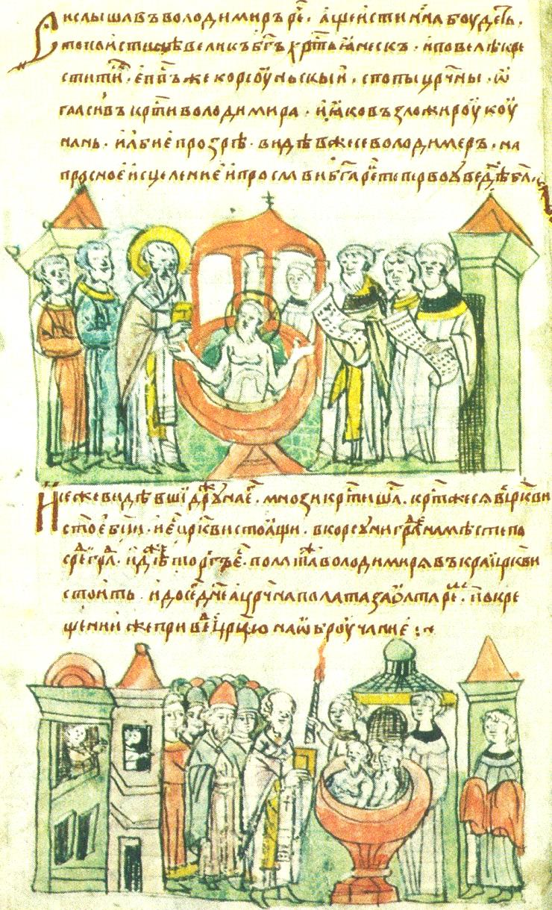

Хрещення Володимира та його дружинників. [Радзивіллівський літопис]. XV ст.

Літописець сам же наводить на сумнів хрещення Володимира саме в Корсуні: "А сього не відаючи, [деякі] неправильно говорять, ніби він охрестився в Києві, інші ж – кажучи, [що] у Василеві, а другі, говорячи, [ще] інакше кажуть". [18, 63]. Примітно, що назви міст Київ і Василів теж відповідають місячній сутності. Тобто важливо було дотриматися мітологічного сюжету: щоб то не стало, охрестити Володимира в "човновому" місті. Відомо, що храми часто будують за формою човна [37, 108; 5, 62]. Подібну назву до Корсуня має також гроб Володимира: "Вложиша [тіло Володимира] в корьсту мороморяну" ("І положили його в гробі мармуровім" [18, 75]). Корсунь Володимир віддав грекам, як віно за цесарицю, прихопив попа Анастаса (як перевізника?) із собою в Київ. [18, 65-66].

Поверження кумирів
"І коли [Володимир] прибув, повелів він поскидати кумирів – тих порубати, а других вогню оддати. Перуна ж повелів він прив'язати коневі до хвоста і волочити з Гори по Боричевому [узвозу] на ручай, і дванадцятьох мужів приставив бити [його] палицями. І це [діяли йому] не яко древу, що відчуває, а на знеславлення біса. Коли спокушав він сим образом людей – хай одплату прийме від людей! "Велик ти єси, господи, дивні діла твої!" Учора шанований людьми, а сьогодні знеславлений!
І коли ото волокли його по ручаю до Дніпра, оплакували його невірні люди, бо іще не прийняли вони були хрещення. І, приволікши, вкинули його в Дніпро. І приставив Володимир [до нього людей], сказавши: "Якщо де пристане він, то ви одпихайте його від берега, допоки пороги пройде. Тоді облиште його". І вони вчинили звелене. Коли пустили [його] і пройшов він крізь пороги, викинув його вітер на рінь, яку й до сьогодні зовуть Перунова рінь." [18, 66].
Наведений уривок з "Повісті врем'яних літ" можна розглядати з погляду мітології. Якщо Володимир-Василь, який може уособлювати Велеса (або Сонце що заходить), то приходить його панування і він має скинути з влади Богів-Сварожичів. Така точка заміни влади Перуна на Велеса припадає на 14 вересня – Здвиження. [25, 91]. Як бачимо, Перуна наказано виштовхати за Дніпрові Пороги, тобто виставити в потойбіччя. За однією з версій Перунова Рінь знаходилася на піщаній косі між скелями Три Стовпи і островом Хортиця. Скелі Три Стовпи можна ототожнювати з грецьким охоронцем в Тартар (потойбічний світ) псом Цербером. [22, 121,125]. Є ще одне географічне місце, що пов'язане з Перуном, але воно знаходиться в зоні Дніпрових порогів. Це затоплений водами Дніпровського водосховища острів Перун, напроти однойменного села Перун Вільнянського району Запорізької області. [25, 73].
Михайло Сіряков наводить опис царства мертвих бога Варуни в індоіранській мітології: Нижній мир вночі виглядає як висячий над землею в перевернутому положенні. Це символізує такий атрибут Варуни, як діжка, перевернута отвором донизу, або космічне дерево з гілками донизу, корінням угору. Само царство Варуни, де перебували Боги, уявлялося як підземні космічні води, що вдень знаходилися під землею, а вночі – над нею. [33, 21]. Слід додати, що й Сонце, відповідно, займало належне положення: вдень – угорі, а вночі – внизу. Тому вважаємо, що прапор держави Україна відображає нічне положення, коли Сонце опиняється під Водою. Це ж положення Сонця позначено на державному гербі Триглаві – яйце знаходиться у нижній частині. Або вважають зображено сокола, що падає вниз.
Олександр Знойко наводить свідчення іншого перевтілення світу: "Найстрашнішою катастрофою в уявленнях людей тієї епохи була загибель неба – падіння небесного склепіння. У текстах пірамід (3000 р. до н.е.) зустрічаємо голосіння Ісіди над убитим Осірісом.
Незмірна сила горя в словах Ісіди:
Зливається Небо з Землею,
Тінь на Землі нині,
Вже впало Небо на Землю.
Цими ж словами змальовано поразку князя Ігоря:
Збыся Дивъ кличет врѣху древа...
Тьма Світѣ покрыла.
…………………………
Уже врѣжеся Див на Землю.
Зміст, образи і форма обох текстів цілком ідентичні." [13, 60].
Дивно виглядають слова літописця після хрещення людей: "І було видіти радість велику на небі і на землі, що скільки душ спасається, а диявол тужив, говорячи: "Горе мені, бо проганяють мене звідси!" [18, 66]. Адже згідно світогляду, зверження Богів-Сварожичів приводить до темряви, тобто пануванню Диявола. Інша назва володаря нижнього світу Сатана дуже близька до слова "сутінки" – перехід до темряви. Проведення в храмах всеношної служби, в тому числі і освячення води, охорона вогню, як зародку Сонця, також відноситься до культу поклоніння нижньому світу, тобто ушанування Диявола, бо він є князем пітьми. Саме таким князем пітьми виступає Володимир. Культ радіння на прихід темних сил може означати лише те, що новорічні свята проводяться в осінній період, як це й відбувається в церковному літургійному році на 1 вересня. [15, 8].
Щодо рідновірів, які дотримуються світогляду предків, то боротьба Богів верхнього і нижнього світу є природною і відповідає законам Божим: день змінюється на ніч, а літо – на зиму і навпаки. Тобто все знаходиться під владою Всевишнього Бога і діє за його задумом.
Биття Перуна жезлами і занурення у воду доволі нагадує обряд присвячений Белу-Мардуку. Вавилонський Мардук тотожний Перуну (Велесу) або Марсу. Ось опис обряду з книги В.Є. Ларичева "Колесо времени": "Його, схопленого перед цим, спочатку судили, а потім піддали жорстокому бичуванню, після чого настала болісна смерть. Жерці омили у водах тіло мертвого бога, облите струменем крові, що пролився з ураженого списом серця. Вони готувалися тепер з плачем і сльозами унести божество "у гору" храму, щоб турботу про померлого прийняла на себе сама богиня-мати. Оплакування продовжить вона, і скорбні сльози її будуть витікати із божеських очей, поки не звершиться чудо воскресіння." [17, 76].
Люди в Києві були учасниками подібного обряду, тому й оплакували свого Перуна, що панував від весни до осені. А потім всі, омившись як і Бог, радувалися новому втіленню, бо після смерті знову прийде життя. Подібні оплакування Бога, а потім веселощі зустрічаємо на Похоронах Ярили, якого також іноді топили. [25, 71].
За твердженням проф. Є. Анічкова, біля Києва, недалечко села Берестова, був священний гай, а на схилах під цим гаєм знаходилися печери, в яких береглися Київські Боги. Пізніше на цьому місці розбудувалася Печерська Лавра. [14, 95]. Можливо, що київські Божі образи переховували в печерах, аналогічно до поховання Мардука, а поруч із Богами ховали визначних людей, діяння яких дорівнювалися до Божих. Аналогічні поховання визначних людей відбувалися в храмах, де храняться Боги і різноманітні священні речі – прапори, хоругви, книги, духовні атрибути та ін.
У церковному календарі Перуна замінив Ілля-громовержець [14, 100]. Для нас цікавим є билинні оповідання про князя Володимира та Іллю Муромця. Ілля начебто походив із града Мурома і села Ка(ра)чарова, де він 30 років сидів на печі через хворі ноги, поки до нього не прийшли каліки (старці-мандрівники), зцілили молодця і надали йому богатирської сили. [3, 94].
В шестиденній давньоруській календарній системі загальна кількість тижнів у році складала 60, що відповідало 60 рокам небесного Світила [25, 18]. Аналогічно це могло покладатися і на життєвий шлях Перуна. Так як він спить півроку, то відповідно це могло позначатися 30 роками його сидіння на печі під Муромом, тобто він є замурованим.
Ілля йде на службу до князя Володимира. А той через обмову засадив Іллю в глибокий погреб, де він просидів три роки. Тільки завдяки дочці Володимира, яка за ним доглядала, Ілля вижив. Володимир про нього згадує, коли настає загроза для Києва, і звільняє його з ув'язнення. [3, 116,118]. Знову бачимо, що Ілля був замурований і бездіяв. Тому значення його прозвища Муромець треба шукати в його тимчасовому ув'язненні.

Проводи дітей на навчання
Літописець ПВЛ щодо хрещення Русі Володимиром повідомляє: "… Став він у знатних людей дітей забирати і оддавати їх на учення книжне. А матері ж дітей своїх оплакували, бо іще не укріпилися вони були вірою і, як померлого, вони оплакували." [18, 66]. Більш ширше повідомлення про це ж є в "Истории Российской" В. Татищева: "Митрополит же Михаил советовал Владимиру устроить училища на утверждение веры и собрать дети в научение. И тако Владимир повелел брать детей знатных, средних и убогих, раздая по церквам свясченником со причетники в научение книжное. Матери же чад своих плакали о том вельми, аки по мертвых, зане не утвердилися в вере и не ведали пользы учения, что тем ум их просвещается и на всякое дело благоугодны творить, и искали безумнии дарами откупаться". Різниця у текстах пояснюється скороченням у "Повісті врем'яних літ" невигідних місць. [6, 118-119].
Б.А. Успенський співставив діяння Володимира з діяннями Петра І, що також вводив насильне європейське навчання. А.С. Пушкін, спираючись на родинний переказ, писав: "Жінки молодих людей, відправлених за море, надягали траур (синє плаття)". Олександр Панченко підкреслює: "Думають, що Русь пережила хрещення як драму і навіть трагедію. Це сумнівно. Матері завжди оплакували розлучення з дітьми". [12, 47].
Ці свідчення дають нам підставу зробити висновок, що в літописі йдеться про обряд проводжання дітей на навчання. Спостерігаючи сучасні звичаї, зазначаємо, що дітей до школи відправляють як на похорон: нарядно вдягають, прикрашають і обдаровують квітами, а ще дають дари для вчителів, що відповідає оплаті за навчання, а не "відкуп дарами" від нього. Аналогічно таку ж платню дають на похоронах, народженні чи весіллі священнослужителям і Богам-перевізникам.

Ко(н)стянтин – Володимир.
Літописець "Повісті" при описі смерті князя Володимира зазначив: "Він є новим Костянтином великого Риму, що охрестився сам і людей своїх, – і сей так учинив, подібно йому". [18, 75]. А разом з тим існує порівняння: мати Володимира Ольга, в хрещенні Олена, дорівнює матері Костянтина Олені. Двоє правителів Римської імперії Костянтин і Ліциній в розпал боротьби за владу прийняли в 313 р. Міланський едикт, де христосівці, як і інші численні секти імперії, мали право відкрито проводити свій культ, церковні організації могли мати будь-яке майно. Сам Костянтин, який став єдиним правителем імперії, християнином не був. Він був вихований у шануванні "Непереможного Сонця". Його союз з христосівською церквою носив насамперед політичний характер, і хоч він не переслідував традиційні культи, саме з його правління христосівство починає набувати вирішального значення в ідеологічному житті імперії. Правда, існує христосівський переказ, що Костянтин хрестився перед самою смертю. [32, 175]. Можливо це має таке ж відношення як і до Володимира, що, як ми вже розглянули раніше, символізував Сонце, що заходить у Світові Води?
Розглянемо значення імені Ко(н)стянтин. Розкладемо ім'я на частини: кон-стан-тин. Всі три слова виявляються є нашими рідними і зрозумілими. "Кон" – це теж саме, що й "за-кон" або "канон" – встановлене правило; "стан" – він і є стан, тобто устійнити; "тин" – огорожа; разом – закон, що є устійненим і під охороною. Константин – це той, хто устійнює і охороняє закон – законохранитель, законодавець. Наше значення тотожне латинському (в додаток: константа – постійна величина, конституція – основний закон). Цим підтвердимо думку деяких дослідників, що етруски, які населяли Апеннінський півострів, були нашими родичами.
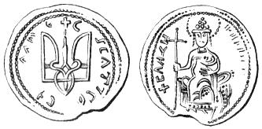
Срібник князя Володимира.
Промальовування, вар.2.
Варіант імені "Костянтин" ("н" випадає) має таке ж значення, бо наше слово "кость" може бути символом основи і постійності. На прадавніх святилищах і могилах предків тин викладали у вигляді рогів Велеса, які звичайно є кістяні.

В імені Константин пропускаємо, що Кон – це є кінь (конь), ласкаво його кличуть "кося". Конем в переносному значенні називають чоловічий статевий орган. Сонячне божество, як яйце-насіння, їздить на коні або човні з кониками. Таким же є і князь (так само конунг, хан-кан) – той, що їздить на коні, але й той, що створює закони і стоїть на охороні їх дотримання.
Після денного роз'їзду у військових справах коня-прутня ставлять у стайні – жіноче лоно. Звичайно, коли кінь став "кісточкою", інакше не поставиться. Тобто твориться закон Божий – поєднання чоловічого і жіночого начала, а такий стан охороняється.
Підтвердженням наведеним прикладам є символ нашого державного герба – Триглава. Два крайніх зуба з нижньою частиною є символом жіночого лона (черево, чаша) і нагадують стайні (пор. жіночий стан, і стан – місце тимчасового розташування). А середній зуб у вигляді булави або списа (копія), як чоловічий прутень входить до черева-чаші. Тобто, якщо чоловік заходить у жінку, він є постійним, устійненим (устайненим). [23, 47-48].
Боротьбу (поєднання) верхнього (чоловічого) і нижнього (жіночого) світу бачимо на зображеннях священних якорів на монетах V–I ст. до н.е. Георгій Шаповалов звертає увагу на дуже важливий момент. У всіх якорів головними деталями є веретено з рогами в нижній частині і закріплений у верхній частині веретена шток, що кріпиться під кутом 90^{о}, але античні художники відображали рога і шток в одній площині, що утворювало образ хреста, що вінчає якір. Прикладами подібних зображень якорів і хрестів об'єднаних в одну композицію, є символи на монетах, що відкарбовані в Сирії біля 100 р. до н.е. і на монетах Нерона, датованих 60 р. до н.е. Археологічні знахідки підтверджують, що образ священного якоря з хрестом в верхній частині в римський час був використаний ранніми христосівцями. [37, 118,119].
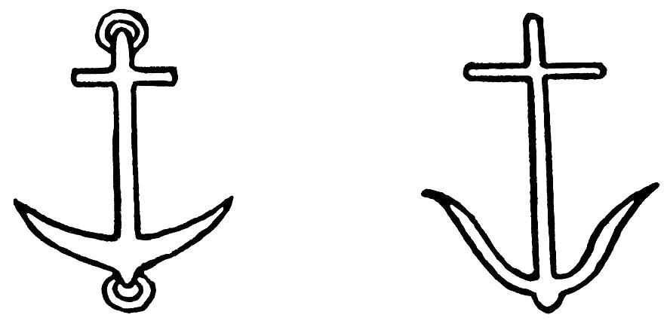
Зображення стародавніх якорів. [37, 118].

Подібний символ ми бачимо і на церковних куполах, де хрест у нижній частині закінчується півмісяцем. Можемо визначити, що півмісяць символізує роги Велеса, в які встромлений меч – символ Перуна. В іншому випадку символ хреста між рогами означає Сонце чи Вогонь, що знаходиться в човні (каміні) [22, 116]. Ми зазначали, що Велесові роги, як варіант, можуть позначати жіноче лоно, тобто ще раз підтвердили існування весільного обряду Володимира і Рогніди і боротьбу з Рогволодом.

Висновки.
Сумніви істориків щодо правдоподібності хрещення Русі описаних в ПВЛ, вказують нам, що введення христосівської віри, як державної, відбулося в більш пізній час. Лише в 1037 році, в часи Ярослава Мудрого, мало місце канонізоване хрещення Русі Константинопольським митрополитом Феопемптом. Він заново пересвятив Десятинну церкву і канонізував введення і розповсюдження християнства у давньоруській державі… Разом із християнством з Візантії на Русь прийшла й ідея божественного походження влади. [2, 7].
Якщо Володимир І, як історичний князь, дійсно існував, то приписане йому прийняття віри від греків, не мало місце. Цьому підтвердженням є відсутність історичних доказів і вплетені монахами-літописцями мітологічні сюжети. Використання мітології в історичних подіях – відомий релігійний метод. Виходячи зі свого культурного виховання, літописці приписували ці дії давнім божествам, що перетворилися на царів, князів, святих і таке інше. Тому в аморальності описаних подій треба звинувачувати не Богів, а тих, хто складав такі пасквілі.
Враховуючи вищенаведене, вважаємо, що державному керівництву України і її офіційним науковцям варто переглянути заідеологізовані стандарти щодо питання "хрещення Русі". Відверта брехливість священнослужителів чужої для Русі віри, принижує нашу національну гідність, спотворює культурне надбання нашого народу. Натомість стародавній світогляд руського народу є природним і вітчизнолюбським. Повернення Руської Віри, як державної, дасть процвітання нашому народу, виплекає історичну гордість і любов до рідної Землі і Роду. Священний символ Триглав, що позначає поєднання чоловічого і жіночого начала, а разом з тим і відповідний йому синьо-жовтий прапор – має значення стабільності нашої держави, щасливе життя і господарювання її мешканців.

Література:
- Берест Дан. Літописні непорозуміння. Історичні статті. – http://pravoslavu.narod.ru.
- Берест Дан. Церковні легенди. – http://pravoslavu.narod.ru.
- Былины / Вступ. ст. В. Калугина. – М.: Терра – Книжный клуб, 1998. – 512 с.
- Біблія або книги Святого Письма Старого і Нового заповіту. – Druckhaus Gummersbach West-Germany, 1988.
- Бондарець О.В. Давньоруські городища в контексті семіотичної парадигми // Наукові записки. – Т. 24. Теорія та історія культури. – К.: Видавничий дім "Києво-Могилянська академія", 2004. – 91 с.
- Введение христианства на Руси / Ин-т философии АН СССР; Отв. ред. А.Д.Сухов. – Москва: Мысль, 1987. – 302 с.
- Велесова Книга / Упор., перек., ком. С.Д. Пашник. – Запоріжжя: Руське Православне Коло, 7527 (2019). – 192 с.
- Войтович В.М. Українська міфологія. – К.: Либідь, 2002. – 664 с.
- Володимир Мономах. – http://uk.wikipedia.org/wiki/Володимир_Мономах.
- Грот Л.П. Рогволод и Рогнеда в круговороте политического мифа. – http://pereformat.ru/grot.
- Гуменна Д. Минуле пливе в прийдешнє: Розповідь про Трипілля. – Нью-Йорк: Українська Вільна Академія Наук у США, 1978. – 384 с.
- Гумилев Л., Панченко А. Чтобы свеча не погасла: Диалог. – Ленинград.: Сов. писатель, 1990. – 128 с.
- Знойко О.П. Міфи Київської землі та події стародавні. – К.: Молодь, 1989. – 304 с.
- Іларіон, митрополит. Дохристиянські вірування українського народу: Іст.-реліг. моногр. Видання друге. - К.: АТ "Обереги", 1994. - 424 с.
- Катрій Ю.Я. Пізнай свій обряд! Літургійний рік Української католицької церкви. – Ню-Йорк, Рим: ОО. Василіян, 1982. – 493 с.
- Килимник С. Український рік у народних звичаях в історичному освітленні: У 2 кн. – Кн.1. – К.: Обереги, 1994. – 400 с.
- Ларичев В.Е. Колесо времени. (Солнце, Луна и древние люди.). – Новосибирск: Наука, 1986. – 176 с.
- Літопис руський / Пер. з давньорус. Л.Є.Махновця. – К.: Дніпро, 1989. – 591 с.
- Лозко Г.С. Іменослов: імена слов'янські, історичні та міфологічні. – К.: Сварог, 1998. – 176 с.
- Мирзоев В.Г. Былины и летописи – памятники русской исторической мысли. – Москва: Мисль, 1978.
- Наливайко С.І. Таємниці розкриває санскрит. – К.: Вид. центр "Просвіта", 2000. – 288 с.
- Пашник С.Д. Духовне значення Хортиці // Матеріали Міжнародної науково-практичної конференції "Основи теорії військової справи та бойових мистецтв", м. Запоріжжя, 20 квітня 2007 р. – Запоріжжя, 2007. – С. 112-128.
- Пашник С.Д. Іменослов – Запоріжжя: Руське Православне Коло, 7519 (2011). – 68 с.
- Пашник С.Д. Про наше весняне свято Матері-Землі та нежидівське свято Пурим. – https://www.svit.in.ua/stat/st30.htm.
- Пашник С.Д. Руський Православний Календар. – Запоріжжя.: Руське Православне Коло, 7528 (2020). – 180 с.
- Пашник С.Д. Святилище біля села Буша. – www.svit.in.ua/sva/mi6.htm.
- Пашник С.Д. Символіка святилища-обсерваторії на о. Хортиця. – https://www.svit.in.ua/stat/st51.htm
- Попович М.В. Мировоззрение древних славян. – К.: Наук. думка, 1985. – 168 с.
- Радзивіллівський літопис, або Кеніксберзький літопис (поч. ХІІІ ст.) [pdf]. – https://toloka.to/t46772.
- Рассоха І. Справжність Велесової книги: науковий доказ. – К.: Український пріоритет, 2018. – 320 с.
- Рогалев А.Ф. Рогволод и Рогнеда: сущность имени // Русская речь. – № 5. – 2010. – с. 101-105.
- Свенцицкая И.С. Раннее христианство: страницы истории. – Москва: Политиздат, 1988. – 366 с.
- Серяков М. Рождение Вселенной. Голубиная книга. – Москва.: Яуза, Эксмо, 2005. – 576 с.
- Скрипник Л.Г., Дзятківська Н.П. Власні імена людей. – К.: Наук. думка, 1996. –336 с.
- Татищев В.Н. История Российская. Часть 1. – В 3 т. – Москва: АСТ, 2003.
- Ткач М.М. Володимирові боги: міфологічний зміст та систематизація головних персонажів язичницького культу. – К.: Укр. Центр дух. культури, 2002. – 192 с.
- Шаповалов Г.И. Корабли веры: Судоходство в духовной жизни древней Украины. – Запорожье: Дикое Поле, 1997. – 160 с.
- Mieszko I. – http://pl.wikipedia.org/wiki/Mieszko_I.

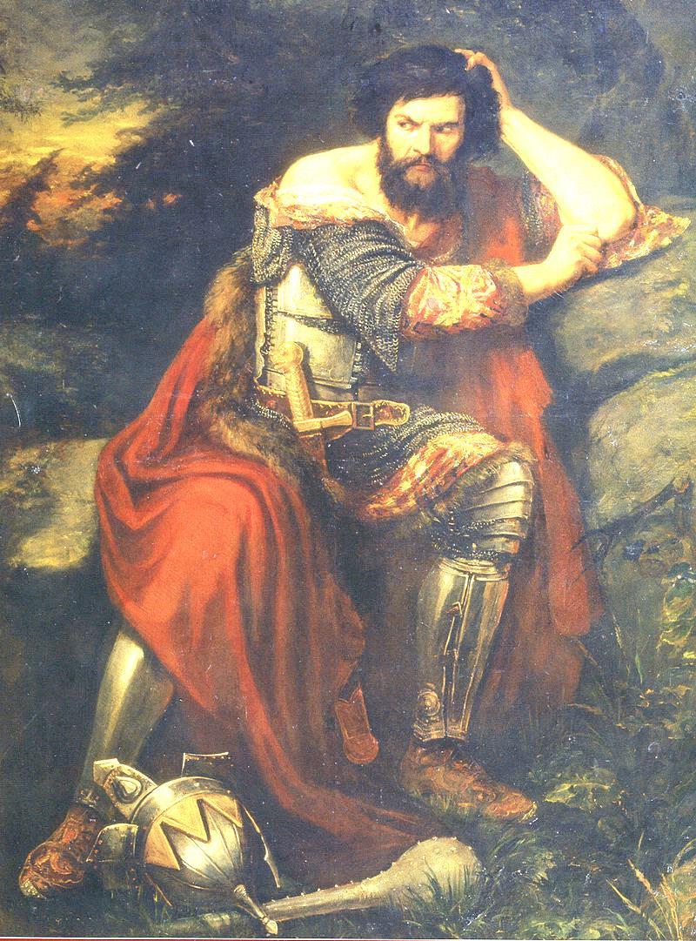

В.Шереметьєв. Святополк I Окаянний

Битва Святополка Окаянного з Борисом та Глібом

Мова піде про міти навколо Святополка Володимировича або Святополка Ярополчича, прозваного Святополком Окаянним. Літопис нам повідомляє, чому Святополк числився за двома батьками, бо князь Володимир, вбивши свого брата Ярополка "став жити з жоною брата, грекинею, а була вона вагітна. Від неї він і родив Святополка. А від гріховного коріння – лихий плід буває. Тому, що була раніше мати його черницею, а, по друге, [оскільки] Володимир жив з нею, не одружившись, то був він плодом перелюбства. Тим-то й отець його не любив, бо був він від двох батьків: од Ярополка і від Володимира." [5, 46].
З цього приводу Котляр М.Ф. пише: "Важко, здається, віднайти в карколомних глибинах давньоруської історії постать, більш лиховісну і похмуру, ніж Святополк Ярополчич, пасерб Володимира Святославича, київського государя. Адже древні руські джерела, Повість временних літ й інші літописи, а також церковні казання про Бориса і Гліба, малюють його в найчорніших тонах. Жорстокий виродок-братовбивця, "другий Каїн" (звідкіля й походить його прізвисько "Окаянний", надане йому середньовічними літераторами), він, здається, уособлював найгірші людські якості... "Казання про Бориса і Гліба" (а ця пам’ятка є головним церковним джерелом життєпису Святополка) ми зможемо прочитати: "Прагнучи зміцнитися на київському столі, Святополк вирішує усунути найбільш небезпечних суперників. За його таємним наказом були вбиті сини Володимира Борис, Гліб і Святослав". [4, 303].
Ці свідчення, як літописної повісті, так і "Казання", про вбивство братів, підлягають сумніву, бо віддалені від подій 1015 року не одним десятиліттям. Вони витримані в релігійно-легендарному дусі, згідно усталеного в житійній літературі канону і створювались напередодні, а то й після урочистої канонізації Бориса і Гліба, приєднання їх до сонму християнських святих.
Дослідник цієї історії Іллін М. повідомляє наступне: "Перед нами не документальний опис історичних подій, що передає факти так, як вони відбувались, а тенденційний історичний роман, де реальні події минулого переплітаються з творіннями художнього вимислу. У прийомах викладу подій відчувається перо досвідченого письменника з творчою уявою, літературною майстерністю і ерудицією в області сучасної йому агіографії". Як відомо, агіографія представляє собою один із видів церковно-історичної літератури, вона присвячена житіям святих та інших релігійних діячів. [див. 4, 311].
Дослідники історії про братовбивство Святополка вважають її вигаданою, спираючись на свідчення єпископа Тітмара Мерзебурзького, інформаторами якого про руські справи були саксонці, котрі побували в Києві в 1018 р. у війську краківського князя Болеслава Хороброго. У його "Хрониці" зазначається: "Згаданий король [Володимир], дізнавшись, що його син за підмовою Болеслава [тестя Святополка] збирається таємно проти нього виступити, схопив того єпископа [Рейнберна] разом із цим своїм сином і його дружиною і кинув до в'язниці, кожного окремо". Вважають, що все це сталося близько 1012 р.
Одразу після слів про те, що у відповідь на ув'язнення доньки, Святополка і Рейнберна Болеслав напав на Русь, йде текст: "Після цього названий король [Володимир Святославич] помер, будучи під тягарем літ, залишивши всю свою спадщину двом синам, тоді як третій [Святополк] до тієї пори перебував у в'язниці. Згодом він сам вислизнув звідти, залишивши там дружину, і втік до тестя". В іншому місці "Хроніки" згадується, що донька Болеслава Хороброго ще довго залишалась у полоні в Ярослава. [див. 4, 307, 313].
Тобто Святополк сидів у порубі до смерті Володимира, а потім скориставшись ситуацією втік з ув'язнення з Русі до свого тестя. Втеча, напевно, була випадковою і поспішною, бо не забрав з собою дружини, яка була ув'язнена окремо. І на час убивства Бориса і Гліба князя Святополка взагалі не було в Русі і до братовбивства, якщо воно мало місце, взагалі не мав ніякого відношення.
Натомість Літопис Руський повідомляє, що князь Володимир помер в 1015 р. Святополк посів престол у Києві, і скликав киян і став майно їм давати, а вони брали, але подумками були з Борисом. Борис якраз повернувся з походу на печенігів, яких не знайшов для бою, став на річці Альта. Йому дружинники повідомили про смерть Володимира і пропонували сісти на престол, але він відмовився йти проти старшого брата. "Святополк же, сповнившись беззаконня [і] Каїнів замір", послав до Бориса і клявся йому у любові, намагаючись обманом якось його погубити. Намовивши боярина Путшу та його людей послав їх убити Бориса. Не зважаючи на попередження про замах, Борис як блаженний смиренно молився і прийняв смерть від "окаянних убивць". [5, 74, 77].
Літописний опис подій не може не викликати подив. Поведінка Бориса змушує замислитися в правильності дій і здоровому глузді князя-полководця. Як для мученицької розповіді в дусі юдо-євангельського вірування з відповідними страждальними прикрасами, то цілком годиться, але не для реальної події.
Схожі неправдоподібні елементи художнього вимислу має історія і про вбивство князя Гліба. Вбивши Бориса, Святополк послав до Гліба [в Ростов], кажучи, що кличе батько, бо він не здоровий, не повідомивши про його смерть. Напевно, мали відразу повідомити всім синам про смерть батька і запросити на його похорон, як це прийнято за звичаєм. Як би там не було, але Гліб дістався до Смоленська і пересів на корабель. Князь Ярослав, маючи вістку від сестри Передслави про смерть отця і вбивство Бориса, послав аж з Новгорода попередити Гліба. Якимсь чудом його знайшли посли. Гліб теж виявився вірним вченню Христоса і почав молити про таку саму блаженну смерть, як і в брата. Бог задовільнив його прохання і, напевно, підказав злодіям, де шукати Гліба. Посланий Святополком окаянний Горясір звелів тут же зарізати Гліба. Кухар Глібів на ім'я Торчин, вийнявши ножа, зарізав Гліба.
Літописець подає цю подію неначе вбивці виконали божу заповідь аналогічну до розп'яття Ісуса Христоса: "Мов те ягня непорочне, приніс він себе в жертву богові замість запашного фіміаму, жертва словесна, і дістав він од Христа вінець [життя вічного]. Увійшовши в небесні обителі, він побачив жаданого брата свого і радувався з ним невимовною радістю, що її сподобились вони братолюбством своїм". [див. 5, 78, 79].
Ця вигадана церковниками історія про братовбивство зіграла свою роль у формуванні святих Русі. Ушанування убієнних Бориса і Гліба продовжується досі, а віряни сприймають розповідь, як дійсну подію, що трапилася в давні часи. На жаль, дослідження і висновки вчених, що ця розповідь не відповідає дійсності, не впливає на "святу віру". Тоді, як і ця викладена літописцями подія і багато інших описів життя христосівських святих, була запозичена з давніх вірувань і вони є мітологічними.
Як вважають дослідники, на Русі була відома легенда про мученицьку смерть чеського князя В'ячеслава, яка зародились у Х ст. Вона вирішальним чином могла вплинули на складання давньоруських творів про Бориса і Гліба.
Микола Котляр зазначав, що "порівняння повістей про Бориса і Гліба з легендами про В'ячеслава виявило їх разючу схожість, яку в жодному разі не можна вважати випадковістю. В обох пам'ятках ми бачимо і нічну нараду братовбивці з спільниками, і його підступні облесливі пропозиції жертві. Обставини й навіть деталі вбивства багато в чому є ідентичними: тут і ніч, і передсмертна заутреня, і винищення і пограбування людей з княжого оточення та ін. Навіть саме порівняння в давньоруських джерелах Святополка з Каїном (другий Каїн) є буквальним перекладом з латини епітету, яким нагороджений убивця В'ячеслава Болеслав у латиномовній чеській агіографічній пам'ятці: "altеr Kain". У той же час маємо справу не з буквальним запозиченням київськими книжниками чеської легенди, а з її майстерною творчою переробкою." [4, 312].
У підсумку цих подій переміг князь Ярослав і всівся на київський престол. Микола Котляр зауважує таке: "У 1050 р. новонародженого внука Ярослава і сина Ізяслава назвали не ім'ям Бориса чи Гліба. А на честь їх… убивці, проклятого Богом і людьми Святополка! Виходить, що тоді Святополк ще не був офіційно визнаним убивцею братів-мучеників і його ім'я ще не стало одіозним? Принагідно відзначу, що імена Борис і Гліб почали давати княжим дітям в основному в ХІІ ст." [4, 318].
Ярославу також приписують вбивство своїх братів, причому маючи більш переконливі докази. Юрій Пелевін посилаючись на ісландські перекази пише, що в "Сазі про Еймунда"», містяться унікальні відомості про розбрат синів Володимира за київську спадщину. Сага склалася на основі спогадів учасників руського походу Еймунда. Вона збереглася в складі "Саги про Олафа Святого" в рукописі другої половини XIV століття.
Йдеться там про таке. Норвезький конунг Еймунд, втративши родового маєтку в Норвегії за підступом короля Олафа Святого, прибув до Новгорода і заступив на службу до руського князя Ярислейфа, одруженому на Інгігерді, дочці шведського конунга Улофа. Еймунд очолив найманий загін варягів і взяв найактивнішу участь у війні Ярислейфа зі своїм братом князем Буриславом. Після смерті конунга Вальдамара (Володимира Святославича) влада в Гардариці (скандинавське іменування Русі) перейшла до двох його синів – Бурислава, який отримав більшу частину володінь з Кенугардом (Київградом), а Ярислейфу дістався Гольмгард (Новгород). Між братами почалася війна. Далі розповідається, як за згодою Ярислейфа Еймунд розробляє хитромудрий план і вбиває Бурислава. А для доказу Еймунд приніс Ярислейфу відрубану голову брата.
Пелевін підсумовує: "Бурислав – скандинавська калька з слов'янського імені "Борис", і тільки він єдиний відповідає всім історичним реаліям... Отже, вбивцею Бориса доведеться визнати Ярослава, а не Святополка." [7].
Ми не будемо далі розглядати розповіді про битву між синами Володимира за київський престол, вона добре описана в ряді історичних праць. Маючи загальні відомості про цю подію перейдемо до мітологічної версії. Вірніше накладки відомих мітологічні сюжетів на історичні події.
Почнемо з Біблії та її мітологічного героя Каїна. Ось що нам про нього повідомляє юдейське святе письмо:
"І пізнав Адам Єву, жінку свою, і вона завагітніла, і породила Каїна, і сказала: Набула чоловіка від Господа. А далі вона породила брата йому Авеля. І був Авель пастух отари, а Каїн був рільник.
І сталось по деякім часі, і приніс Каїн Богові жертву від плоду землі. А Авель, він також приніс від своїх перворідних з отари та від їхнього лою. І зглянувся Господь на Авеля й на жертву його, а на Каїна й на жертву його не зглянувся. І сильно розгнівався Каїн, і обличчя його похилилось.
І сказав Господь Каїнові: Чого ти розгнівався, і чого похилилось обличчя твоє? Отож, коли ти добре робитимеш, то підіймеш обличчя своє, а коли недобре, то в дверях гріх підстерігає. І до тебе його пожадання, а ти мусиш над ним панувати.
І говорив Каїн до Авеля, брата свого. І сталось, як були вони в полі, повстав Каїн на Авеля, брата свого, і вбив його. І сказав Господь Каїнові: Де Авель, твій брат? А той відказав: Не знаю. Чи я сторож брата свого?
І сказав Господь: Що ти зробив? Голос крови брата твого взиває до Мене з землі. А тепер ти проклятий від землі, що розкрила уста свої, щоб прийняти кров твого брата з твоєї руки.
Коли будеш ти порати землю, вона більше не дасть тобі сили своєї. Мандрівником та заволокою будеш ти на землі." [1, Буття,4].
Так ось, ми маємо від першолюдей двох синів Каїна і Авеля (врахуємо, що це вже перероблені на наш лад імена і в оригіналах вони звучать трохи по іншому). Згідно свого роду зайнять Каїн приніс землеробську жертву, а Авель скотарську. Бог позаздрився на м'ясце і проігнорував жертву Каїна. Окрім того Бог дорікнув Каїну, що той розгнівався через цю прикру подію. Що дало підстави стверджувати, що жертва відхилена через моральні якості Каїна. Але об'єктивних пояснень відхилення жертви ми не бачимо, скоріше тут виявилася звичайна несправедливість від Бога. Каїн при нагоді вбиває Авеля. Жорстоке братовбивство в примітивному віруванні.
Тепер пригадаємо, а яка жертва приноситься зараз в христосівських храмах? Це всі знають: та що і в Каїна – рослинна, тобто хліб і вино, що замінюють плоть і кров Ісуса Христоса. Тобто церковники теж окаянні, бо є послідовниками Каїна.
Розглянемо це "братовбивство" в світоглядній площині. Всі мітоперсонажі є дітьми Бога. Тому, швидше, показаний світоглядний дуалізм, який нам більше відомий через битву Перуна і Велеса, вони один одного перемагають у битві – кожен у свою пору року. Так як Перун опікується літнім періодом, то йому ближче землеробство і колос виступатиме його символом. А Велес править другу половину року – зимову. І він опікуватиметься тваринництвом. Битва колоса і тура відображена на Триглаві.
Каїна ми ототожнимо з Перуном, а Авеля – з Велесом. Якщо імена "Авель" і "Велес" є схожими і їхній корінь "вл" відомий для ознаки нижнього світу і відповідних богів. То "Каїн" і "Перун" мають відмінний корінь, тому потребують узгодження через термінологічні приклади.
Каїн має позначати фалічний символ, що пов'язаний з ковкою. Тобто ударяти молотом по ковадлу, аналогічно кайлом (киркою, обушком) відбивають камінь, а це, як відомо, також символізує битву Перуна, який намагається розбити кам'яне яйце Велеса, а чи його роги. Саме у цій битві закарбовується вічна боротьба двох світів, яка творить колообіг життя.
Фрагмент Триглава
У весільному обряді відображаються статеві стосунки між чоловіком і жінкою. Наречений (Перун) іде війною на батьківський двір (Велес), де заточена наречена між його рогами. Ці роги можуть означати двох братів нареченої. І молодому треба їх побити. Такі битви відомі і описані дослідниками. А молодий, коли заходить до двору, опиняється між рогами (які символічно позначають і лоно жінки), тобто стає якби окаяним – оточеним. Натомість людина неодружена, без своєї домівки, що не дотримується правил суспільства називається неприкаяною.
Молодий збиває "віно" (ворота двору є символом цнотливості) молодої і має "каятися" за свою "провину", що він зламав ворота, тобто побив братів – два опорних стовпа, якими закінчуються роги-огорожа. Що й відбувається при обряді у вигляді викупу чи при статевих стосунках і вигляді змелювання жорновими-піхвою чоловічого колоса і отримання насіння (сім'я).
Щодо походження імені Гліб, то словники нам дають якесь незрозуміле пояснення, не то зі скандинавської чи то з давньоруської. Спробуємо його вивести з відомих нам слів – це "глиб", "глиба" і "хліб".
Слово "глибоко" зустрічається у всіх слов'янських мовах, ст.-слав, глубокъ, біл. глыбока, словен. globoko, чеськ. hluboky, польс. gleboki і т.д. В цьому варіанті ім'я Гліб має позначати водну чи земну глибину, провалля, потойбіччя. Близьке до цього імені застаріле слово "хлябь" – безодня, глибина. При твердому вимовлянні отримуємо слово "гроб" – яма для поховання чи саме труна (домовина). Ці поняття безумовно наближують до образу Велеса як Бога нижнього світу.
Слово "глиба" – це теж саме що й брила – великий шматок каменю, землі, глини, криги. Це теж відноситься до Велеса. Є обряд після промовляння молитви, коли молотом Перуна б'ють по глибі-каменю символу Велеса і тим показують битву між двома протилежними Богами, чим затверджується закон Богів і підкреслюється твердість сказаного. А цими ударами примушують Велеса віддати свої потойбічні скарби – він має випустити Води і Сонце.
Пухкий хліб теж має форму глиби. Українське слово хліб (рос. біл. хлеб, давньорус. хлѣбъ, пол. chleb, чеськ. chléb, словац. chlieb, верхньолужицьке chlėb, нижньолужицьке klěb, болг. хля́б, мак. леб, серб. хљѐб, хлѐб, словен. chlѐb, стцерк.-слов. хлѣбъ) походить від праслов. *хlĕbъ [8]. Безумовно, що Велес є Богом всілякого багатства, добра, краму, збіжжя і хліба.
Цікавим буде порівняння до слів "хлябь" і "хліб". Які іноді в текстах Велесової Книги можна сплутати:
"Тут бо Корова Земунь іде до поля синього і почина їсти траву ту, і молоко дава. І тече те молоко до хлябів (хлябѣх) і світе вночі звіздами над нами." [2, ВК,8(2)]. "Се бо хранимо Питар Дія, якож той особо є, став о Матері против. Се бо те було за совступлення до Кринь. І та ішла, руками вздимаючи до хлябів (хлєнбь). І се дає даждь, якож іде і насичує. І то маємо житень нашу і жнива вінимо у славу Його... Вергунь бо може од хлябів (хлябє) давати, коли маємо нужду нашу. І молимо про те." [2, ВК,30]. "І себто князі бо оречені [*наставлені] дбати людей, і хляби (хлябі) одержували і їжу, і всякий пожиток од людей своїх." [2, ВК,37б]. Це наводить на думку, що близьким словом позначали і хліб, тобто їжу, і місце складування – закрома. Що ставить їх в один ряд з ознакою добра Велеса.
Відомий сходознавець-індолог Степан Наливайко визначаючи грецьку назву Дніпра Бористен, виводив тотожність імені Борис і Влес-Велес чи Влас-Власій, а ім'я Борис означає "бик", "тур". [6, 196]. Цьому ж імені відповідає українське "борець".
Слід також згадати, що в Західній Азії були популярними культи Бога Баала, що зустрічається в різних народів під іменами Бел, Бол, Віл та ін. При зміні сезонів Баал умирав, переможений, "як бик під ножем жертводавця", але потім воскресав. [9, 521]. Бузумовно, що за своїм ім'ям Баал (Ваал) ототожнюється з нашим Велесом [3, 106].
А для Гліба висловимо припущення, що його ім'я схоже з місячним Богом Тадмора (Пальміри) Аглібола [9, 525]. Друга частина імені "бол" може вказувати на того ж Бориса. Нагадаємо, що роги Велеса позначають Місяць.
Виходячи з цього маємо двох братів Бориса і Гліба, імена яких тотожні з ознаками Бога Велеса. Тому протиборство Перуна-Святополка і Борисо-Глібо-Велеса є визначеною Богом, як протиставлення двох світів, де один одного перемагають і від того твориться світ: зима змінюється на літо, а день на ніч.
Ще раз підкреслимо, що твір про вбивство Бориса і Гліба Святополком Окаянним є вигаданим і в своїй основі має відомі мітологічні сюжети. Історичний Святополк зовсім не заслуговує на таку зневагу, як і церковне звеличення двох псевдостраждальців Бориса і Гліба.

Література:
- Біблія або книги святого письма старого і нового заповіту / переклад Огієнко І. – К.: ВБФ "Східноєвропейська гуманітарна місія", 2016. – 1360 с.
- Велесова Книга / Упор., перек., ком. С.Д. Пашник. – Запоріжжя: Руське Православне Коло, 7525 (2017). – 192 с.
- Іларіон, митрополит. Дохристиянські вірування українського народу: Іст.-реліг. моногр. Видання друге. – К.: АТ "Обереги", 1992. – 424 с.
- Котляр М.Ф. Духовний світ літописання. – К.: Інститут історії України НАН України, 2011. – 338 с.
- Літопис руський / Пер. з давньорус. Л.Є.Махновця. – К.: Дніпро, 1989. – 591 с.
- Наливайко С. Біблійна річка Йордан та її українські етимологічні й семантичні двійники // Українознавство. – 2010. – № 2. – С. 192–198.
- Пелевин Ю. Борис и Глеб. Факты и метафакты // Отечественные записки. – № 2 (29). – 2006. – http://www.strana-oz.ru/2006/2/boris-i-gleb-fakty-i-metafakty.
- Хліб. – https://uk.wikipedia.org/wiki/Хліб
- Щокін Г. Людство і віра: Всесвітня історія народів і релігій: Енцикл.-довід. вид.: [У 4 т.] – К.: МАУП, 2005. – Т. ІІ. – 640 с.

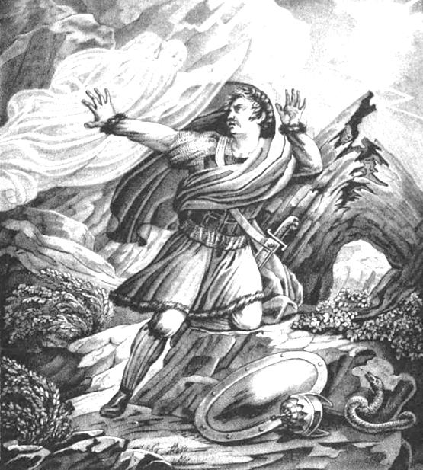

Борис Чоріков. Втеча Святополка

